**第1章 绪论**

**c.大O记号**

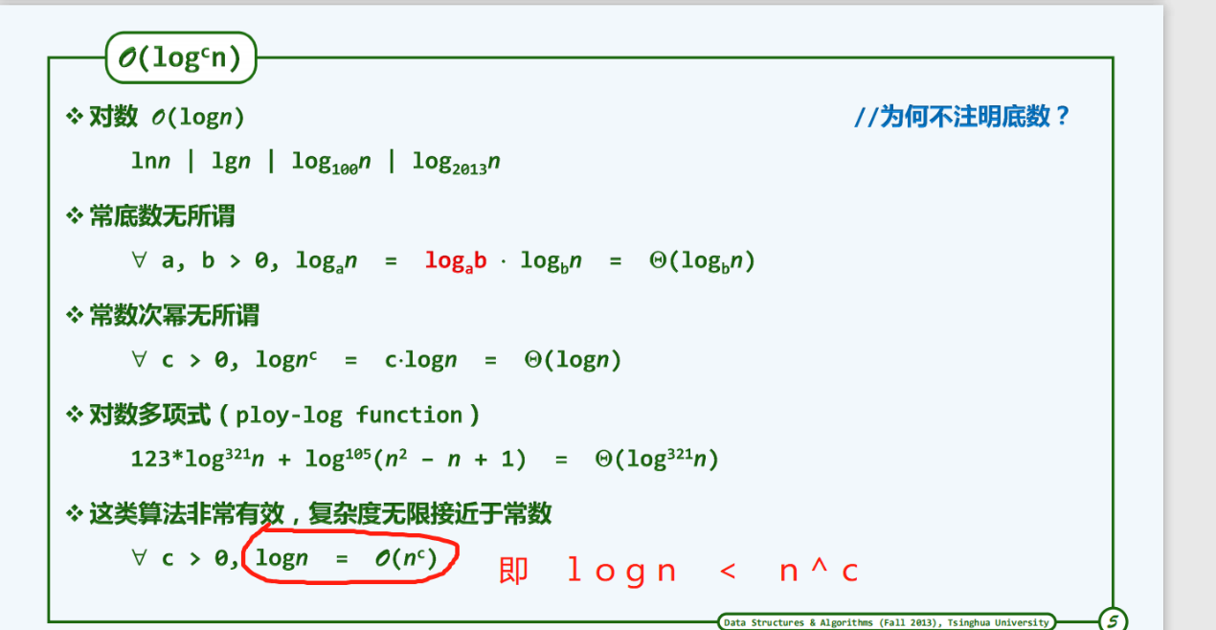

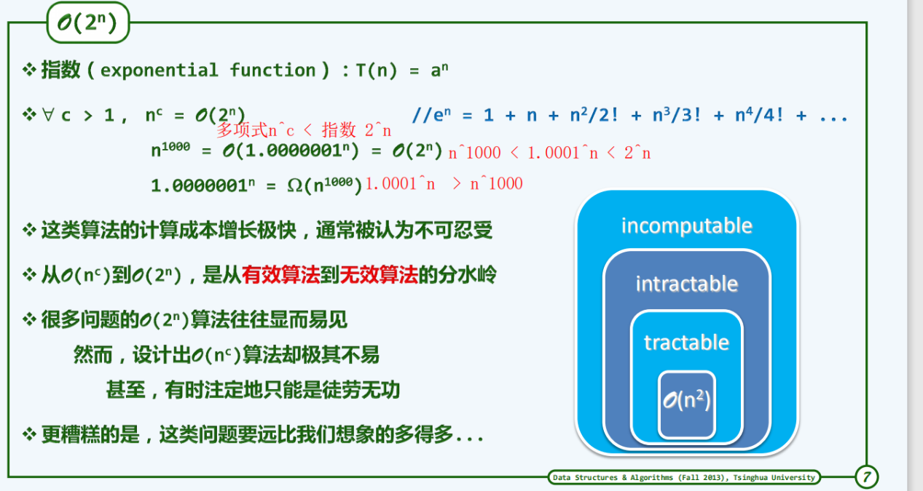

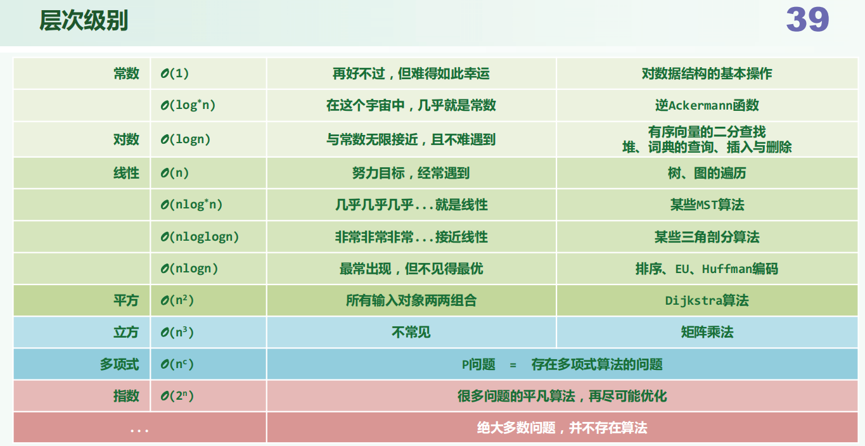

**d.算法分析**

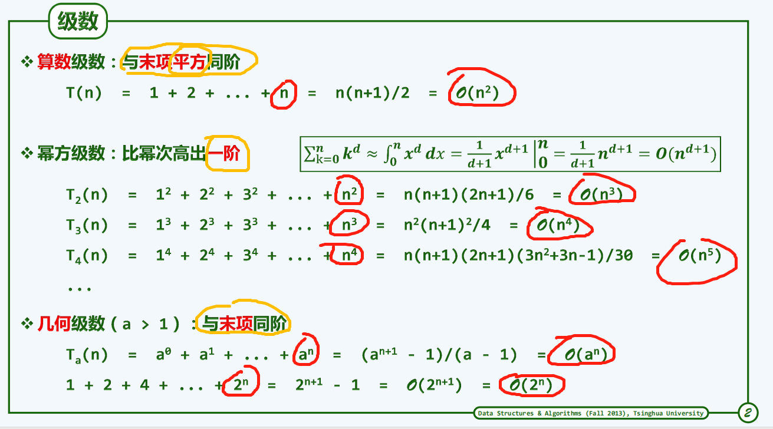

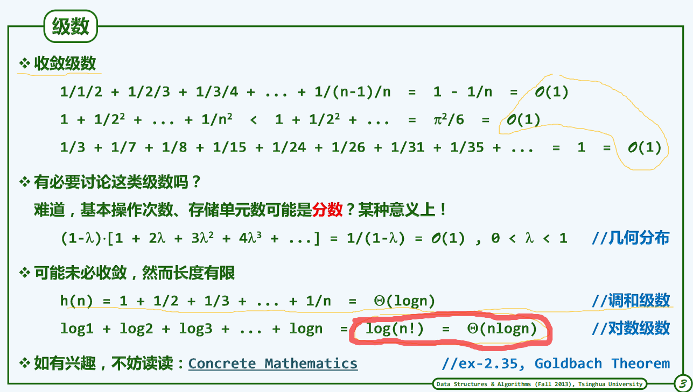

调和级数 =

对数级数 =   重要！！

**最长公共子序列LCS**

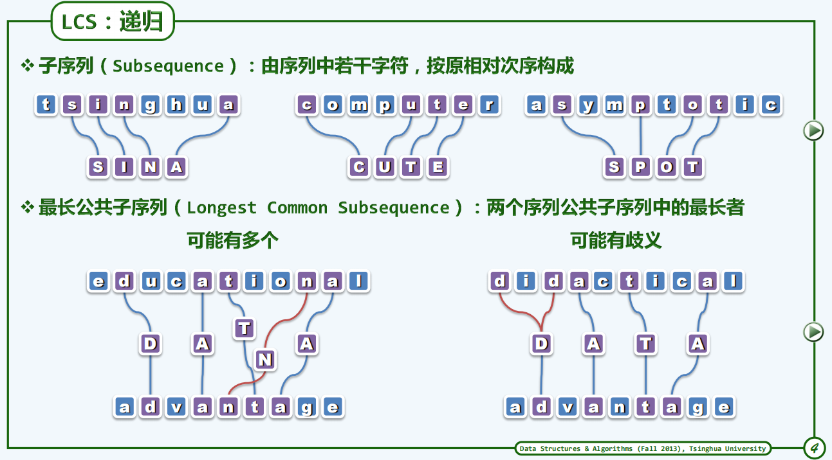

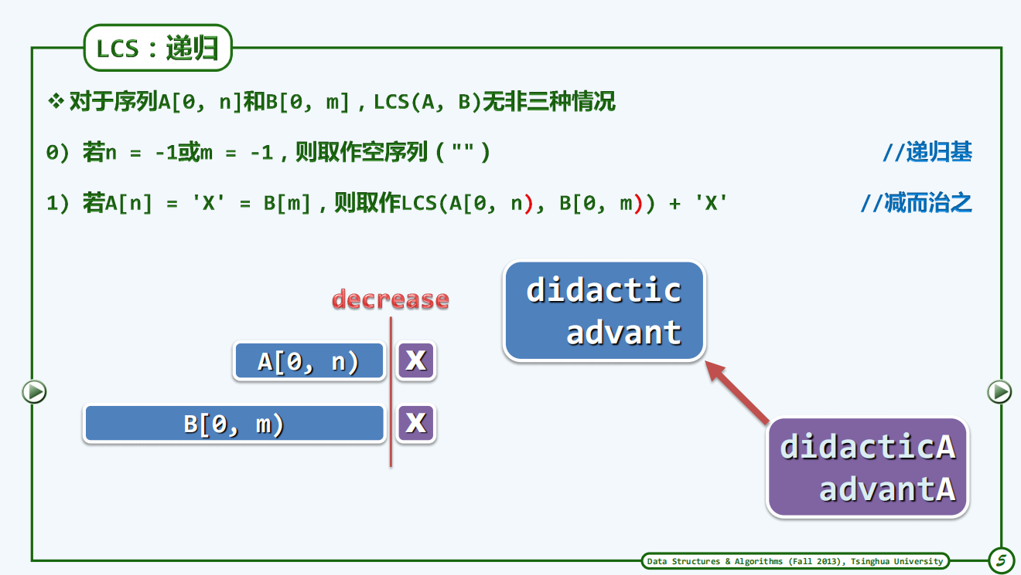

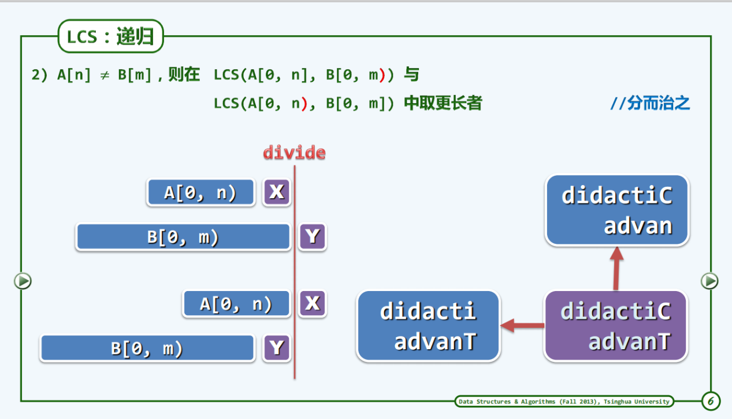

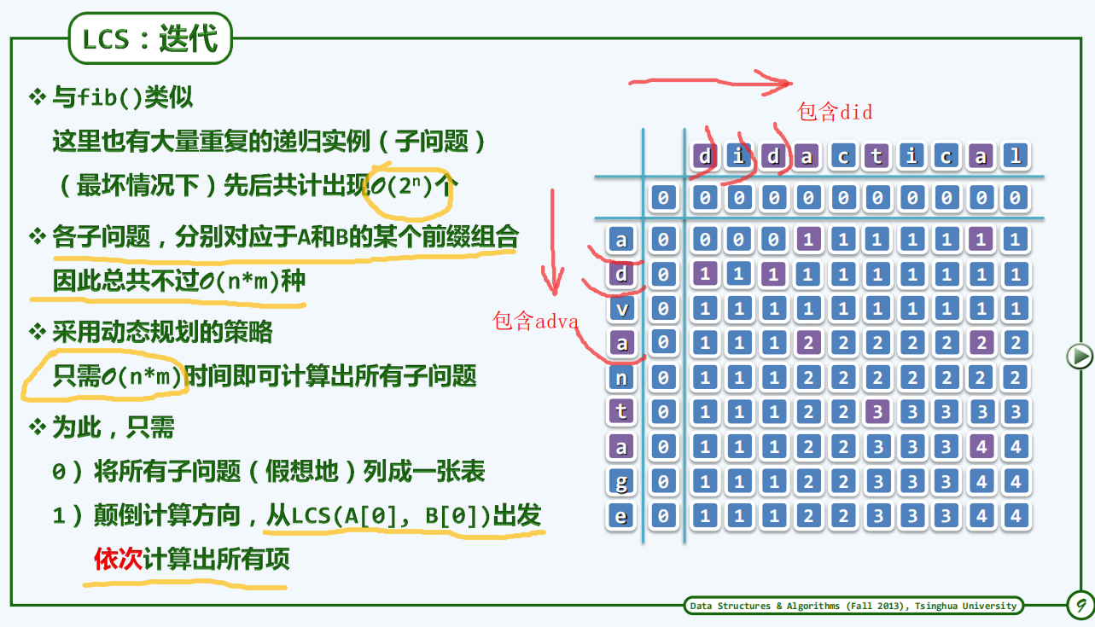

**第1章MOOC测试题**

**题目**：下列函数渐进增长速度最快的是：

A n^(2/3)

B n/log2⁡(n)

C log2⁡(log2⁡(n))

D (log2(n))^2

正确答案 B

对数函数log2⁡(n)的渐进增长慢于任何次数的幂函数x^ϵ,(ϵ>0)，以上几个函数增长速度从小到大是：CDAB

**第2章 向量**

**递增式扩容和加倍式扩容对比**

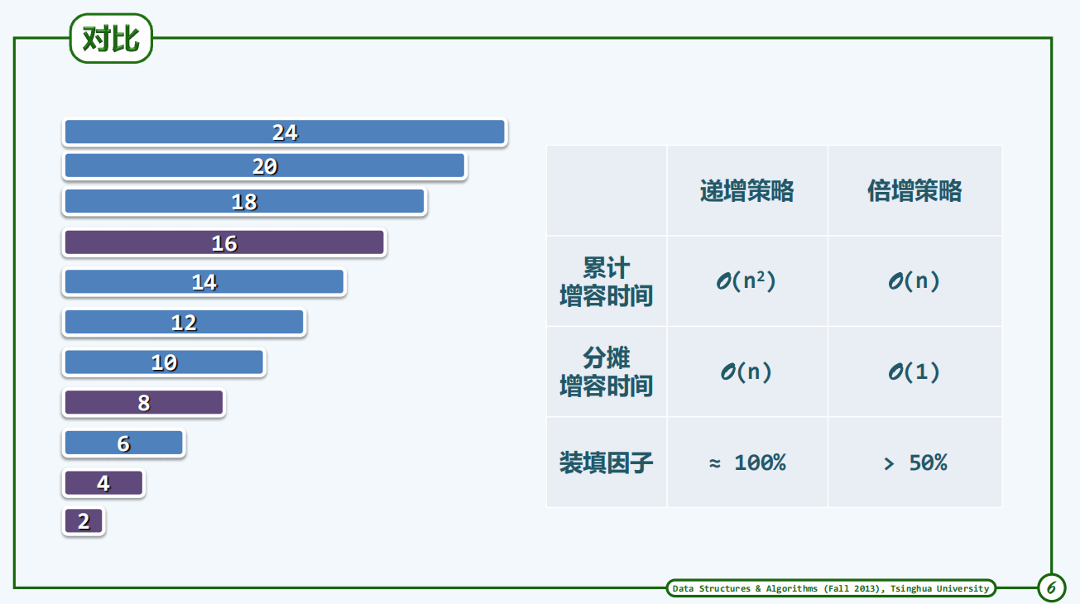

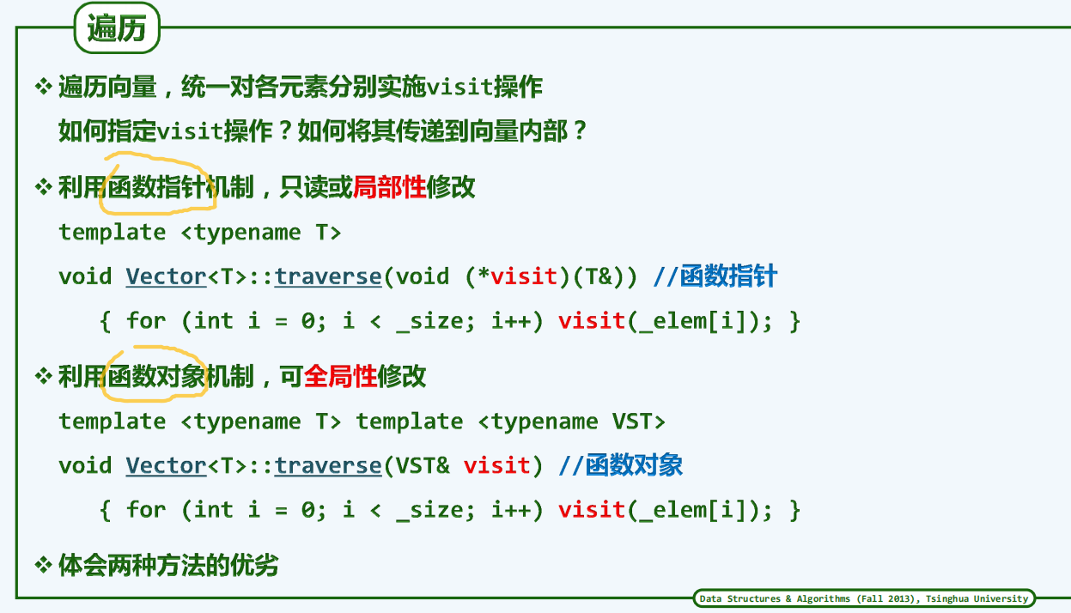

**d.有序向量**

**1.二分查找**

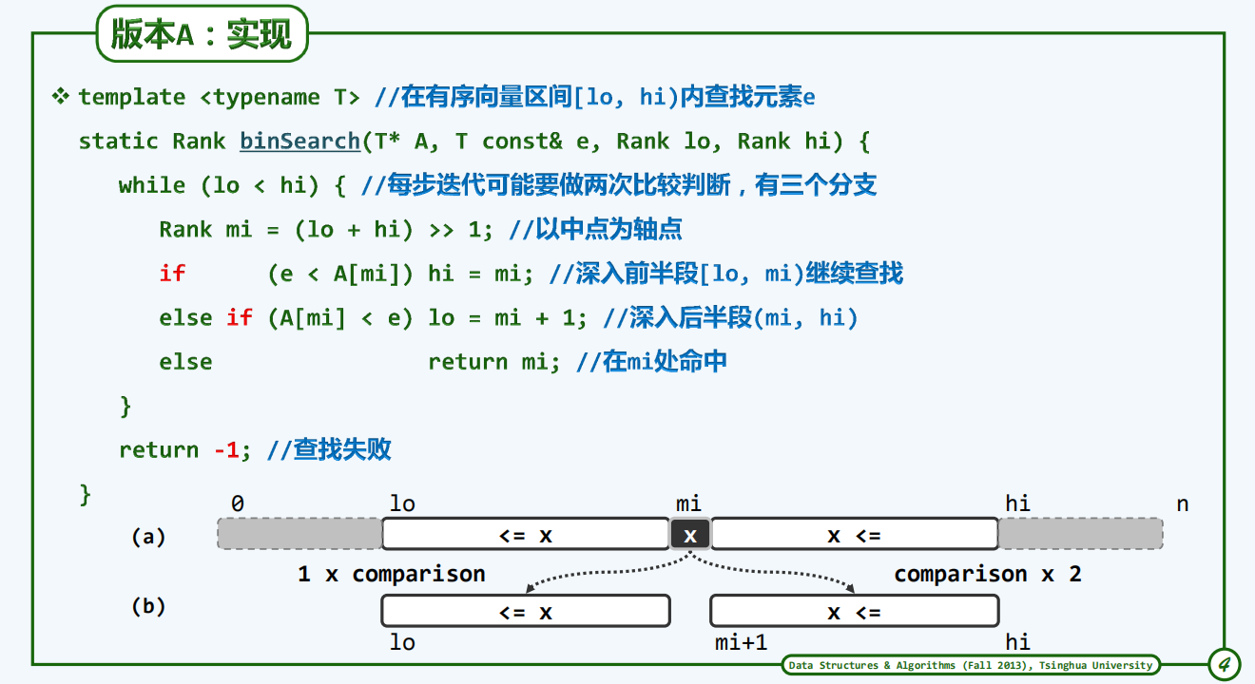

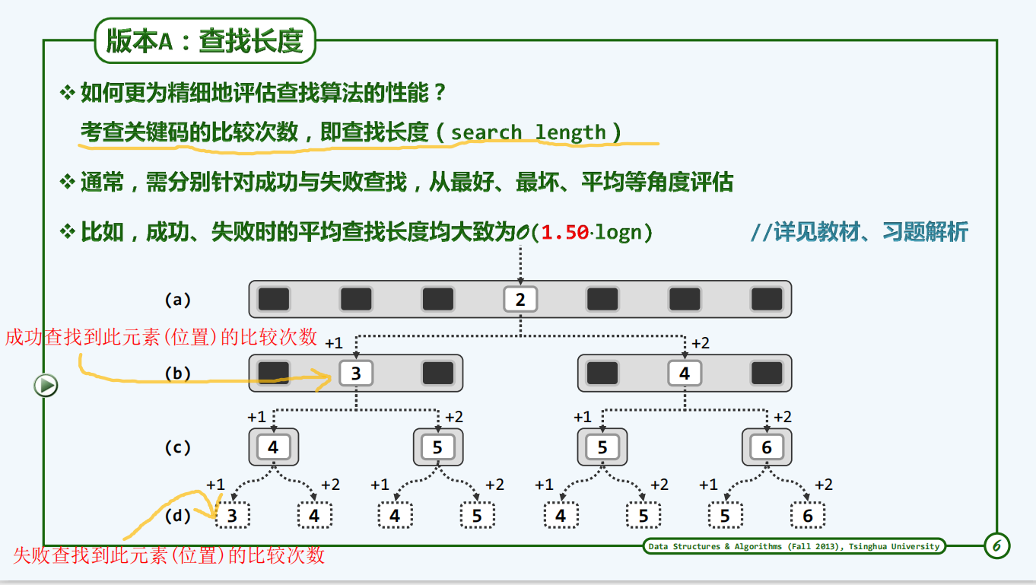

**2.Fibonacci斐波那契查找**

**题目**：V={1, 2, 3, 4, 5, 6, 7}，在V中用Fibonacci查找元素1，被选取为轴点mi的元素依次是：

A 4, 3, 2, 1

B 4, 2, 1

C 5,2,1

D 5,3,2,1

正确答案 D

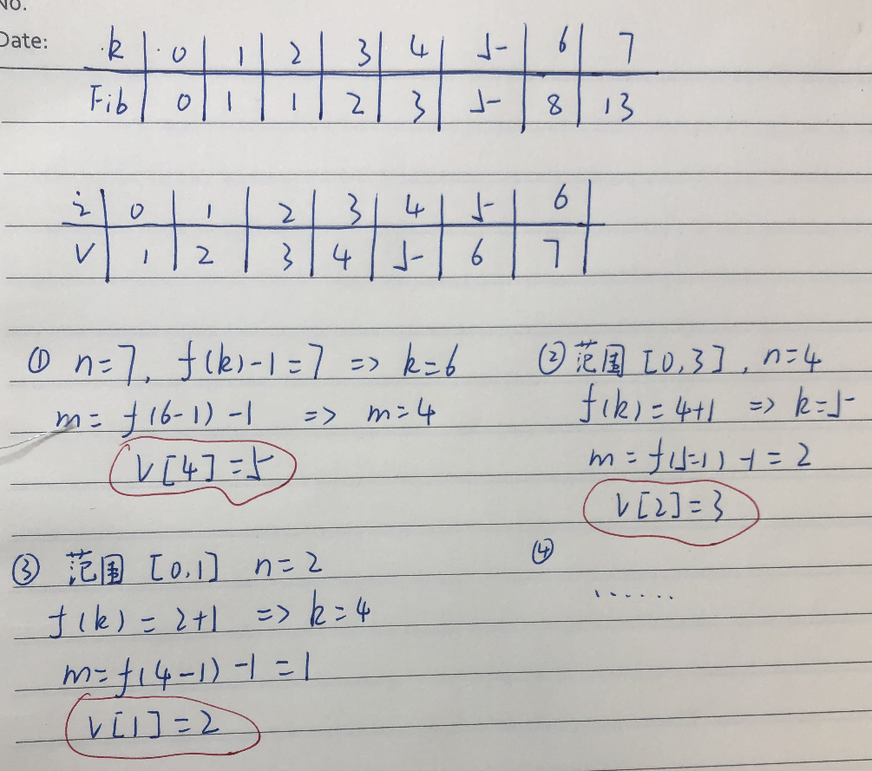

**3.二分查找改进**

**题目**： 对于二分查找版本C，当e<V[mi]不成立时下一步的查找范围是：

A V[lo, mi)

B V[mi, hi)

C V[mi, hi]

D V(mi, hi)

正确答案 D

解释

此处看似会遗漏V[mi]，其实不然，分析可见下一段。

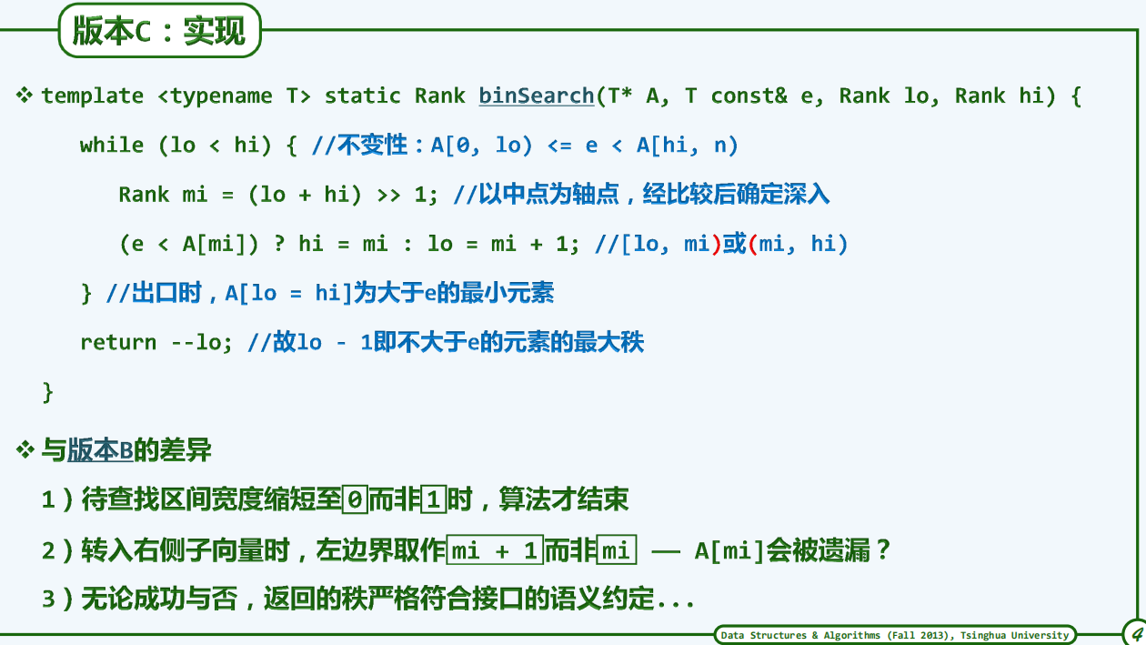

题目：对于二分查找版本C，当查找区间的长度缩小为0时，V[lo]是：

A、max{ 0≤r<n | V[r]<e }

B、max{ 0≤r<n | V[r]≤e }

C、min{ 0≤r<n | e<V[r] }

D、min{ 0≤r<n | e≤V[r] }

正确答案 C

解释

参见版本C正确性证明中的不变性。注意lo - 1才是我们需要的返回值

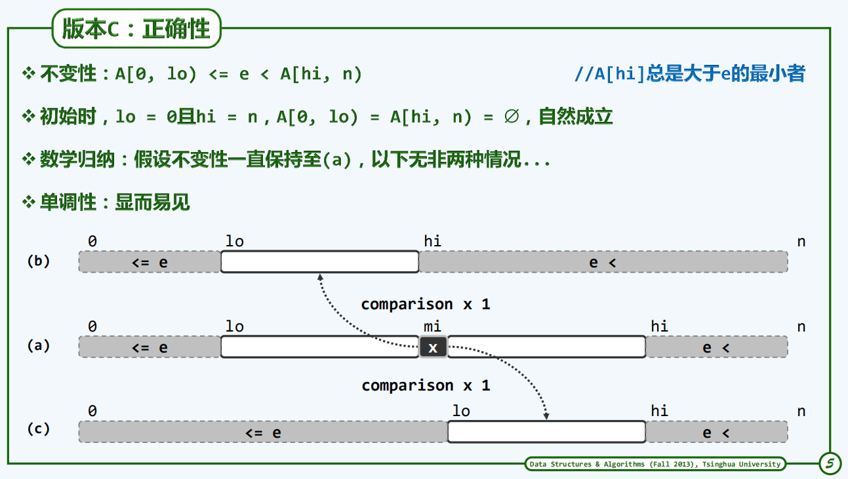

**4.插值查找**

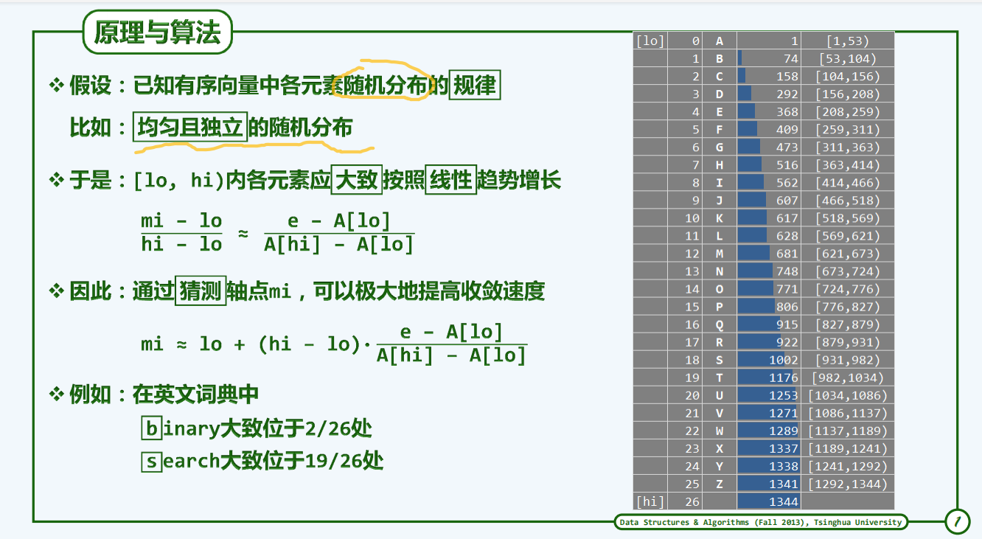

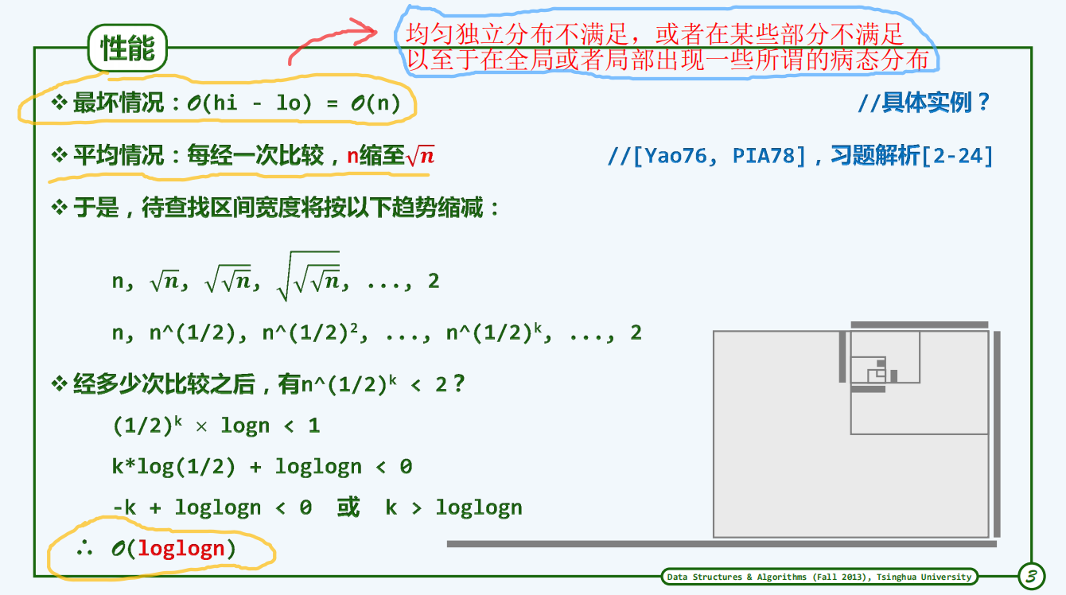

、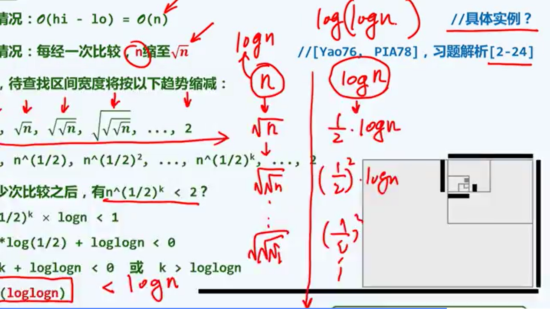

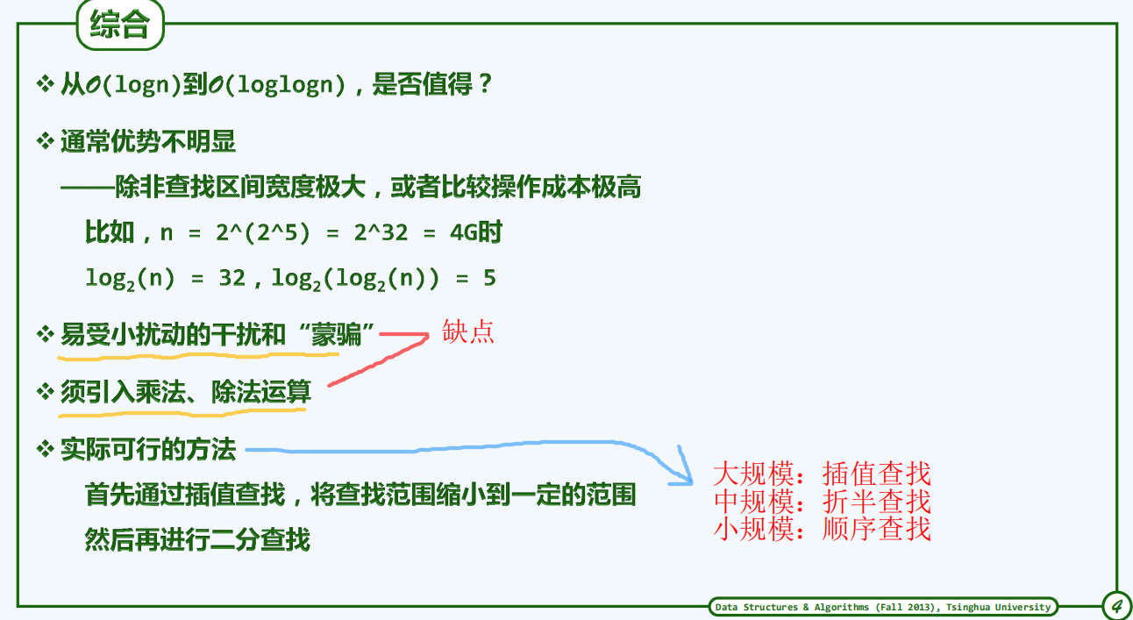

题目：在向量V={2, 3, 5, 7, 11, 13, 17, 19, 23}中用插值查找搜索元素7

Guess the pivot point mi

猜测的轴点mi = ____

正确答案：1

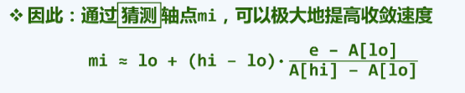

lo = 0, hi = 8

0 + (8-0)* (7-2)/(23-2) 约等于 1.9

mi 取 1

**e.起泡排序**

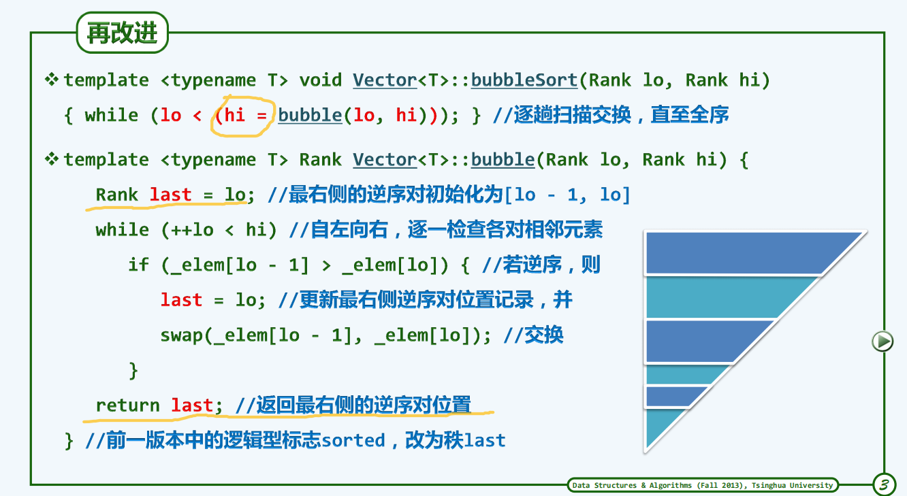

**题目：**经改进的起泡排序在什么情况下会提前结束？

答：完成的扫描交换趟数 = 实际发生元素交换的扫描交换趟数 + 1

等价于说法：某趟扫描交换中没有发生元素交换

**题目：**试用以下算法对V={19, 17, 23}排序：

1. 先按个位排序

2. 在上一步基础上，再按十位排序

这个算法的是否正确？

A 一定正确

B 一定不正确

C 若第2步用的排序算法是稳定的，则正确

D 若第1步用的排序算法是稳定的，则正确

正确答案 C

若第2步不稳定，可能的情况是：{19, 17, 23} -> {23, 17, 19} -> {19, 17, 23}

以上算法称为“**基数排序（radix sort）**”，适用于被排序元素可分为若干个域的情况，它的正确性要依赖于对每个域分别排序时的稳定性。

**f.归并排序**

基于比较式CBA的算法，如冒泡排序，插入，选择，归并等

求解排序问题的复杂度范围为 nlogn ~ n^2，下界是 Θ(nlogn) ！！！重要

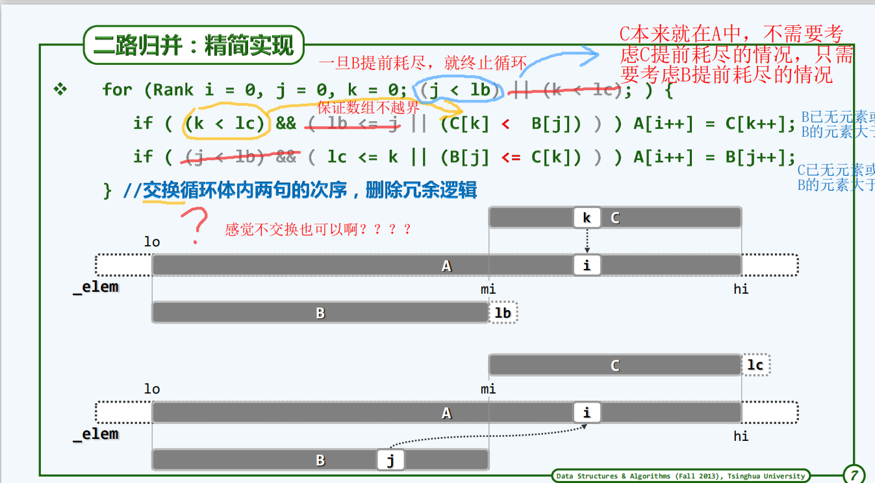

**第2章测验题目**

**题目**：以下函数是二分查找的递归版

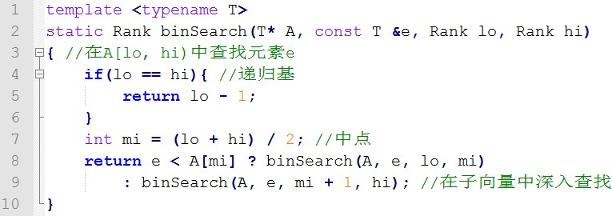

对于规模为n的向量，该递归版的时间、空间复杂度和课堂上所学的迭代版的时间、空间复杂度分别是：

A O(n),O(nlog2(n)),O(n),O(1)

B O(nlog2(n)),O(nlog2(n)),O(nlog2(n))，O(nlog2(n))

C O(log2(n)),O(1),O(log2(n)),O(1)

D O(log2(n)),O(log2(n)),O(log2(n)),O(1)

正确答案 D

解释：该递归版与迭代版执行流程相似，时间复杂度相同，但是递归版的空间复杂度等于最大递归深度，在此处即Θ(〖log〗_2 n)，而迭代版只用了常数单位的辅助空间。

**题目**：在起泡排序的任何一趟扫描交换过程中，若最后一次交换是将元素X > Y交换为Y < X，则此后：

A X和Y必然都已经就位

B X必然就位，而Y未必

C X未必就位，而Y必然

D X和Y都未必已经就位

正确答案 B

解释：这正是借助last标志，改进bubblesort()的原理和依据

**例子**：如 8 7 6

交换 8 7 后序列为 7 8 6

交换 8 6 后序列为 7 6 8 ，此时 8 6 是最后一次交换，8已经就位，但是6还没有就位

**第3章 列表**

**b.无序列表**

**c.有序列表**

**d.选择排序**

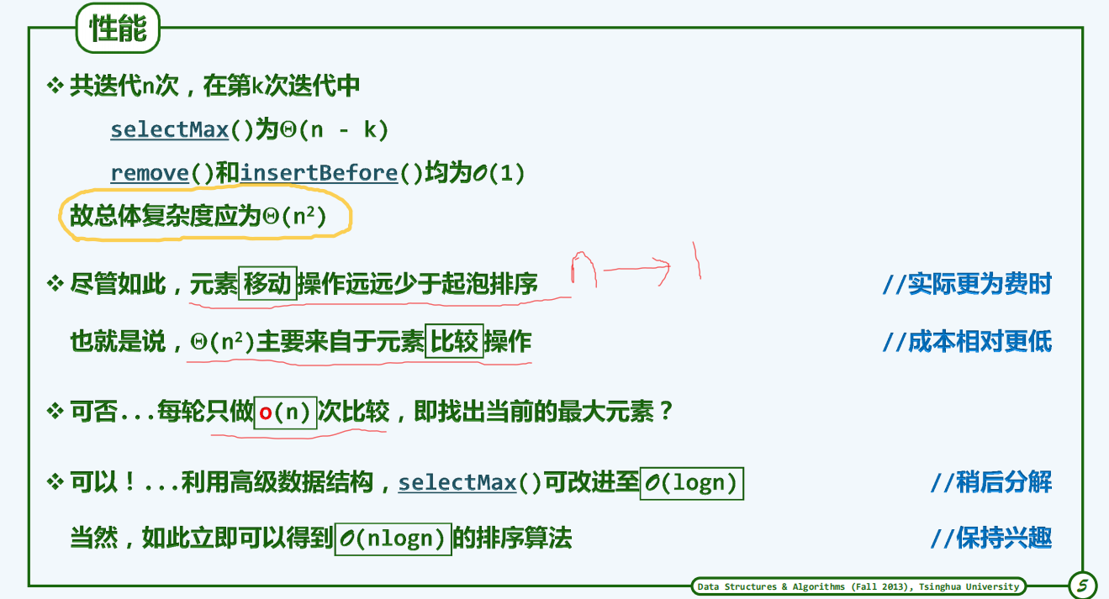

最好，最坏，平均复杂度均为O(n^2)

相比冒泡排序，选择排序的移动操作次数从O(n^2)降至O(1)，而比较次数为O(n^2)，且比较次数不可避免。

**循环节**

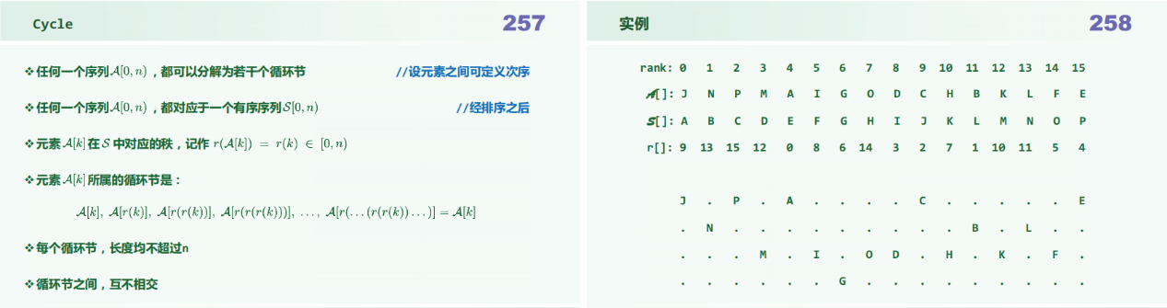

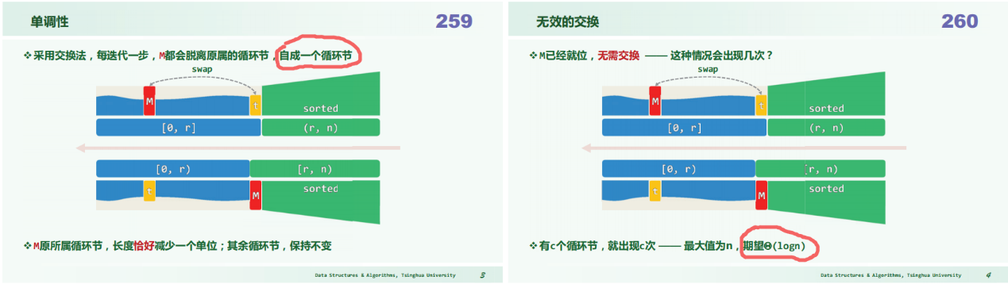

**e.插入排序**

最好： O(n)

最坏 ：O(n^2)

平均复杂度均为O(n^2)

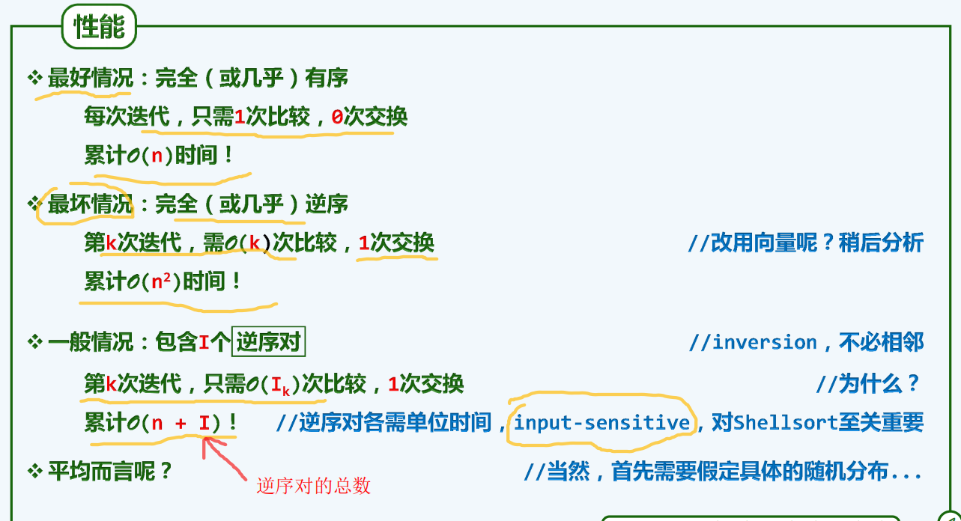

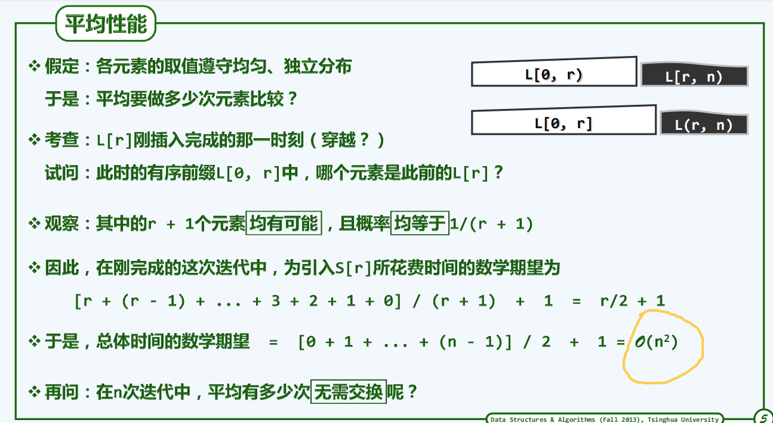

**题目**：一个序列的逆序数τ定义为该序列中的逆序对总数，规模为n的列表中插入排序进行的元素比较总次数为:

A O(n+τlog2⁡(τ))

B O(n+τ)

C O(n^2+log2⁡(τ))

D O(τ)

正确答案 B

解析：将每个逆序对归于其中位置靠后的元素可得出O(τ)，考虑到每一趟插入有可能要进行一次额外的比较（最后一次）,最终结果是O(n+τ)

即使是完全有序的列表，逆序数为0，但是每一趟都需要进行一次比较，总共仍需O(n)次比较。

**题目**：长度为n的列表，被等分为n/k段，每段长度为k，不同段之间的元素不存在逆序。对该列表进行插入排序的最坏时间复杂度为：

A O(n^2)

B O(nk)

C O(n^2/k)

D O(n^2k)

正确答案 B

最坏情况如 432 | 765 (不可能是 765 | 432 ，因为各段之间无逆序对)

每一小段其实只要在其范围内排好序就可以了。每一小段长度为k，排序每一小段用插入排序时间复杂度为O(k^2)

而有，n/k段，n/k * O(k^2) =O(nk)

对每段的排序实际上可以视为分别进行。在某些库中的排序算法（比如STL中的sort）会先用其它的排序算法达到以上分段的效果，再对整个序列调用插入排序，以期获得较高的实际效率。

**第4章 栈和队列**

**栈应用**

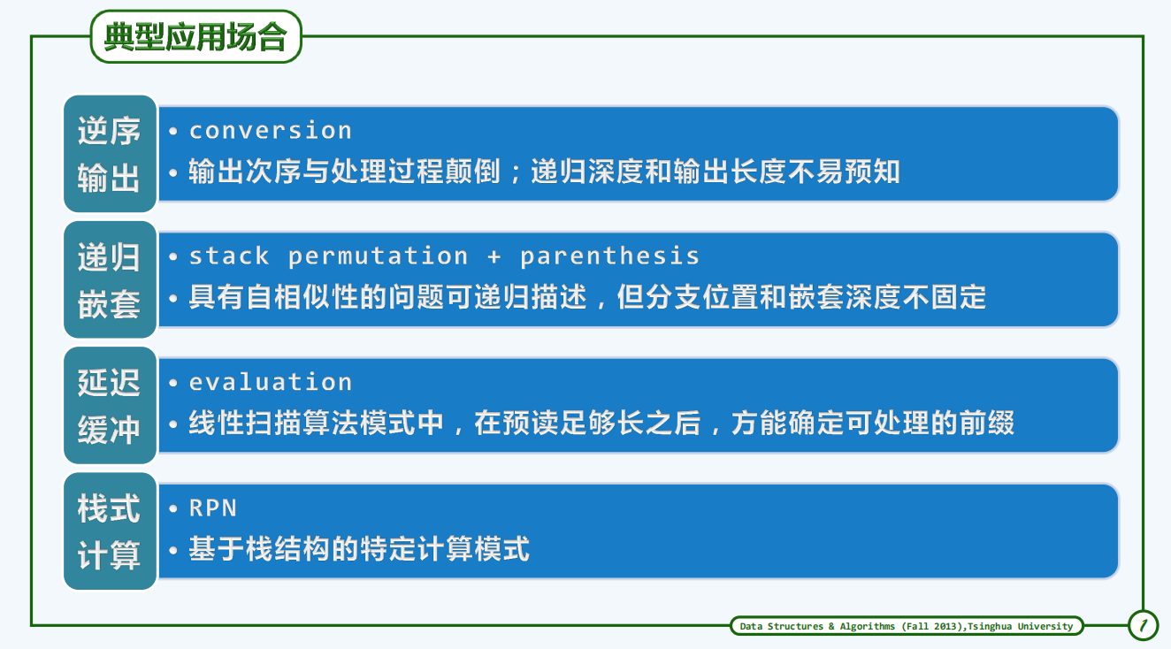

**1.进制转换**

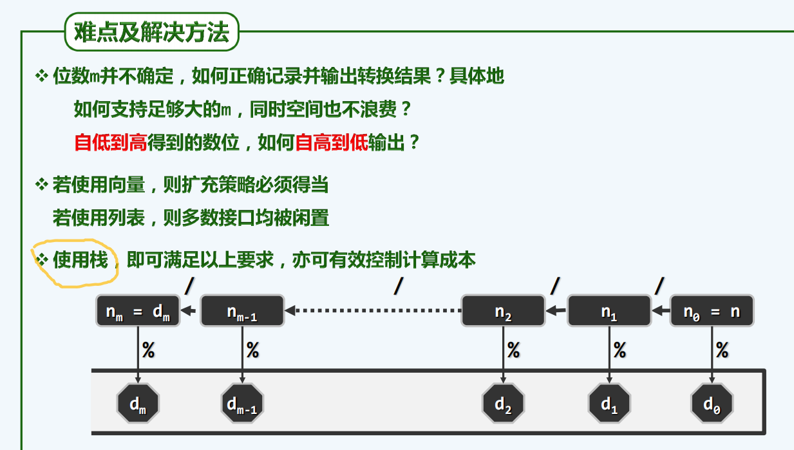

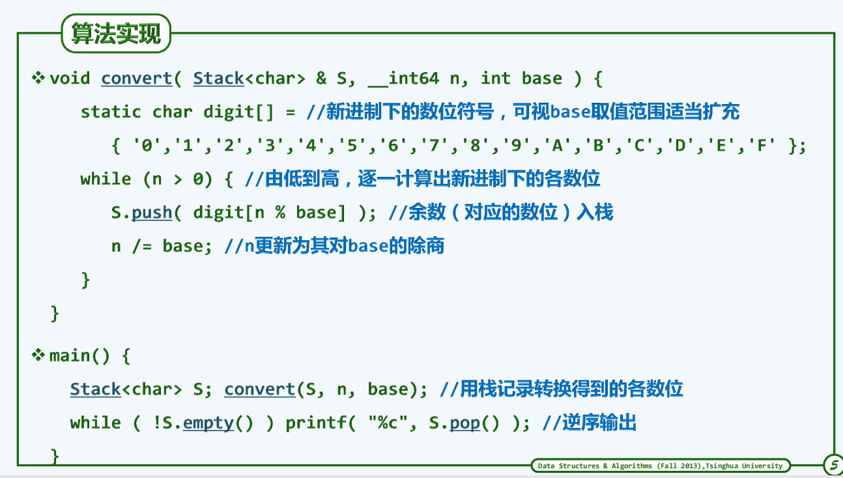

**2.括号匹配**

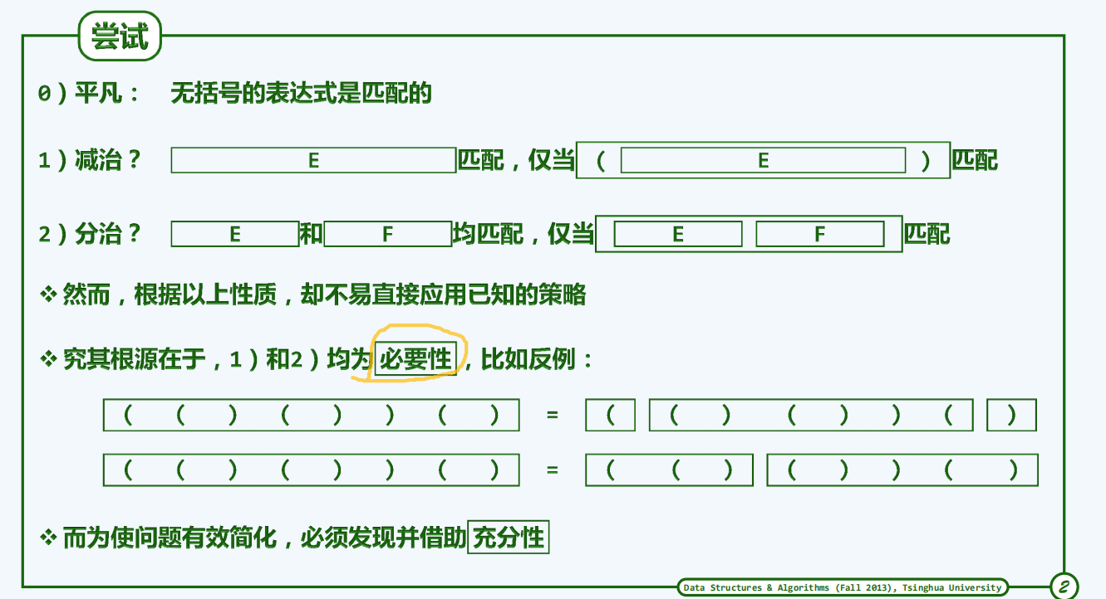

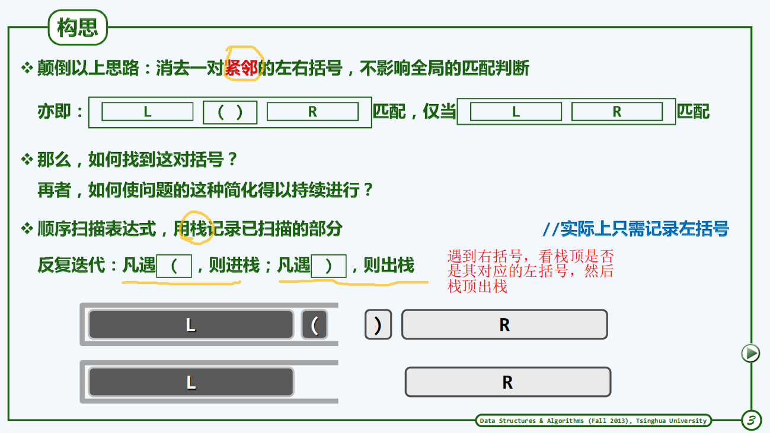

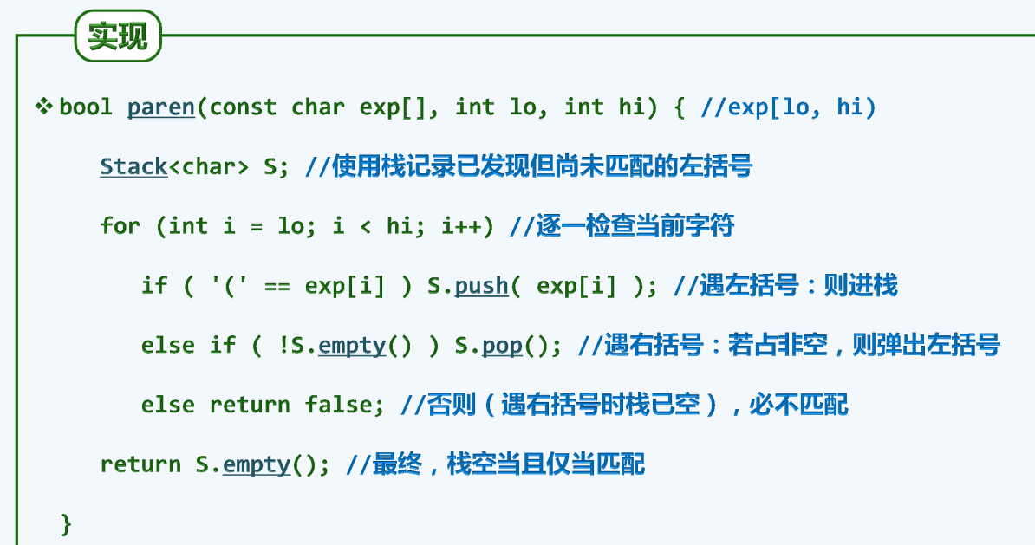

**3.栈混洗**

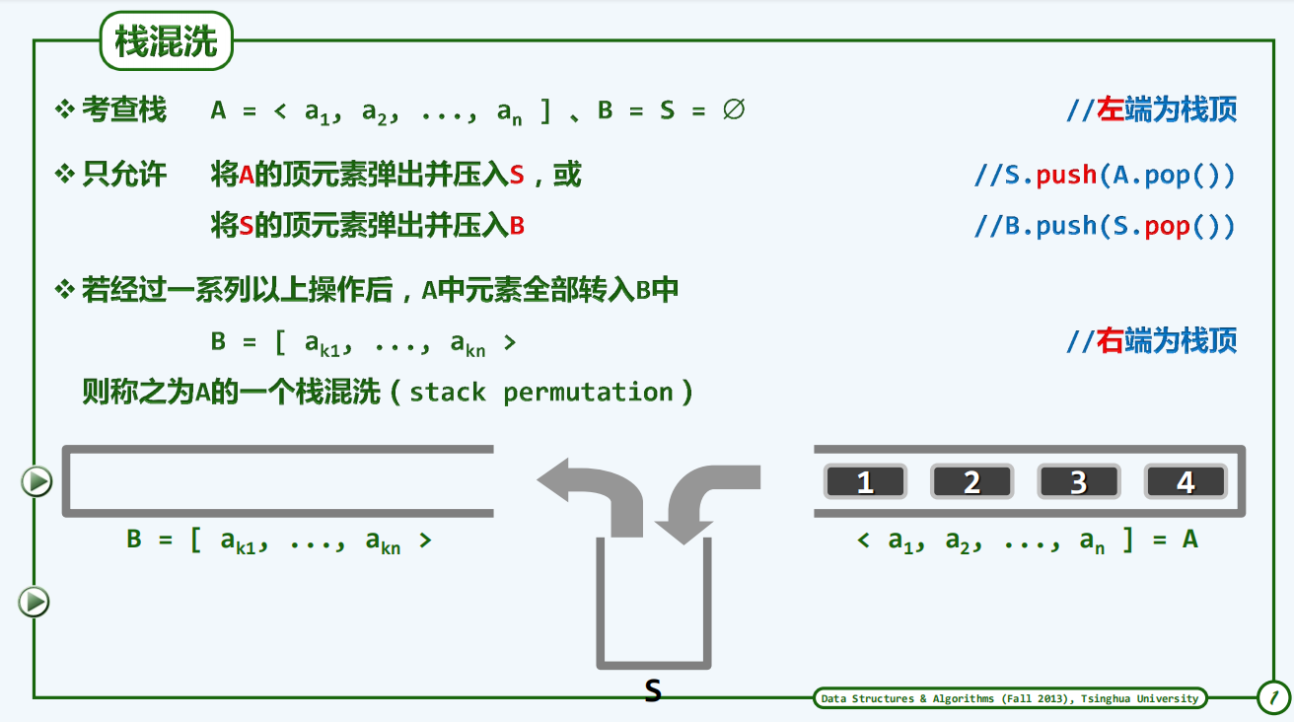

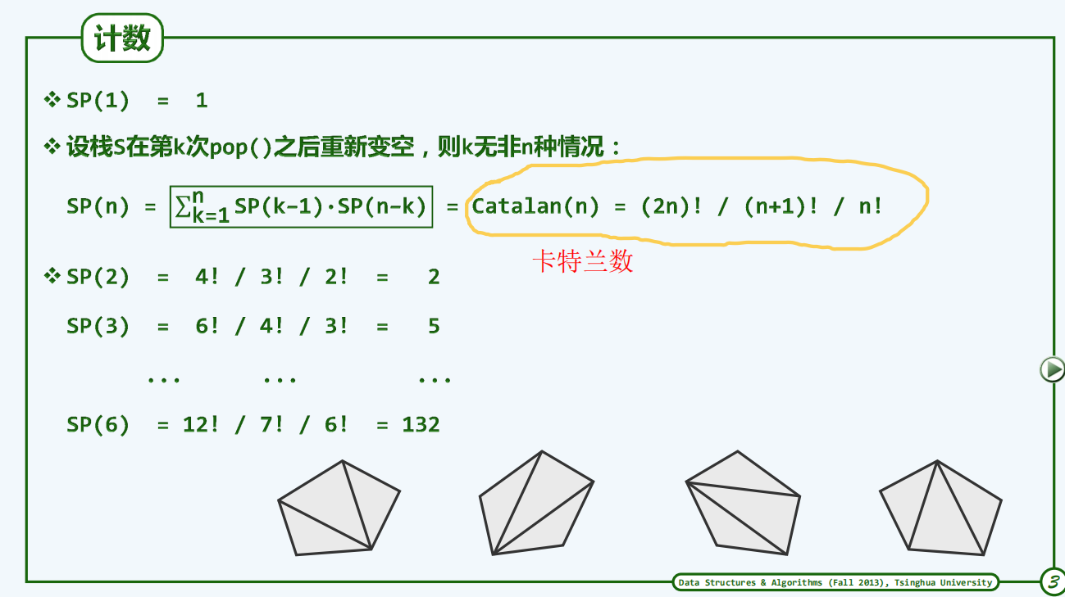

n个元素可能的栈混洗总数为卡特兰数，也即

**卡特兰数**：

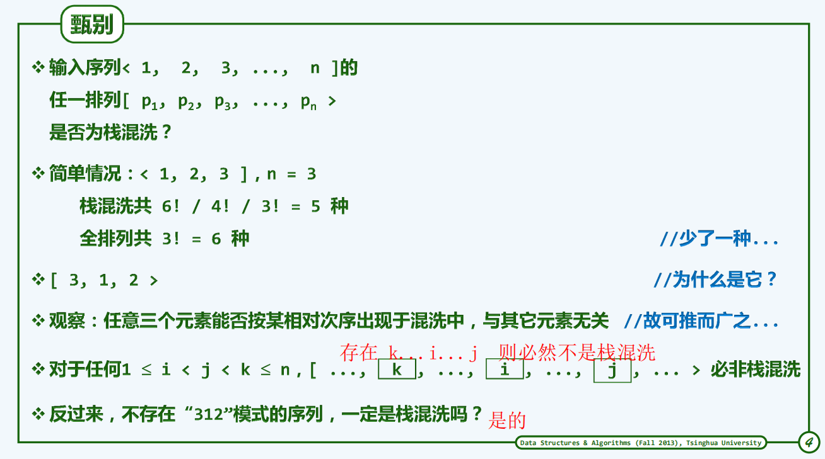

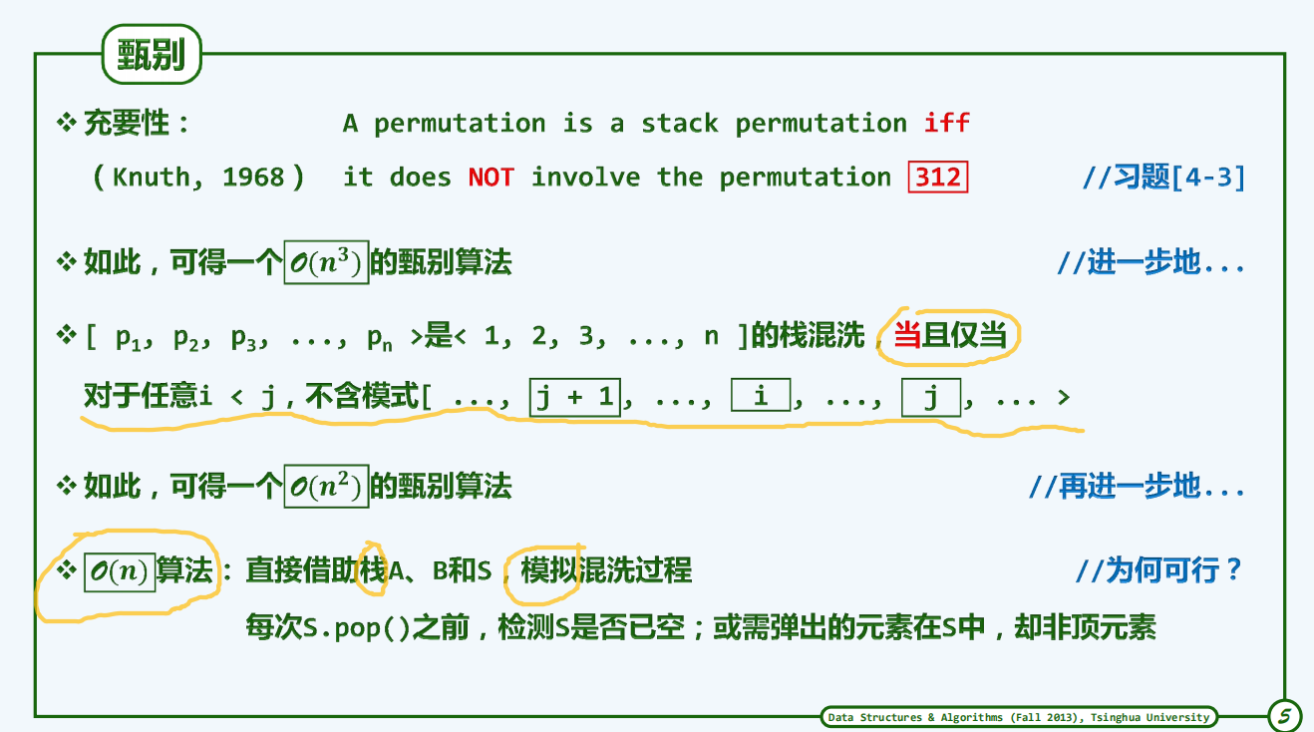

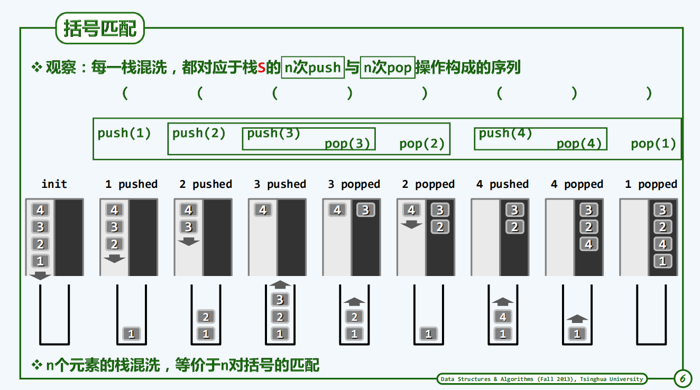

n对括号构成的任意一个合法表达式可以解释为对n个元素进行栈混洗的一个合法过程，相应的对应于某一个输出的栈混洗

概括而言，合法的栈混洗序列与合法的表达式之间存在一个一一对应的关系

n个元素的栈混洗有多少种

n对括号所能构成的合法表达式也就有多少种

它们都等于卡特兰数

**卡特兰数**：

**4.中缀表达式求值**

**5.RPN逆波兰表达式**

**从中缀表达式转到RPN表达式**

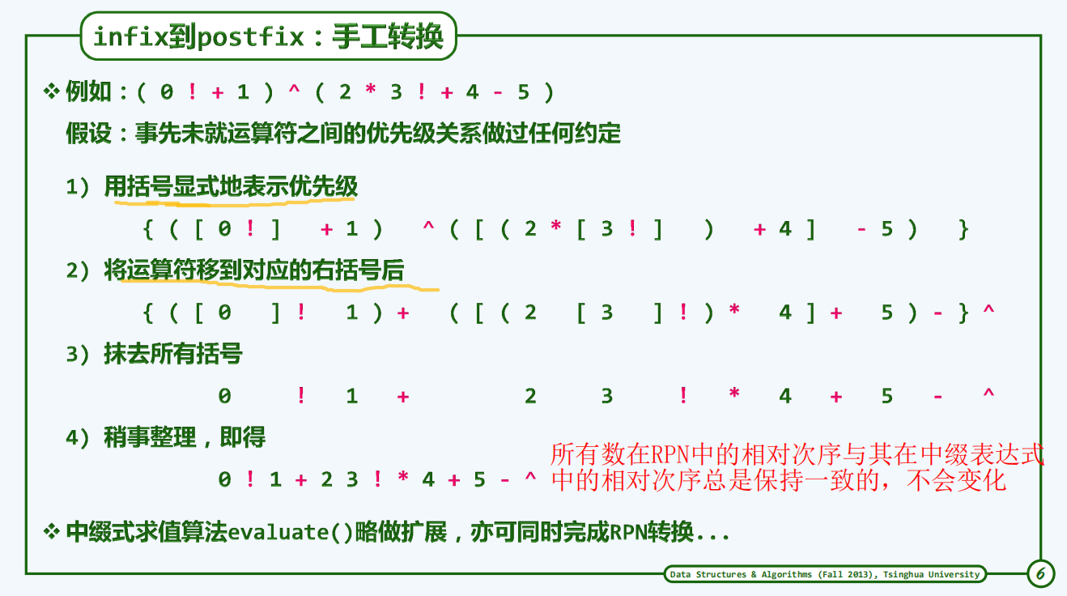

**第5章 二叉树**

**a.什么是树**

**树**： 连通无环图、极小连通图、极大无环图

树的边和结点数的关系： **e = n-1**

**结点深度：**从结点v到根结点的路径的边的个数 depth(v)

**结点高度**：max{ 所有子结点的高度 }+1

**树的高度**：树T中所有结点深度最大值成为该树的高度（注意树的高度是由某一叶子结点的深度决定的）

**约定：**根结点深度为0，仅含单个结点的树的高度为0，空树的高度为0

**问题**

1. **height( v ) + depth( v ) <= height( T ) 何时取等号 ?**

答：即height( v ) + depth( v ) <= height( T ) 取等号的时机应该是v节点处在这棵树的一条最长的由一个叶子到根的路径上所有节点构成的链上， 这条链上的所有节点都可以取等号，这条链的长度也等于树的高度

1. **在一棵树中,顶点p是顶点v的父亲,则它们的高度的关系是**

答：结点高度=max{ 所有子结点的高度 }+1； 所以h(p)>= h(v)+1。

**b.树的表示**

**1.父结点表示法**

|  |  |
| --- | --- |
| **向上查询**  将结点组织为序列，每个结点记录本身信息和父结点信息，即  struct node{      int data;      int parent;//父结点的秩或者位置  };   * 空间性能：O(n) * 时间性能          parent()：O(1)         root()：O(n)或O(1)         firtstChild()：O(n) //需要顺序遍历序列，访问每个结点来当前结点比较，判断其访问到的结点的父结点是不是当前结点         nextSibling()：O(n |  |

**2.孩子结点表示法**

|  |  |
| --- | --- |
| **向下查询**   * 同一结点的所有孩子，组织为当前结点的同一个序列 * 序列的长度，分别对应结点的度数   struct node{      int data;      int len; //序列列的长度      int* childList; //孩子的序列  };   * 空间性能：O(n) * 时间性能          root()：O(n)或O(1)         firtstChild()：O(1)         parent()：O(n)  //需要顺序遍历序列，判断当前结点的孩子结点里有没有"我"，有，那么当前访问到的结点就是我的父亲了 |  |

**3.父结点+孩子结点 表示法**

**优点**：查找孩子和父亲都很快，均为O(1)

**缺点**：每个结点的孩子序列长短不一，极端情况下可能某结点孩子个数为0，某结点孩子个数为n-1。平均O(1)的孩子个数，存储却可能带来O(n^2)的存储空间消耗。

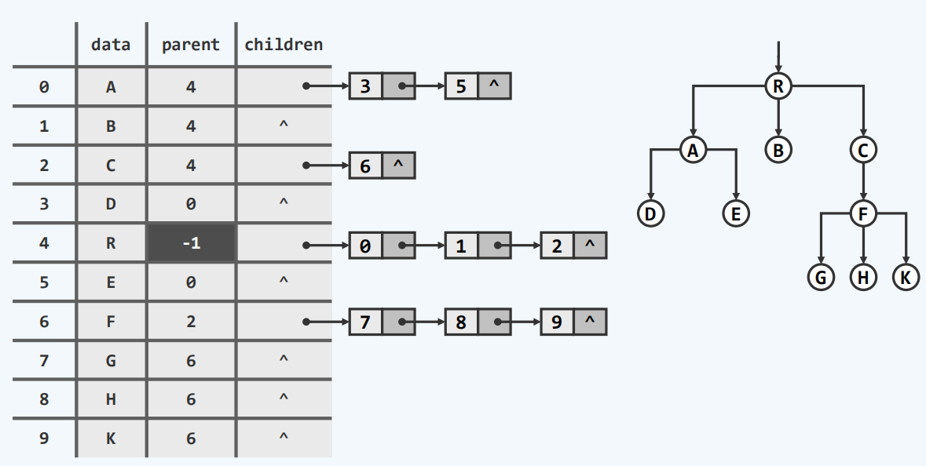

**4.长子+兄弟结点 表示法**

|  |  |
| --- | --- |
| * 每个结点均设置两个引用(即指针)   纵：firstChild()  - 当前结点的第一个孩子  横：nextSibling() - 当前结点临近的兄弟   * 由此，对于度数为d的结点        可以再O(d+1)时间内遍历其所有孩子   * 若再设置parent引用   则parent()接口也仅需O(1)的时间 |  |

**优点：**规整性突出，每个结点只需简明的记录两个引用即可

通过【长子+兄弟】表示法，将这两个指针分别与二叉树的左、右孩子指针统一起来，可以进一步将原**有序多叉树**转换为**常规二叉树。**

**多叉树转二叉树步骤**：

1. 将同一结点的孩子结点之间用线两两连起来
2. 去掉除父结点与长子结点连线外父节点与其他孩子结点的连线 (步骤1,2即是用长子+兄弟表示法)
3. 将整棵树顺时针旋转45度即可得到二叉树

**c.二叉树**

**定义**

* 结点度数不超过2，即结点度数只能为0，1，2
* 左右有序

**性质**

* 深度为k的结点，至多个 （即第k层，至多个个结点 ）
* 对于含n个结点，高度为h的二叉树来说

1) n = h + 1 时

退化为一条单链

2）n = 2^(h+1) - 1

即所谓的满二叉树

2^(h+1)怎么推导来的？

设二叉树的每层都是满的，则从的结点个数为

2^0+2^1+2^2+.....+2^h = 2^(h+1) - 1

如下如，满树的特征：在同样的高度下，可以使其中的顶点数达到最大，也就是饱和状态

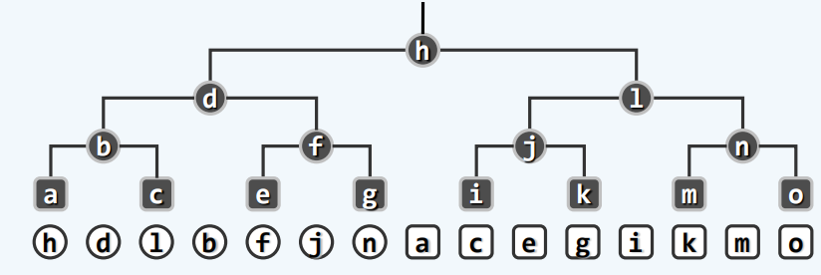

由此可以大致得到高度和宽度的关系

|  |  |
| --- | --- |
| * 一颗二叉树在横向上的宽度和纵向上的深度是成指数关系的，**宽度是高度的指数** * 对于一颗二叉树而言，它非常倾向于涨宽，涨宽的速度更快，而对于高度，如果控制得到的化，可以增长的非常缓慢，这是后面引入二叉搜索树的重要理论基础 |  |

* 设度数为0，1，2的结点个数分别为n0，n1，n2,则

边数 e = n-1 = n1 + 2*n2

叶结点数 n0 = n2 + 1

n0 = n2 + 1 的推导

由等式1 ：n0+n1+n2 = n

等式2： n-1 = n1 + 2*n2

联立上述两式即可得到 n0 = n2 + 1

由此可知：n1 与 n0无关

当 h = 0时，n0 = 1 = 0(n2=0) + 1，此后n0随n2同步递增

* 结点数 n = n0 + n1 + n2 = 1 + n1 + 2*n2
* 特别的，当 n1= 0 时，有

e = 2*n2，n0 = n2 + 1 = e/2 + 1 = (e+2)/2 = (n-1 + 2)/2 = (n+1)/2

此时结点度数均为偶数，不含单分支结点

**真二叉树**

* **定义**：不含一度结点的二叉树称作真二叉树，即只含有度0或者度2结点的二叉树

通过引入 **n1+2n0** 个外部结点，可使得原有结点度数统一为2

如此，即可将任一二叉树转化为真二叉树

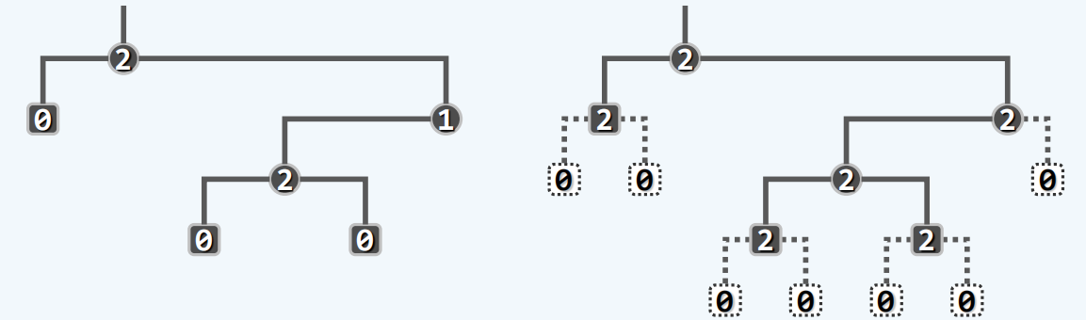

实际上，在后面实现相应的算法的时候会看到，这种添加实际上只是逻辑上的假想，并不需要真正引入它们，只是假想着它们的存在，这样可以使得算法更加简洁的实现，也更简洁的能被理解。

* 验证：如此转化之后，全树自身的复杂度并未实质增加
* 对于**红黑树**之类的结构，真二叉树可以简化描述、理解、实现和分析

**描述多叉树**

* 二叉树是多叉树的特例，但在多叉树有根且有序时，二叉树可以描述多叉树
* 多叉树通过**长子-兄弟**表示法转化并表示为二叉树

长子->左孩子   firstChild() -> lChild

兄弟->有孩子 nextSibling() -> rChild

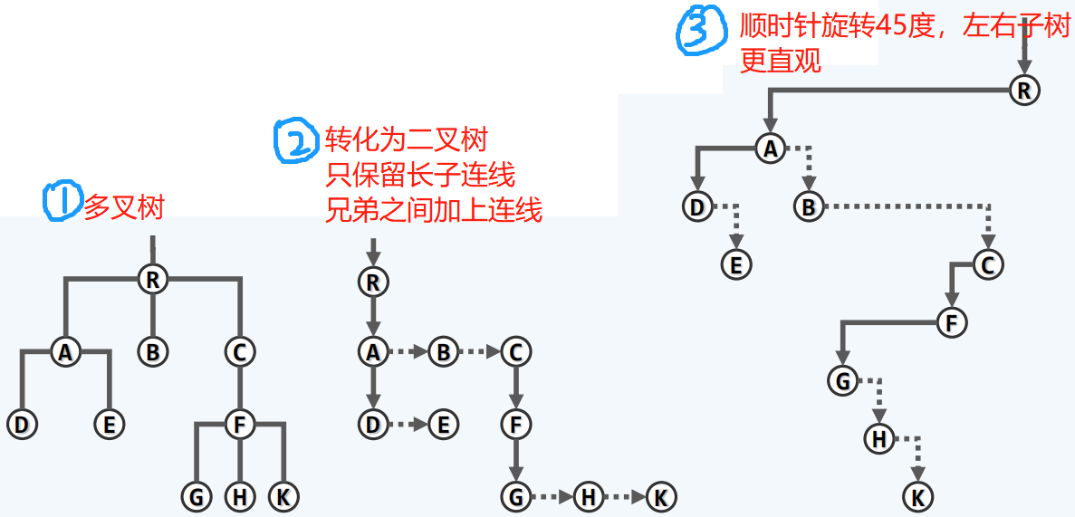

**d.二叉树的实现**

**BinNode的定义**

二叉树的基本组成单位：二叉树结点

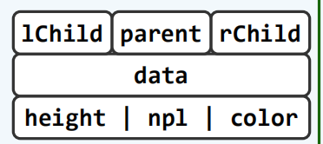   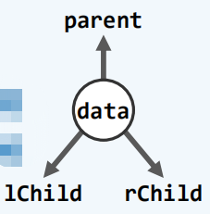

struct BinNode {

int data; //数值

BinNodePosi(T) parent; //父节点

BinNodePosi(T) lc; //左孩子

BinNodePosi(T) rc; //右孩子

int height; //高度（通用）

int npl; //Null Path Length（左式堆，也可直接用height代替）

RBColor color; //颜色（红黑树）

//构造函数

BinNode() {};

//操作接口

int size(); //统计当前节点后代总数，亦即以其为根的子树的规模

......

// 比较器、判等器（各列其一，其余自行补充）

bool operator< ( BinNode const& bn ) { return data < bn.data; } //小于

};

**BinNode的接口实现**

int BinNode<T>::size() { //统计当前节点后代总数，即以其为根的子树规模

int s = 1; //计入本身

if (lChild) s += lChild->size(); //递归计入左子树规模

if (rChild) s += rChild->size(); //递归计入右子树规模

return s;

}//O(n=size)

**BinTree的定义**

#include "BinNode.h" //引入二叉树节点类

//二叉树模板类

class BinTree {

protected:

int _size; //规模

BinNodePosi(T) _root; //根节点

virtual int updateHeight ( BinNodePosi(T) x ); //更新节点x的高度

//定义为虚类，是强制各种派生类重写此方法

void updateHeightAbove ( BinNodePosi(T) x ); //更新节点x及其祖先的高度

public:

BinTree() : _size ( 0 ), _root ( NULL ) { } //构造函数

~BinTree() { if ( 0 < _size ) remove ( _root ); } //析构函数

int size() const { return _size; } //规模

bool empty() const { return !_root; } //判空

......

};

**高度更新**

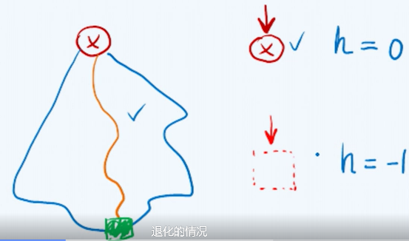    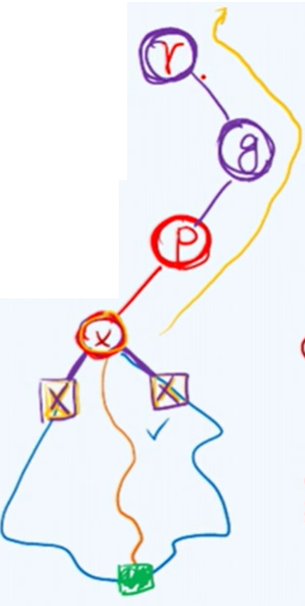

#define stature(p) ((p)?(p)->height : -1 )//结点高度：约定空树高度为-1，只包含一个结点高度为0

//更新节点x高度，具体规则，因树而异。此处采用常规二叉树规则，O(1)

int BinTree<T>::updateHeight ( BinNodePosi(T) x )

{

//一个结点的高度等于其左右子树高度最大者加1

return x->height = 1 + __max ( stature ( x->lc ), stature ( x->rc ) );

}

//更新v及其历代祖先的高度，O( n= depth(x))

void BinTree<T>::updateHeightAbove ( BinNodePosi(T) x )

{

while ( x ) { //从x出发，向上追溯其历代祖先，直到最终抵达根结点。可优化

updateHeight ( x );

x = x->parent;

}

}

**结点插入**

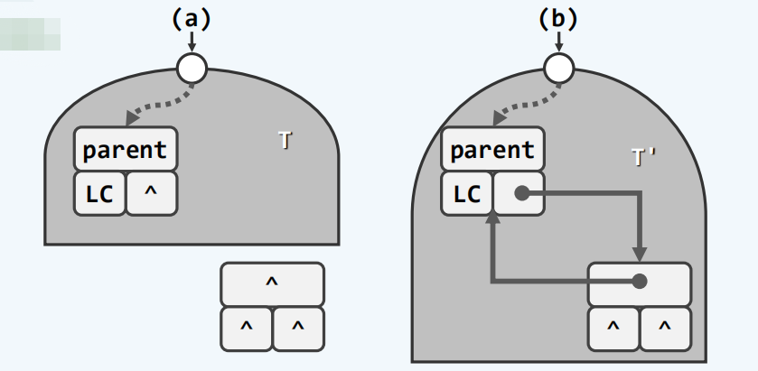

//e插入为x的右孩子

BinNodePosi(T) BinTree<T>::insertAsRC ( BinNodePosi(T) x, T const& e ) {

_size++;

x->insertAsRC ( e ); //结点插入结点作为其右孩子，完成上->下，下->上的连接

updateHeightAbove ( x ); //x及其祖先的高度可能增加，其余结点必然不变!!!!

return x->rc;

}

**子树接入**

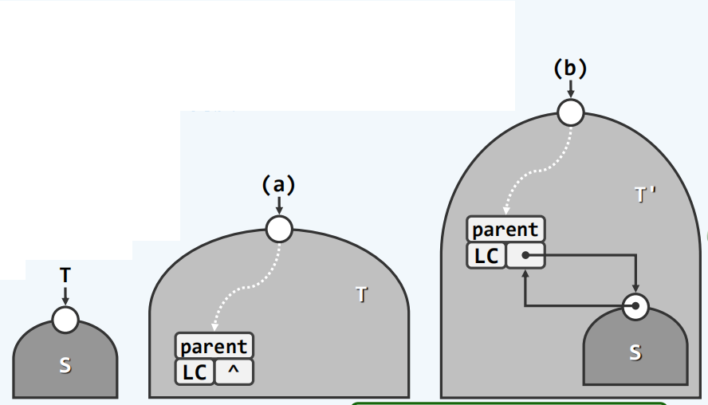

//二叉树子树接入算法：将S当作节点x的右子树接入，S本身置空

BinNodePosi(T) BinTree<T>::attachAsRC ( BinNodePosi(T) x, BinTree<T>* &S )

{ //x->rc == NULL

if ( x->rc = S->_root ) //注意：先把S->_root赋值给x->rc，并判断x->rc不为空的情况

x->rc->parent = x; //接入

_size += S->_size;

updateHeightAbove ( x ); //更新全树规模与x所有祖先的高度

S->_root = NULL;

S->_size = 0;

release ( S );

S = NULL;

return x; //释放原树，返回接入位置

}

**子树删除 (学堂没讲)**

//删除二叉树中位置x处的节点及其后代，返回被删除节点的数值

int BinTree<T>::remove ( BinNodePosi(T) x ) { //assert: x为二叉树中的合法位置

FromParentTo ( *x ) = NULL; //切断来自父节点的指针

updateHeightAbove ( x->parent ); //更新祖先高度

int n = removeAt ( x );

_size -= n;

return n; //删除子树x，更新规模，返回删除节点总数

}

//删除二叉树中位置x处的节点及其后代，返回被删除节点的数值

static int removeAt ( BinNodePosi(T) x ) { //assert: x为二叉树中的合法位置

if ( !x ) return 0; //递归基：空树

int n = 1 + removeAt ( x->lc ) + removeAt ( x->rc ); //递归释放左、右子树

release ( x->data );

release ( x );

return n; //释放被摘除节点，并返回删除节点总数

}

**子树分离 (学堂没讲)**

* 过程与以上的子树删除操作BinTree<T>::remove基本一致
* 不同之处在于，需要对分离出来的子树重新封装，并返回给上层调用者

//二叉树子树分离算法：将子树x从当前树中摘除，将其封装为一棵独立子树返回

BinTree<T>* BinTree<T>::secede ( BinNodePosi(T) x ) { //assert: x为二叉树中的合法位置

FromParentTo ( *x ) = NULL; //切断来自父节点的指针

updateHeightAbove ( x->parent ); //更新原树中所有祖先的高度

BinTree<T>* S = new BinTree<T>;

S->_root = x;

x->parent = NULL; //新树以x为根

S->_size = x->size();

_size -= S->_size;

return S; //更新规模，返回分离出来的子树

}

**e1.先序遍历**

**遍历**

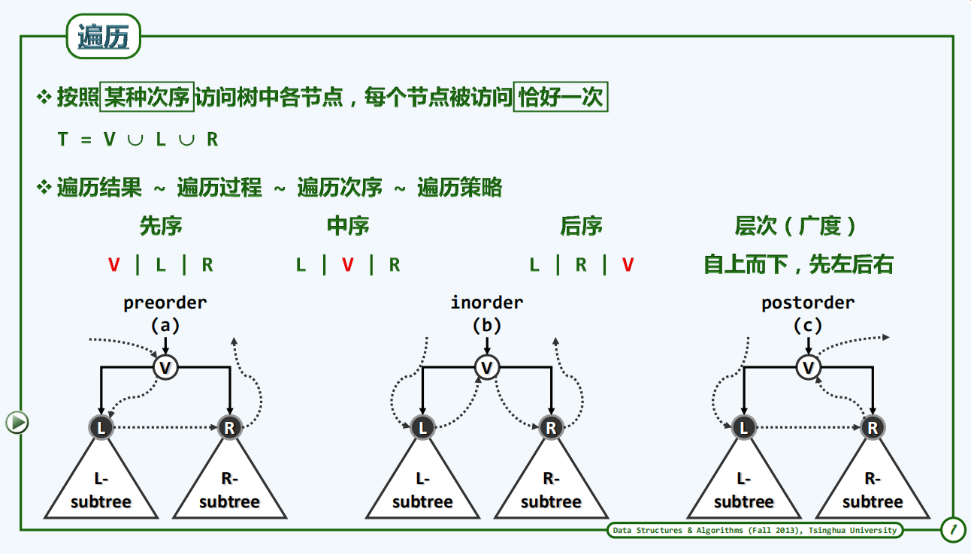

**递归版**

时间复杂度：

//二叉树先序遍历算法（递归版）

void travPre_R ( BinNodePosi(T) x, VST& visit ) {

if ( !x ) return;

visit ( x->data );

travPre_R ( x->lc, visit );

travPre_R ( x->rc, visit );

}

**缺点**：不能针对具体的问题量体裁衣

在运行栈中，尽管每个递归实例只对应一帧，但是因为它们都必须具有通用的格式，所以并不能做到足够的小。

而针对具体的问题，只要经过精巧的设计，完全是可以使得每一帧做到足够小。

虽然从bigO意义上，两种策略所对应的每一帧都可以认为是常数，但是这种常数的差异实际上是很大的。

所以下一步考虑改进：递归->迭代

**迭代版#1**

上个先序遍历的实现是尾递归的形式，可以通过消除尾递归实现迭代

**思路：**

**二分递归 ->   迭代+单递归 -> 迭代+栈**

* 使用辅助栈，每次从栈中取出一个元素来进行访问
* 注意先访问左孩子，再访问右孩子

右孩子 - **先入后出**

左孩子 - **后入先出**

//二叉树先序遍历算法（迭代版#1）

void travPre_I1 ( BinNodePosi(T) x, VST& visit ) {

Stack<BinNodePosi(T)> S; //辅助栈

if ( x ) S.push ( x ); //根节点入栈

while ( !S.empty() ) { //在栈变空之前反复循环

x = S.pop();

visit ( x->data ); //弹出并访问当前节点，其非空孩子的入栈次序为先右后左

if ( HasRChild ( *x ) ) S.push ( x->rc ); //右孩子先入后出

if ( HasLChild ( *x ) ) S.push ( x->lc ); //左孩子后入先出

}

}

**实例：**

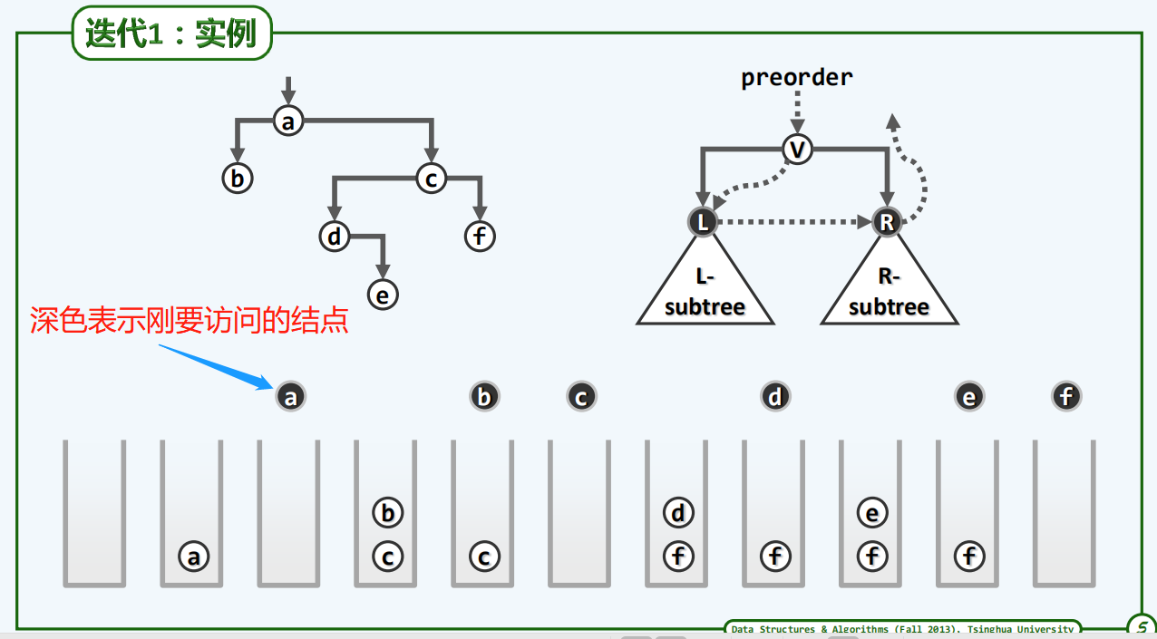

**分析：**

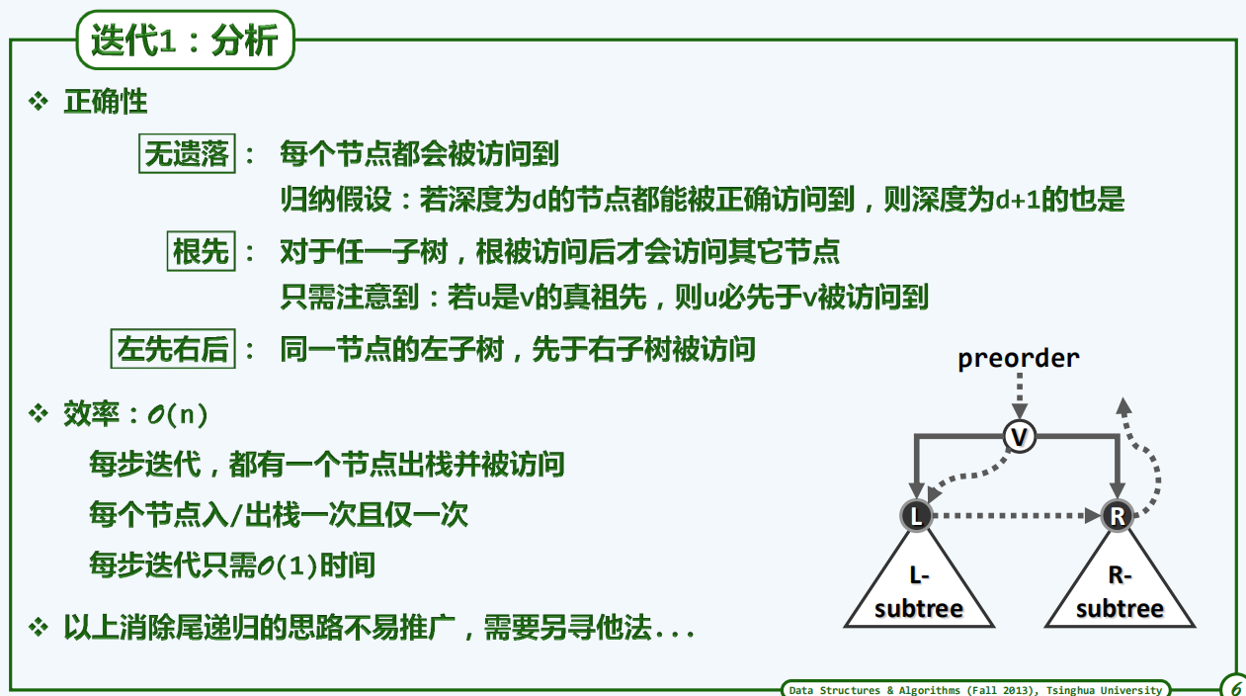

**迭代版#2**

**思路：**

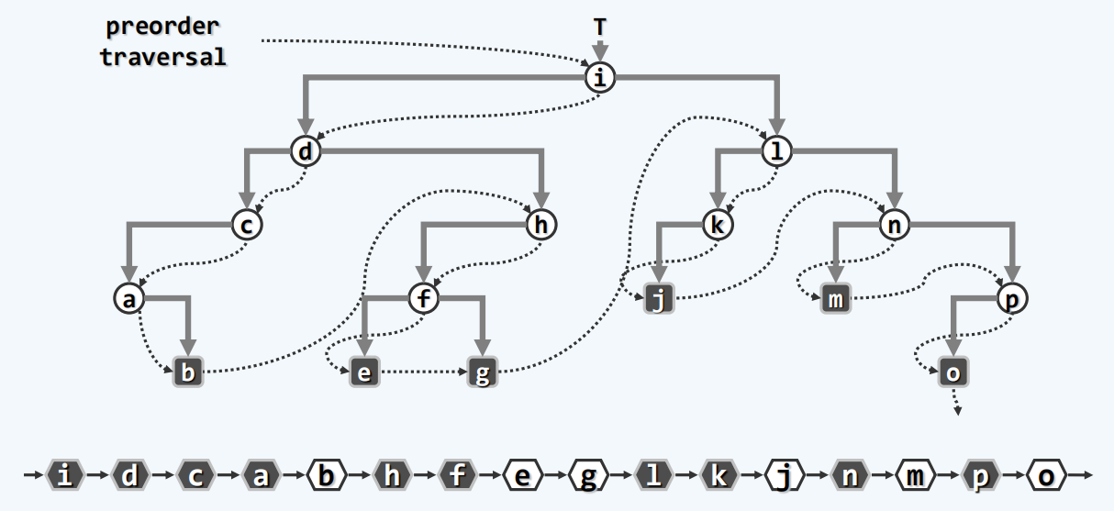

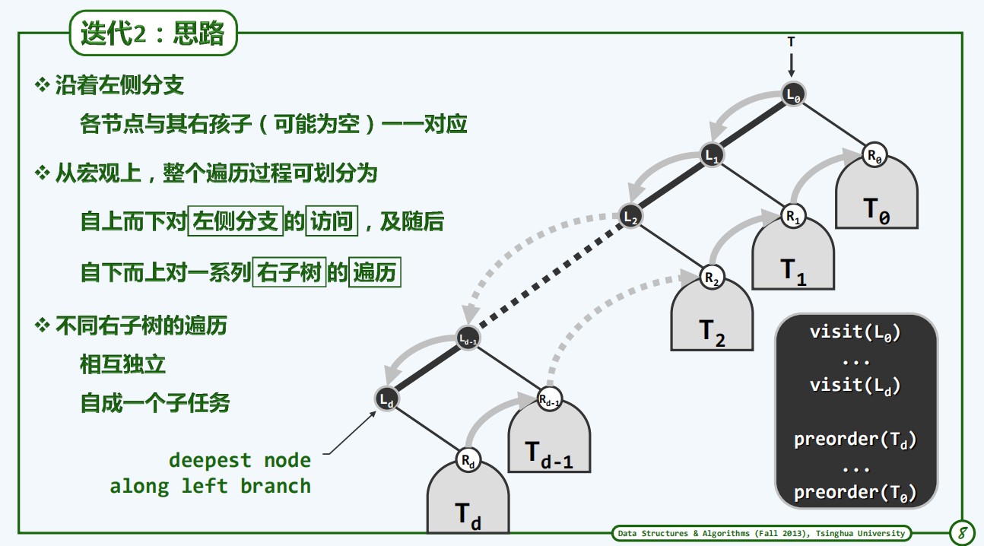

**实现**

1. 取出栈顶的一个结点，从当前结点开始迭代遍历所遇每个结点的左孩子(左侧链)，遍历这些结点的同时，将每个结点的右结点入栈
2. 当左侧遍历到底时(即没有左孩子了)，取出栈顶，访问栈顶(此时栈顶元素其实就是这条左侧链上最后一个有右孩子结点的右孩子，在先序遍历中也是接下来该要访问的结点) -> 回到步骤1

//二叉树先序遍历算法（迭代版#2）

void travPre_I2 ( BinNodePosi(T) x, VST& visit ) {

Stack<BinNodePosi(T)> S; //辅助栈

while ( true ) { //以右子树为单位，逐批访问结点

visitAlongVine ( x, visit, S ); //访问子树x的左侧链，右子树入栈缓冲

if ( S.empty() ) break; //直到栈空

x = S.pop(); //弹出下一批的起点

}

}

//从当前节点出发，沿左分支不断深入，直至没有左分支的节点；沿途节点遇到后立即访问

static void visitAlongVine ( BinNodePosi(T) x, VST& visit, Stack<BinNodePosi(T)>& S ) {

while ( x ) {

visit ( x->data ); //访问当前节点

S.push ( x->rc ); //右孩子入栈暂存（可优化：通过判断，避免空的右孩子入栈）

x = x->lc; //沿左分支深入一层

}

}

**实例**

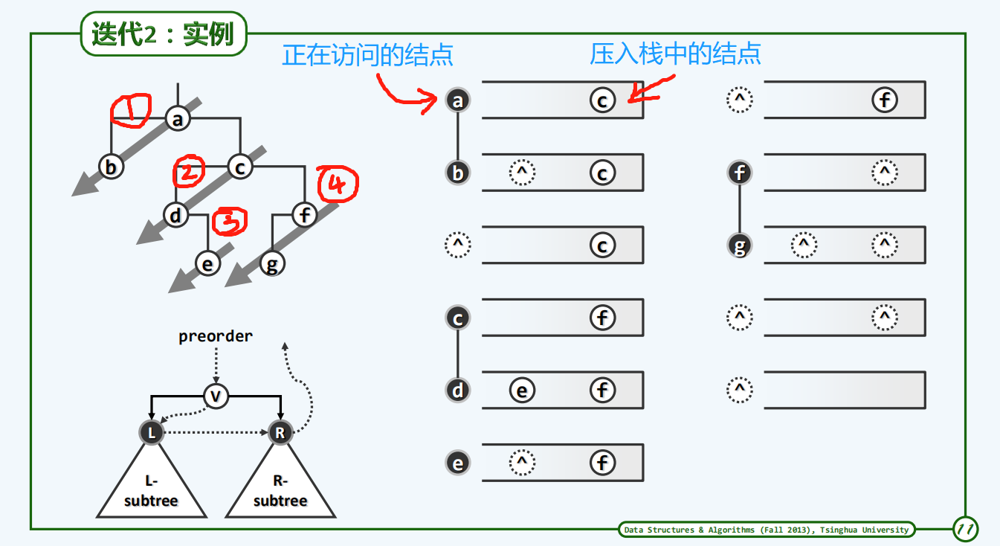

**e2.中序遍历**

**中序遍历第一个被访问的结点是： 最左的结点**

**递归版**

间复杂度：

//二叉树中序遍历算法（递归版）

void travIn_R ( BinNodePosi(T) x, VST& visit ) {

if ( !x ) return;

travIn_R ( x->lc, visit );

visit ( x->data );

travIn_R ( x->rc, visit );

}

**迭代版#1**

**思路**

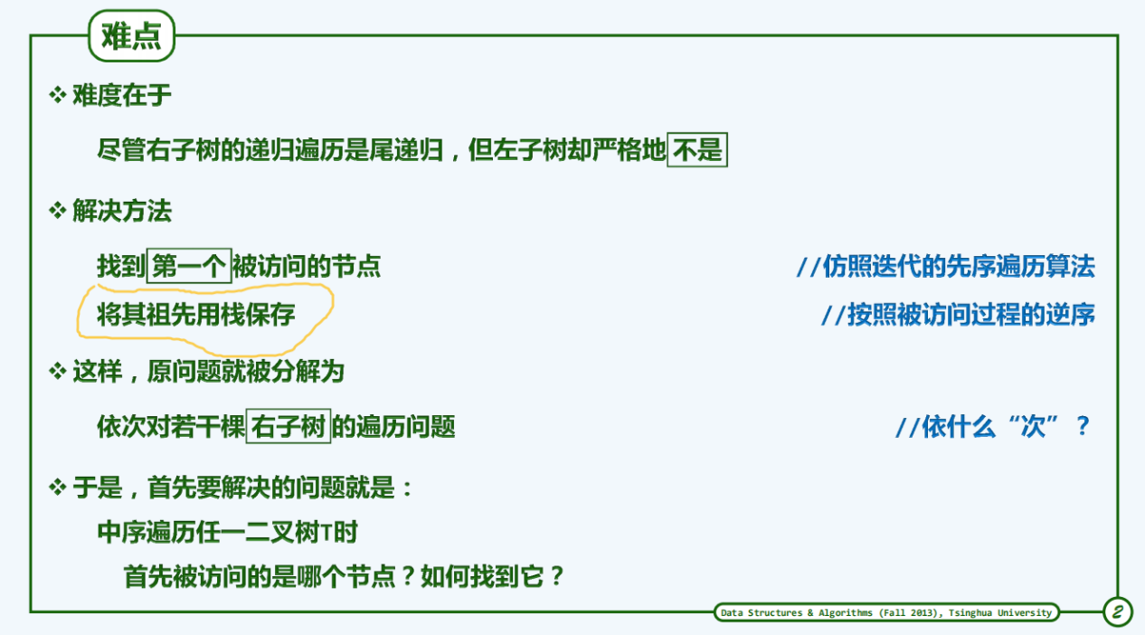

|  |  |
| --- | --- |
|  |  |

**实现**

//二叉树中序遍历算法（迭代版#1）

void travIn_I1 ( BinNodePosi(T) x, VST& visit ) {

Stack<BinNodePosi(T)> S; //辅助栈

while ( true ) {

goAlongVine ( x, S ); //从当前节点出发，逐批入栈

if ( S.empty() ) break; //直至所有节点处理完毕

x = S.pop(); //x的左子树或为空，或已经遍历完（等效于空），故可以

visit ( x->data ); //弹出栈顶节点并访问之

x = x->rc; //转向右子树

}

}

//从当前节点出发，沿左分支不断深入，直至没有左分支的节点

static void goAlongVine ( BinNodePosi(T) x, Stack<BinNodePosi(T)>& S ) {

while ( x ) {

S.push ( x );

x = x->lc;

} //当前节点入栈后随即向左侧分支深入，迭代直到无左孩子

}

**实例**

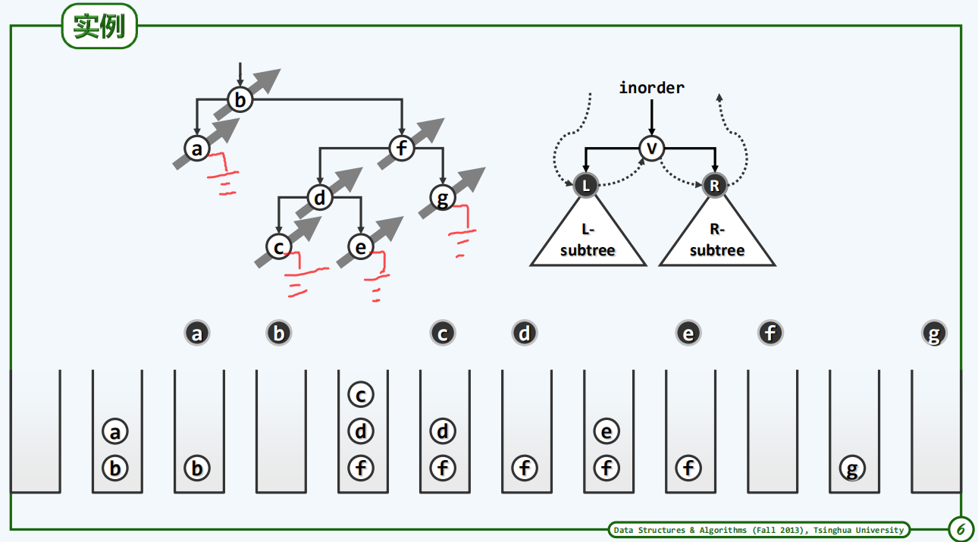

**正确性**

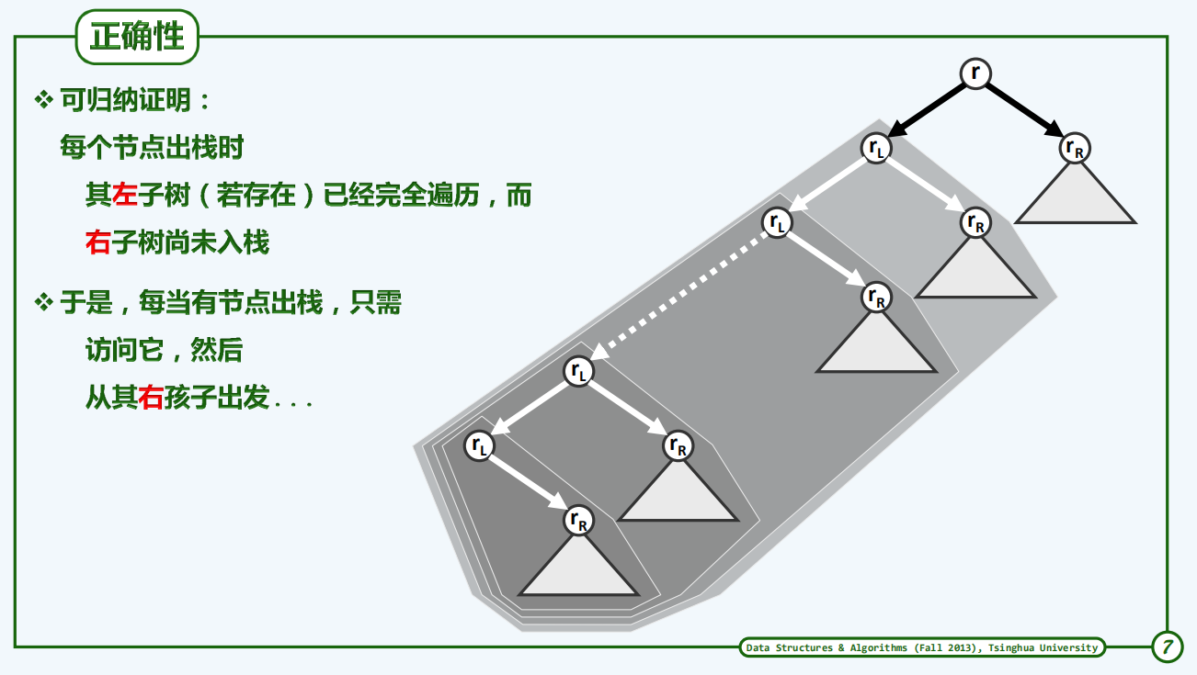

**效率**

利用分摊分析法时间复杂度为

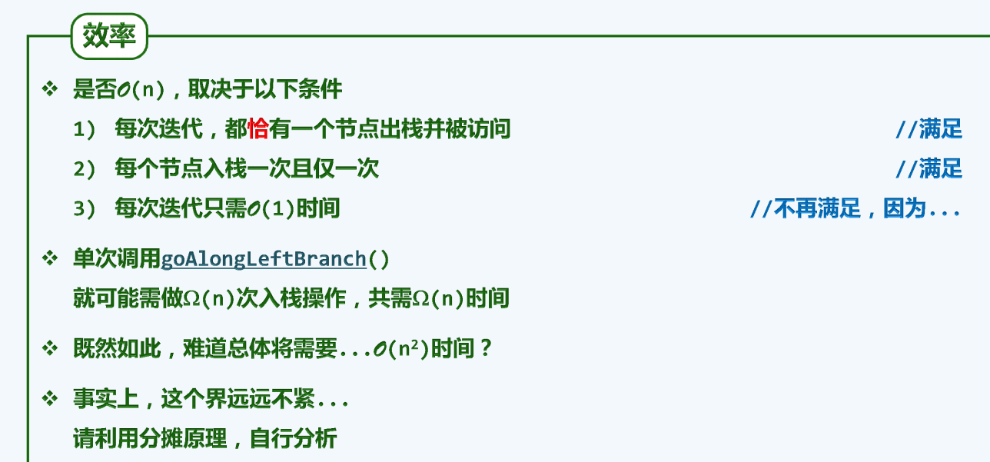

**迭代版#2**

//二叉树中序遍历算法（迭代版#2）

void travIn_I2 ( BinNodePosi(T) x, VST& visit ) {

Stack<BinNodePosi(T)> S; //辅助栈

while ( true )

if ( x ) {

S.push ( x ); //根节点进栈

x = x->lc; //深入遍历左子树

} else if ( !S.empty() ) {

x = S.pop(); //尚未访问的最低祖先节点退栈

visit ( x->data ); //访问该祖先节点

x = x->rc; //遍历祖先的右子树

} else

break; //遍历完成

}

**直接后继 (学堂没讲)**

BinNodePosi(T) BinNode<T>::succ() { //定位节点v的直接后继

BinNodePosi(T) s = this; //记录后继的临时变量

if ( rc ) { //若有右孩子，则直接后继必在右子树中，具体地就是

s = rc; //右子树中

while ( HasLChild ( *s ) ) s = s->lc; //最靠左（最小）的节点

}

else { //否则，直接后继应是“将当前节点包含于其左子树中的最低祖先”，具体地就是

while ( IsRChild ( *s ) ) s = s->parent; //逆向地沿右向分支，不断朝左上方移动

s = s->parent; //最后再朝右上方移动一步，即抵达直接后继（如果存在）

}

return s;

}

**e3.后续遍历 (学堂没讲)**

**后序遍历首先访问的结点是什么？**

与先序、中序遍历类似，以左子->右子->根节点的顺序来访问二叉树称为后序遍历。

后序遍历中第一个被访问的节点是：

A The deepest node in the left chain左侧链中最深的节点

B Root node根节点

C The deepest node in the right chain右侧链中最深的节点

D None of the above以上皆不是

正确答案 ：D

从根节点开始，对于中途每个节点，能往左就往左，不能往左就往右，若左右都无路可走，则该节点是后序遍历中第一个被访问的节点。

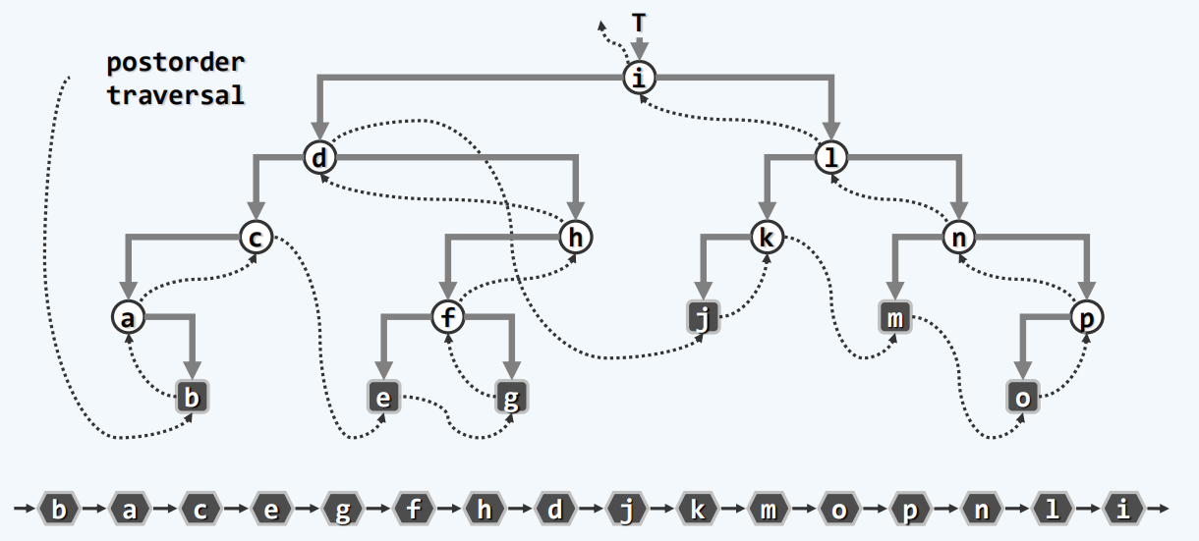

**e4.层次遍历**

层次遍历：由上到下，由左到右的遍历。

**实现**

* 引入辅助队列
* 每次从队列中取出一个结点来访问
* 每次把当前结点的所有孩子入队

//二叉树层次遍历算法

void BinNode<T>::travLevel ( VST& visit ) {

Queue<BinNodePosi(T)> Q; //辅助队列

Q.enqueue ( this ); //根节点入队

while ( !Q.empty() ) { //在队列再次变空之前，反复迭代

BinNodePosi(T) x = Q.dequeue();

visit ( x->data ); //取出队首节点并访问之

if ( HasLChild ( *x ) ) Q.enqueue ( x->lc ); //左孩子入队

if ( HasRChild ( *x ) ) Q.enqueue ( x->rc ); //右孩子入队

}

}

**实例**

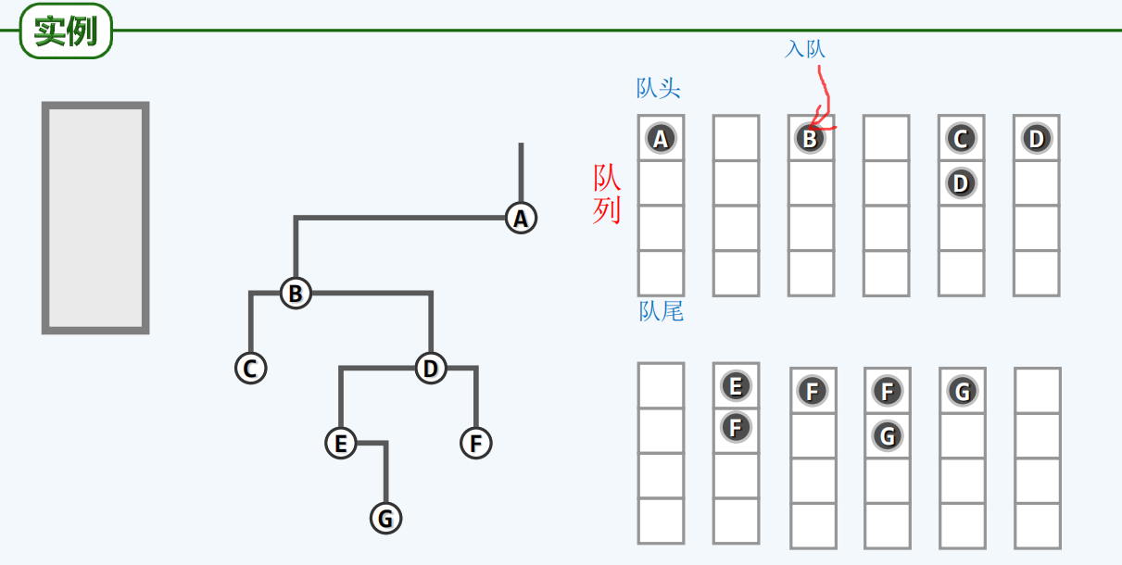

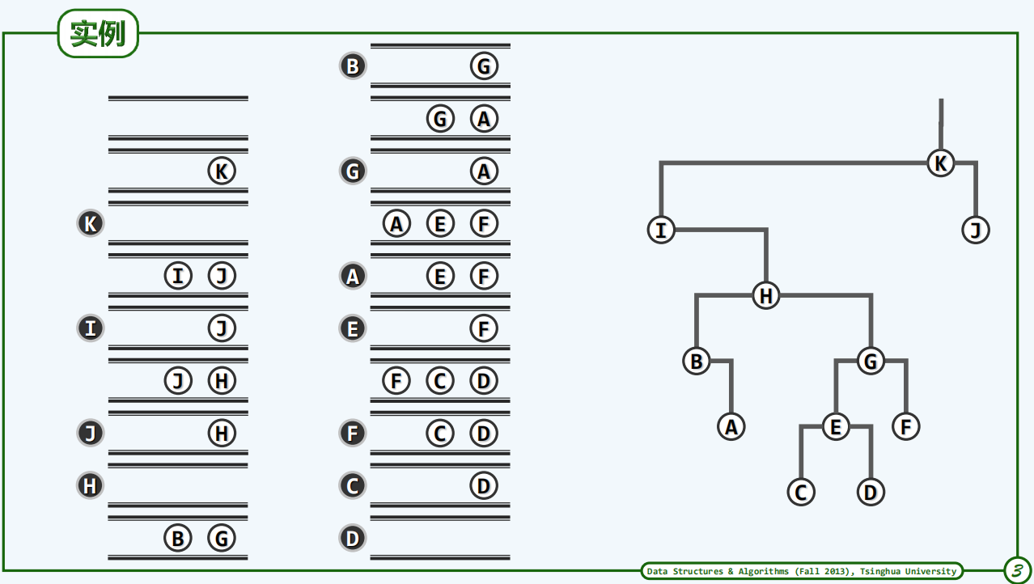

**分析**

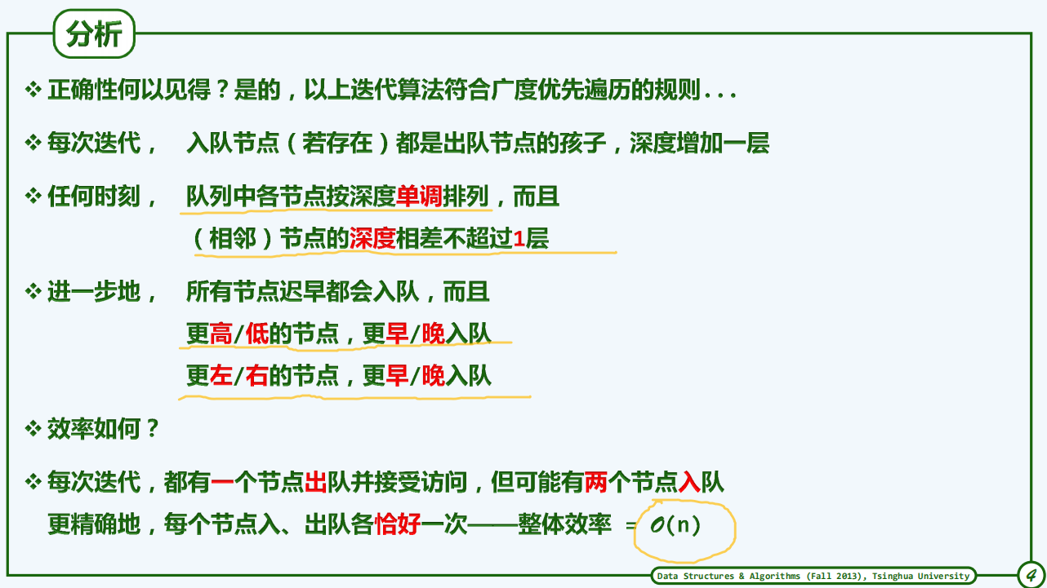

**应用 (学堂没讲)**

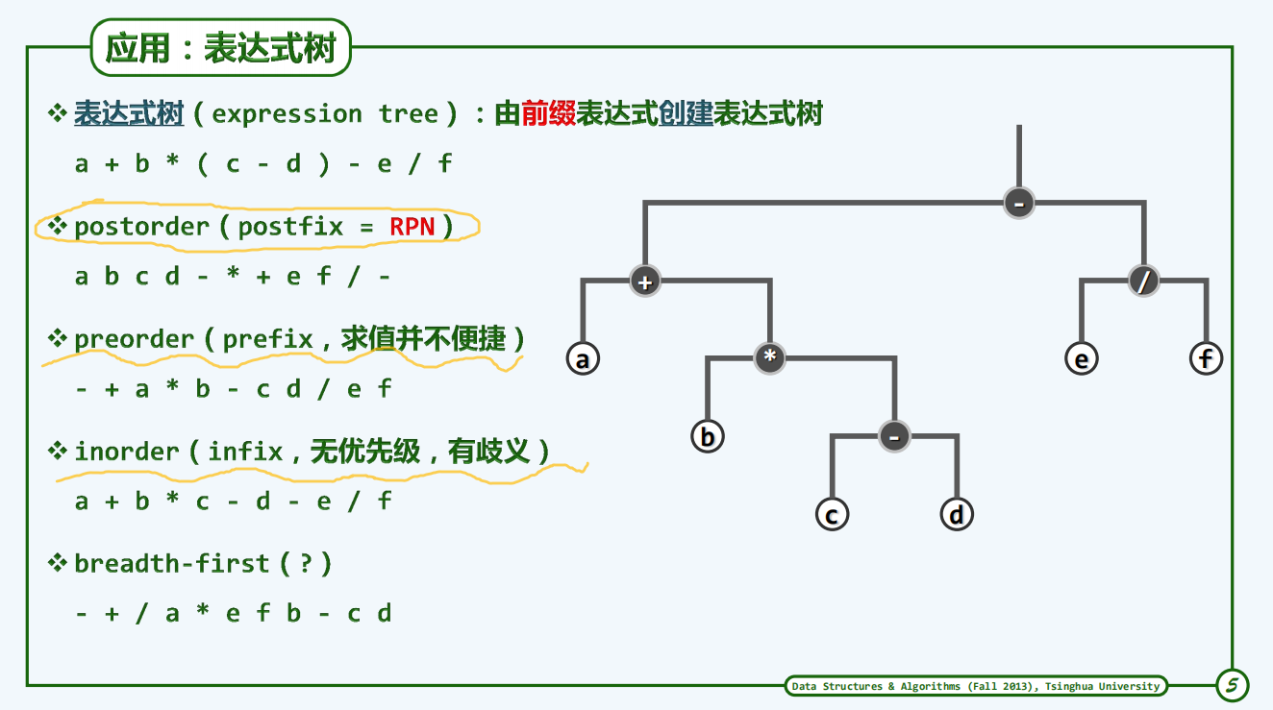

**完全二叉树 (学堂没讲)**

* **完全二叉树高度：**
* **叶子节点个数： 或**
* **内部结点个数：**

叶结点数虽然大于等于内部结点个数，但至多多出一个

即 n0 = n内，或 n0 = n内 + 1 只有这两种情况

推导过程：

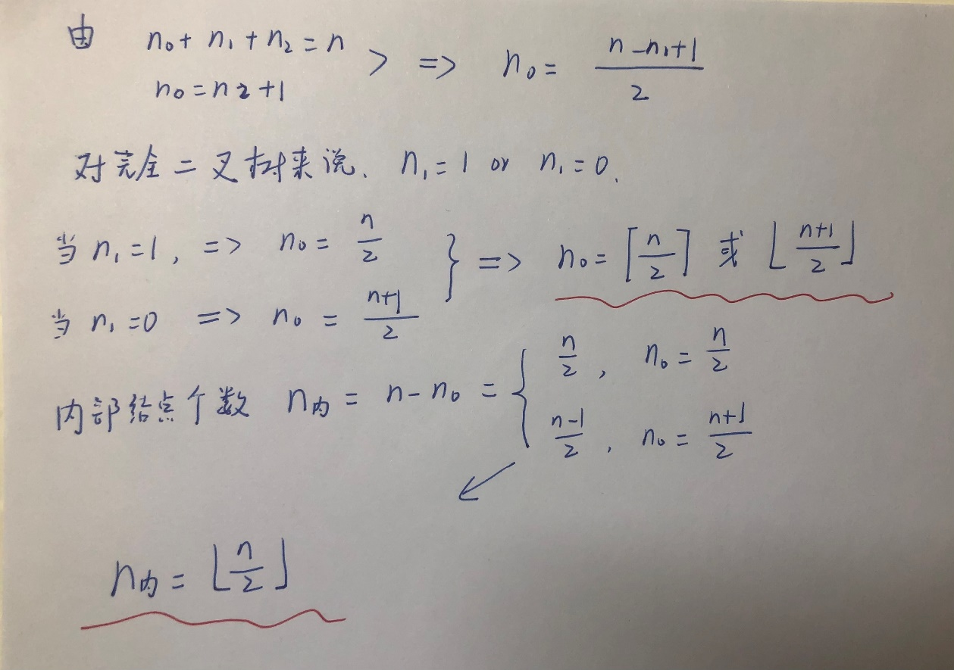

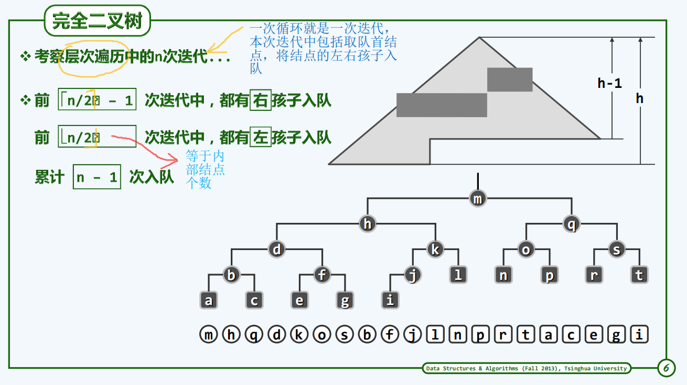

层次遍历中，队列的最大规模为 **，**且最大规模可能出现**两次**

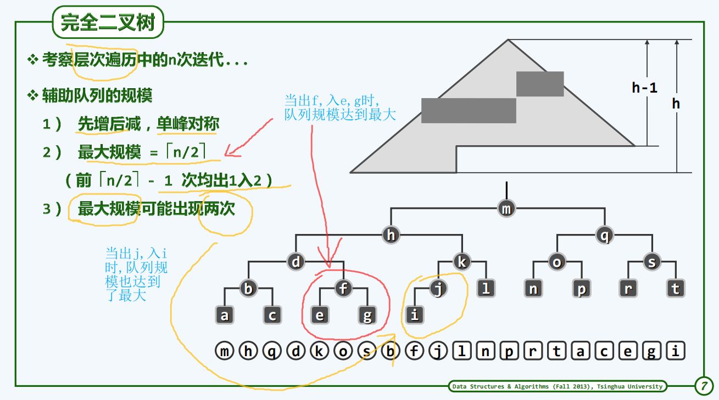

**e5.重构**

**[ 先序 | 后序 ] + 中序**

已知 先序序列 和 中序序列 -> 可以得到二叉树的拓扑结构

已知 后序序列 和 中序序列 -> 可以得到二叉树的拓扑结构

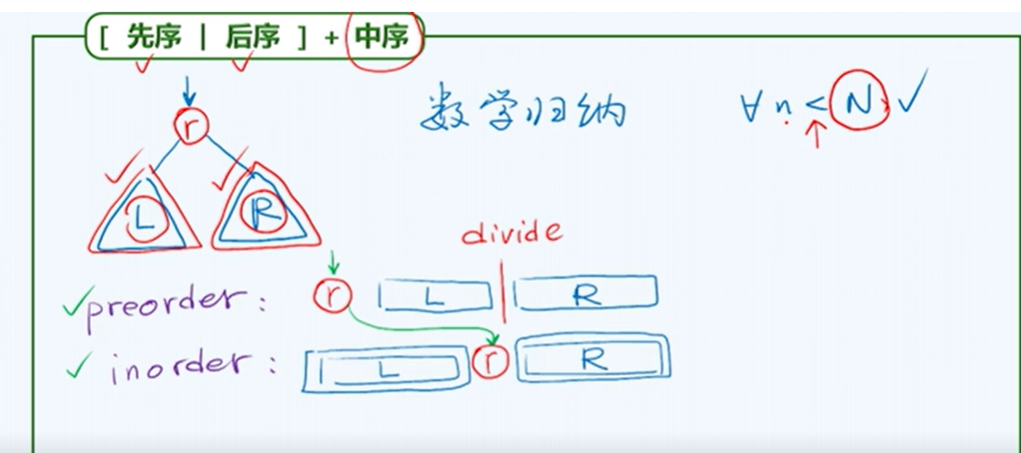

**实现**

而只有 **【先序 + 后序 】** 是**不能**确定二叉树的拓扑结构

因为当左子树或者右子树为空时，会产生歧义

|  |  |  |
| --- | --- | --- |
|  | 先序 | 后序 |
| 假设右子树为空 | r L | Lr |
| 假设左子树为空 | r R | LR |

而如果此时给你一个先序和一个后序，除去根结点之后的部分究竟是左子树还是右子树是无法判断的。

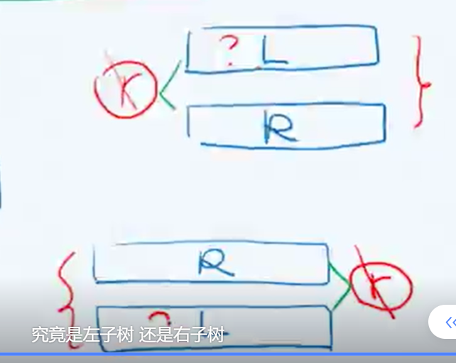

**[ 先序 + 后序 ] * 真二叉树**

已知先序序列和后序序列，并且对应的是一棵真二叉树，那么可以唯一确定二叉树的拓扑结构

对于真二叉树来说，每个结点的度数必须是偶数，即不是0就是2

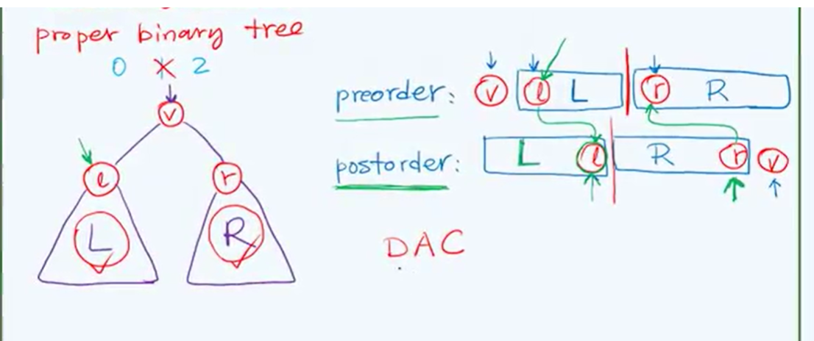

**！真题**

1.对于⼆叉树，通过先序遍历和后序遍历不能确定其层次遍历（单选）(2019年)

* 正确
* 错误

2.判断与证明（选自2020年清华912真题）

* 给定一棵二叉树的先序和后序遍历序列，通过先序和后序遍历序列能否确定唯一层次遍历序列？若可以给出证明，不可以则说明理由。

**f.PFC编码- 前缀无歧义编码 (学堂没讲)**

**字符x的编码长度|rps(x)|：**其对应叶结点x的深度depth(v(x))

**平均编码长度：**编码树T中各个叶结点的平均深度

**最优编码树：**同一字符集的所有编码方案中，平均编码长度最小者称作最右二叉编码树

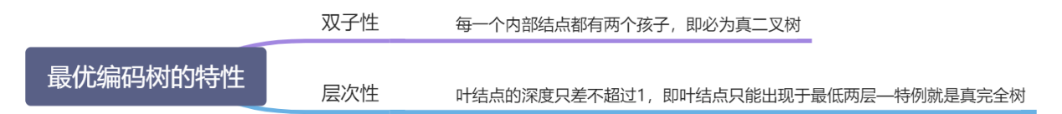

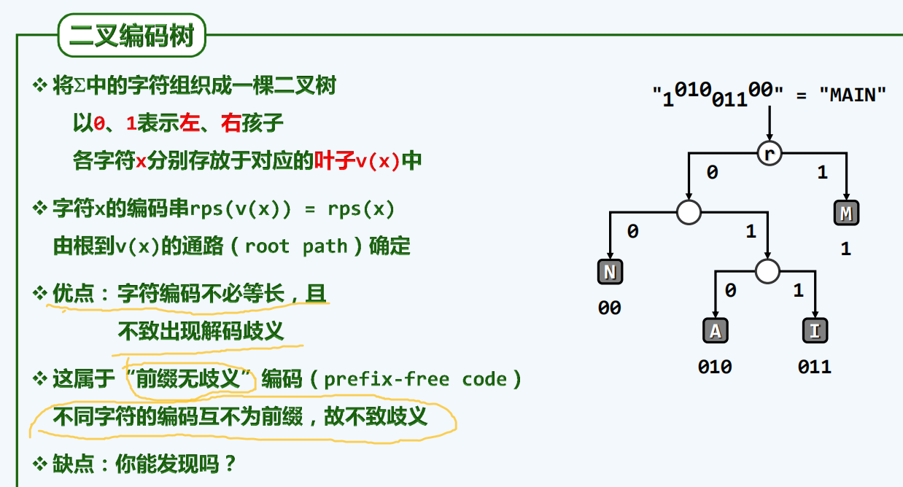

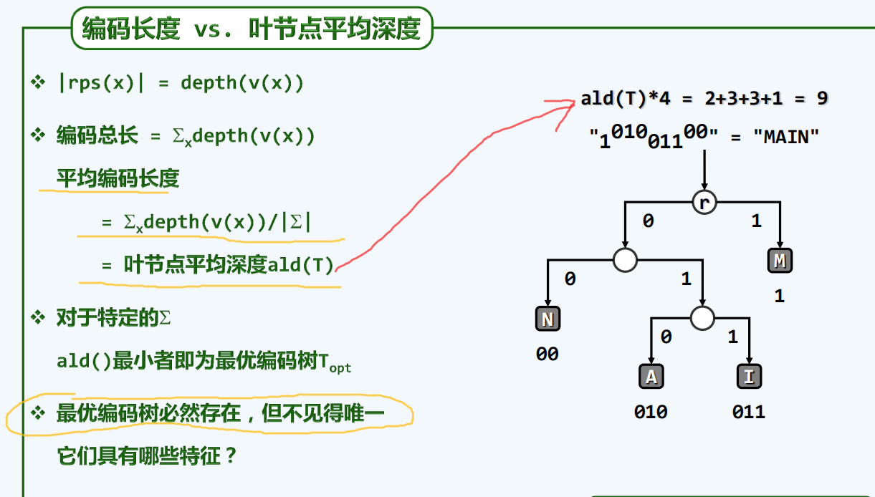

**g.Huffman 哈夫曼编码 最优带权编码树 (学堂没讲)**

**带权平均编码长度（叶结点带权平均深度）wald**：即每个叶结点的深度乘以其出现的概率相加

完全二叉编码树 ≠ 带权平均编码长度最短

* 若考虑出现频率，完全二叉树或满树未必是最优的
* 若考虑出现频率，最优编码树往往不是完全二叉树

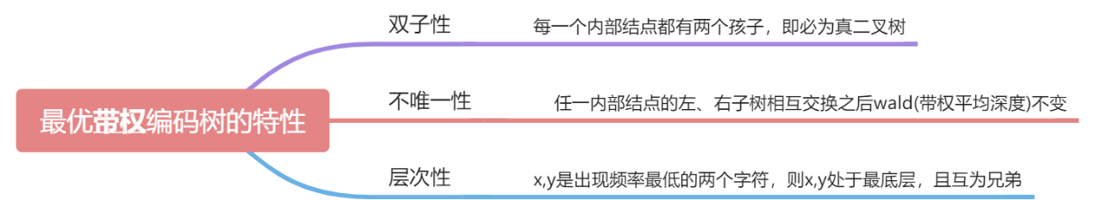

Huffman编码树只是最优带权编码树中的一棵。

**最优带权编码树，Huffman 哈夫曼树的构造过程**

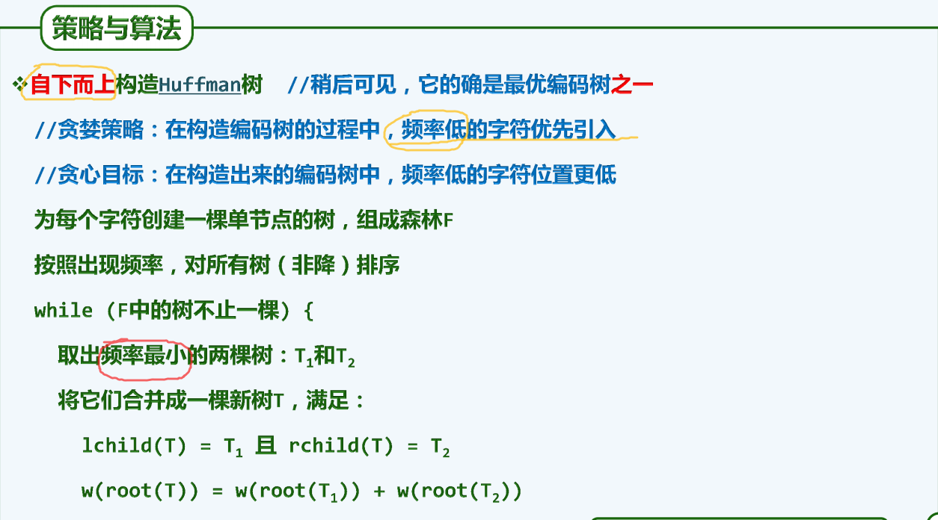

**第6章 图**

**邻接矩阵**

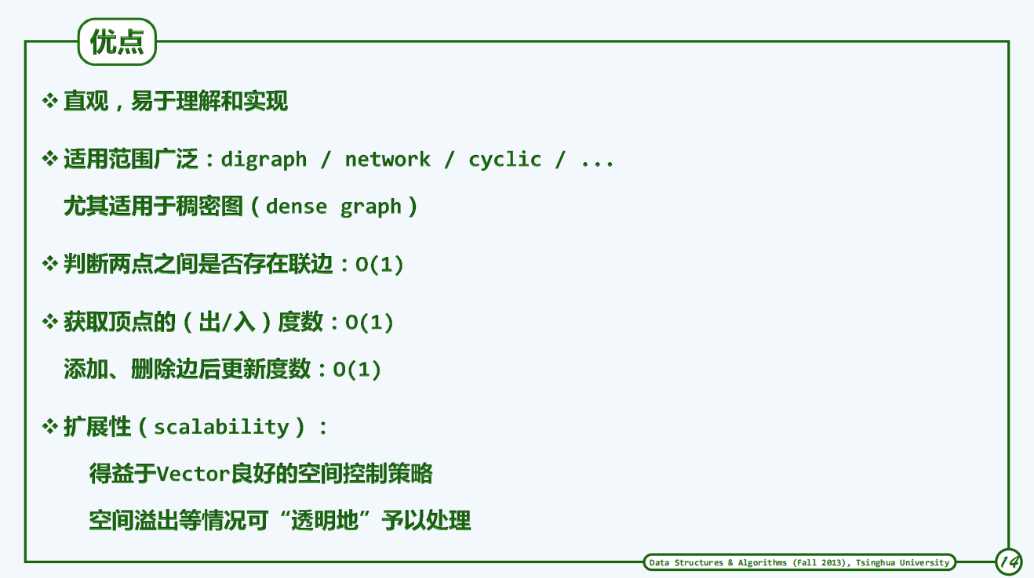

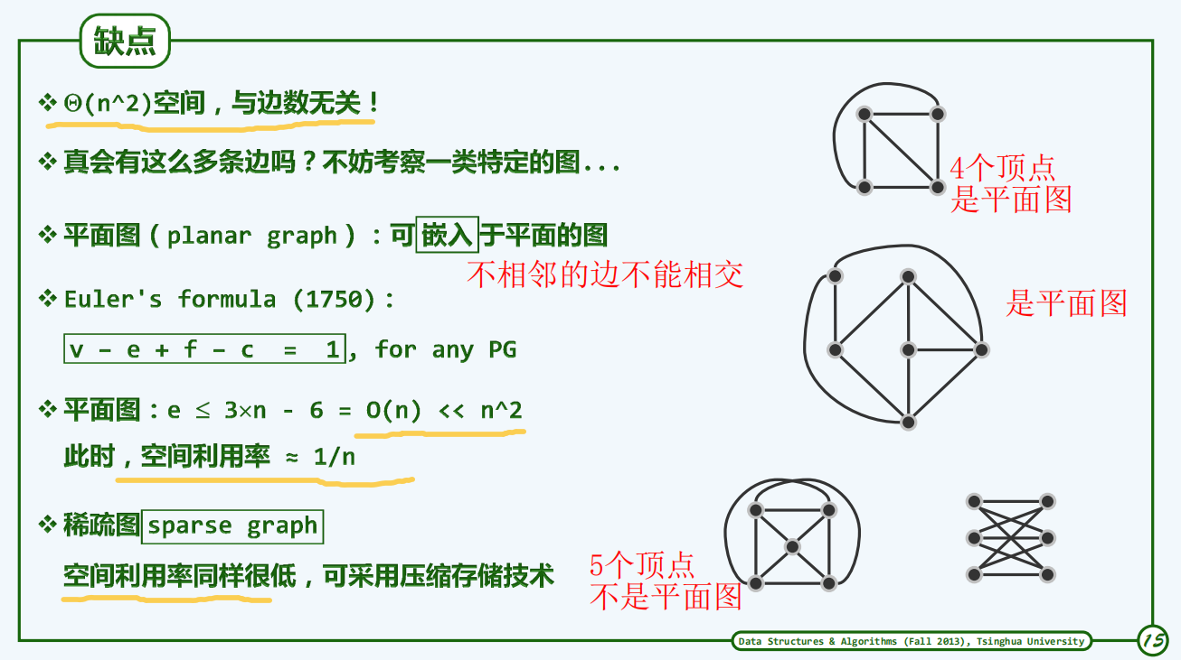

**题目：**任何两个顶点间都有一条（无向）边的图称为完全图，包含n个顶点的完全图用Kn表示。下列哪个图一定不是平面图？

A K2

B K3

C K4

D K5

正确答案 D

K5不是平面图

**广度优先搜索**

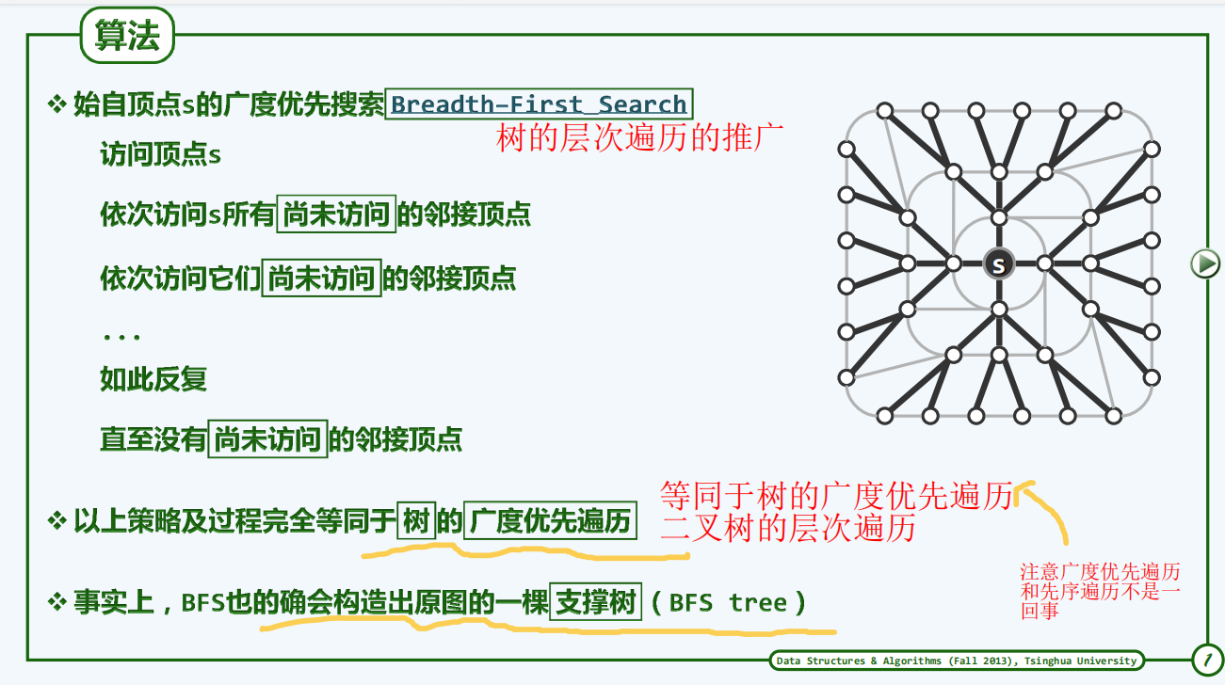

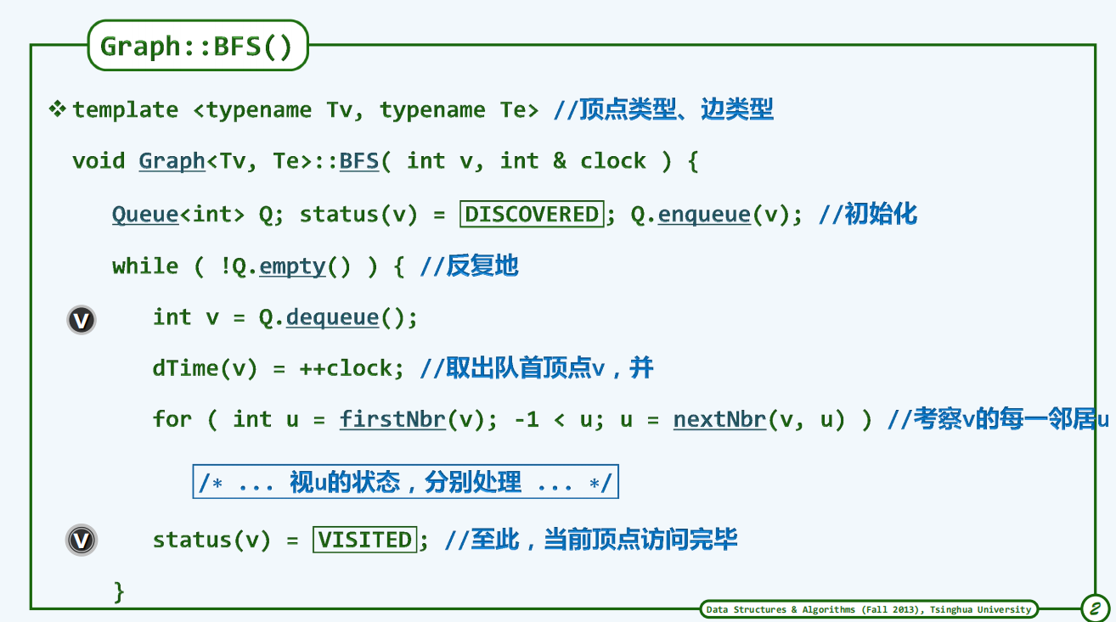

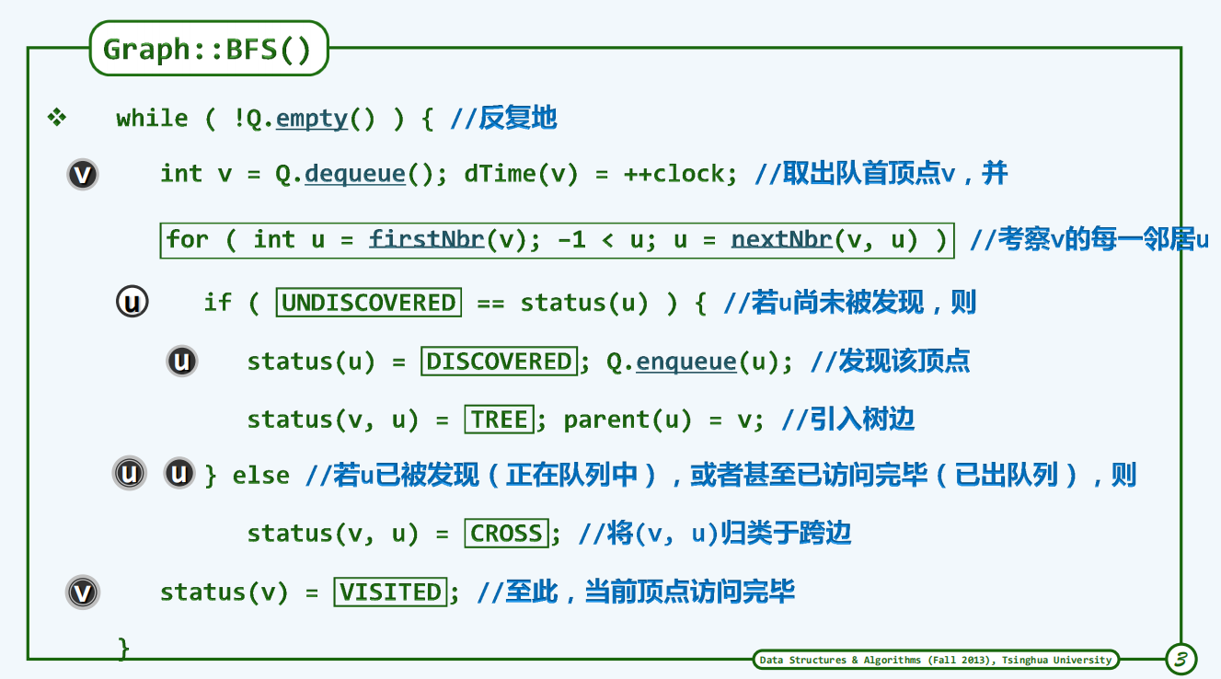

BFS遍历算法时间复杂度 O(n+e)

BFS树中从s到v的路径，即是s到v所有边中的最短路径

**深度优先搜索**

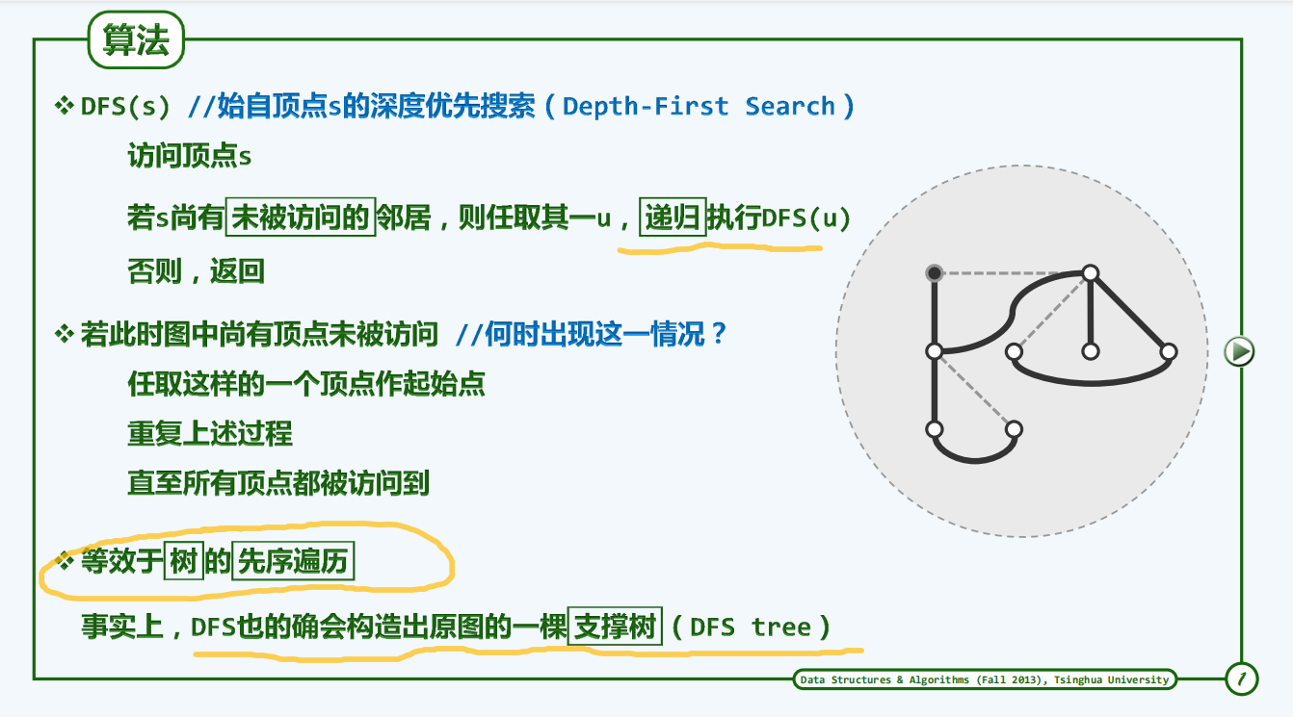

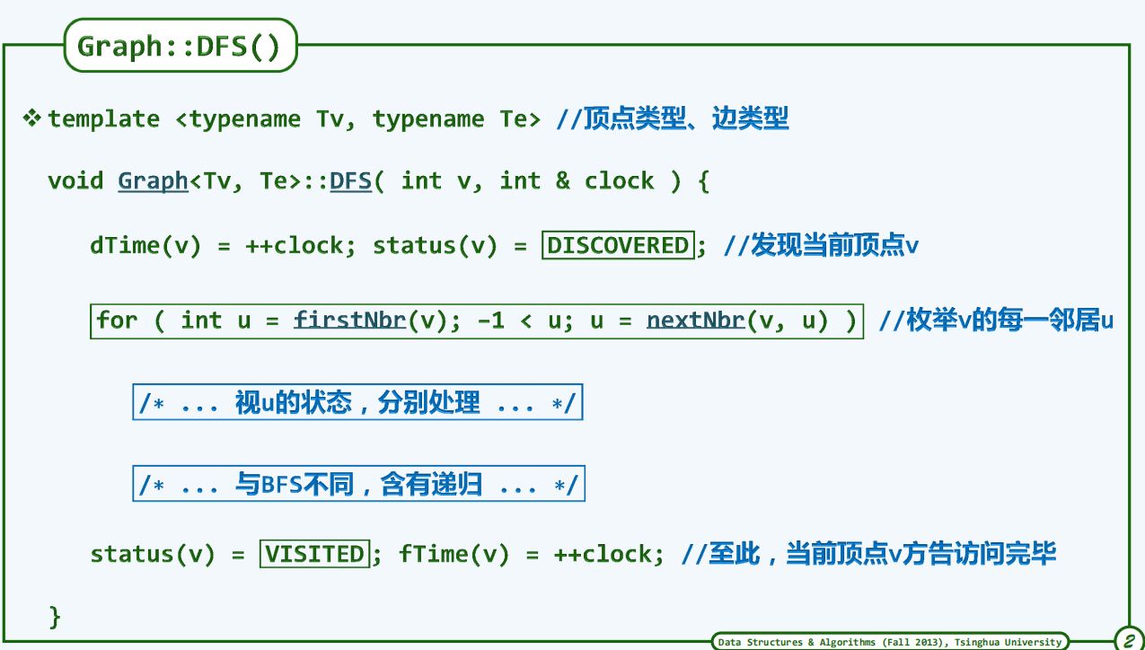

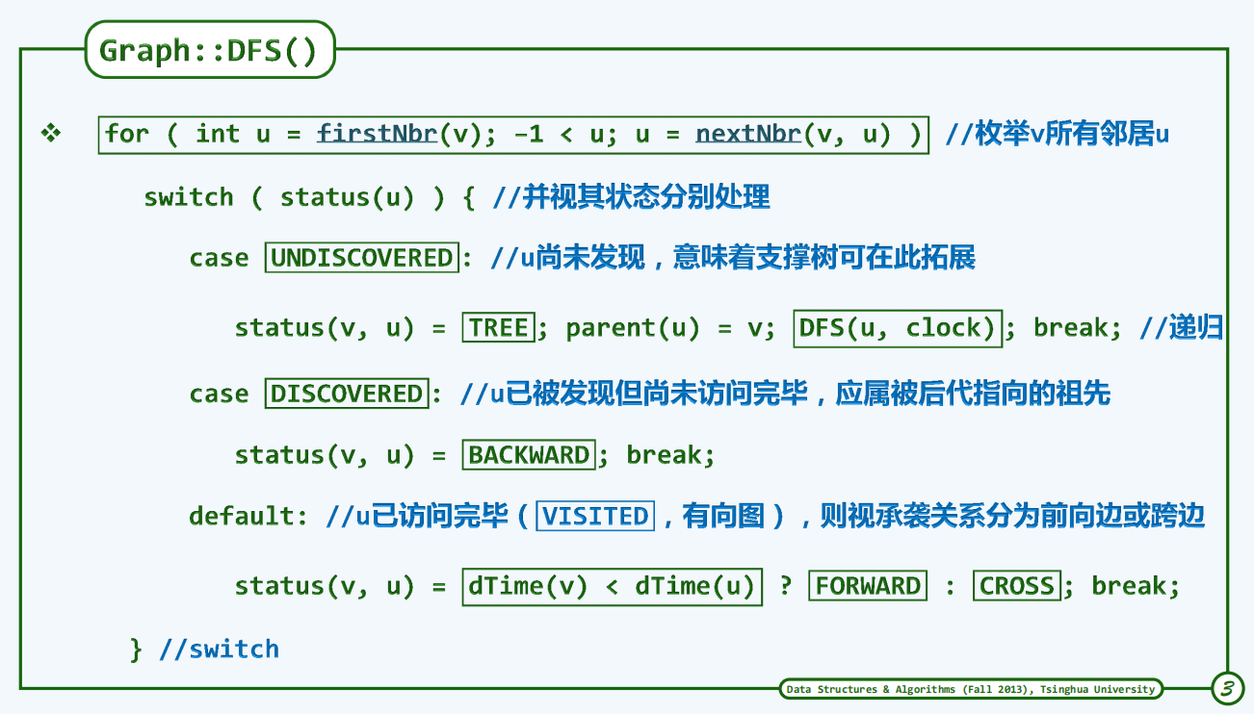

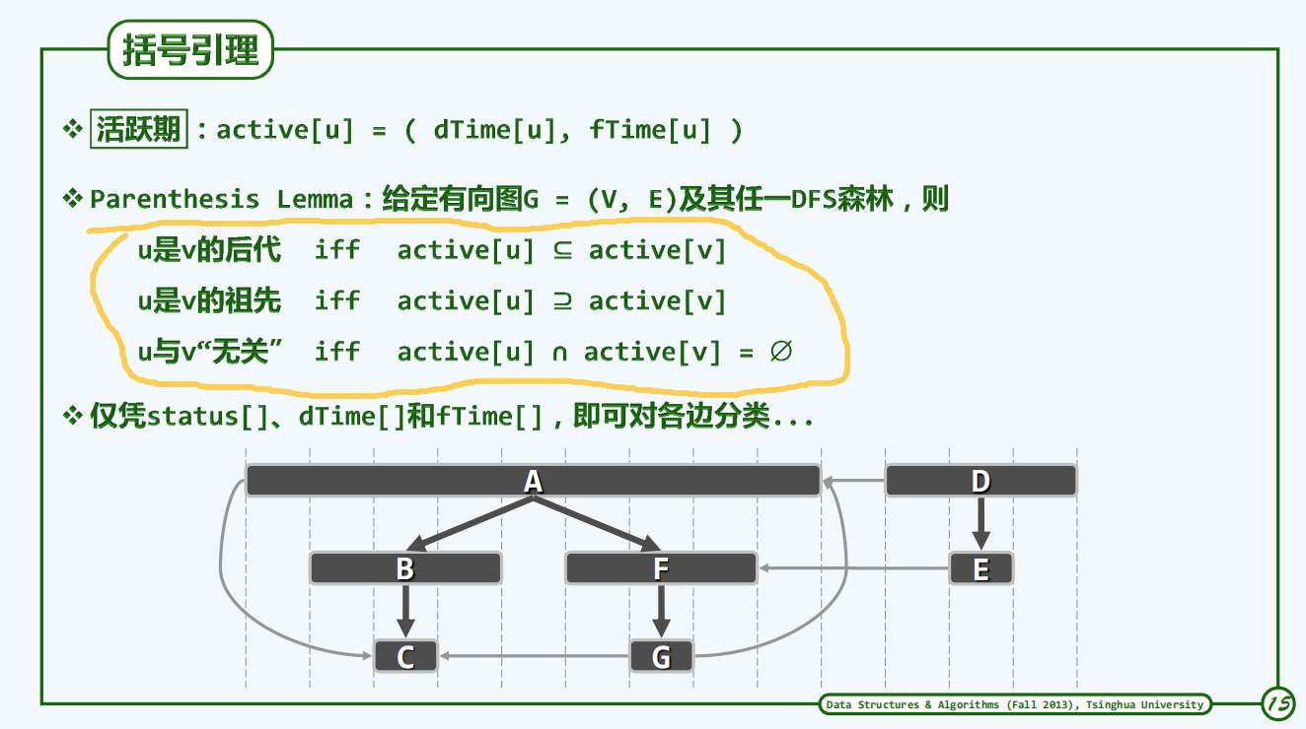

**题目：**对同一个无向图分别运行广度优先算法和深度优先算法，得到的树边数量：

A 广度优先的树边更多

B 深度优先的树边更多

C 两种算法得到的树边一样多

D 数量关系不确定

正确答案 C

TREE 边的数量总是等于顶点数减去连通分量的数量

**拓扑排序**

* 可以拓扑排序的有向图，必定无环
* 任何DAG(有向无环图)，都至少存在一种拓扑排序

**构造拓扑排序**

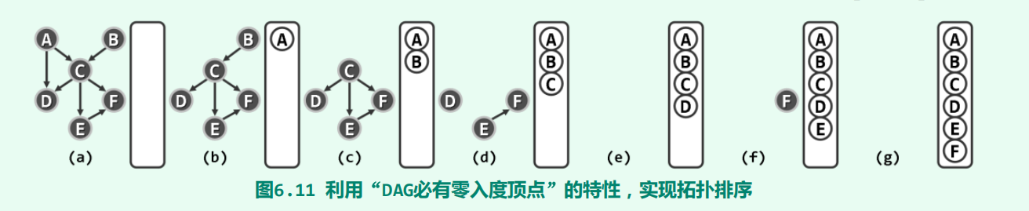

DFS搜索过程中各顶点被标记为VISITED的次序，恰好（按逆序）给出了原图的一个拓扑排序。

**最小支撑树算法Prim算法**

**最短路径算法Dijkstra算法**

* Prim是计算最小生成树的算法，比如为N个村庄修路，怎么修花销最少。
* Dijkstra是计算最短路径的算法，比如从a村庄走到其他任意村庄的距离。
* Prim算法中有一个统计总len的变量，每次都要把到下一点的距离加到len中；
* Dijkstra算法中却没有，只需要把到下一点的距离加到dist[]数组中即可；
* Prim算法的更新操作更新的dist[]是已访问集合到未访问集合中各点的距离；
* Dijkstra算法的更新操作更新的dist[]是源点到未访问集合中各点的距离；

**第6章测验**

填空题 (2分)

在含20个顶点的简单无向图中，边的数量最多为：__**190**__

此时度最小的顶点的度为：__**19**__

不含自环，即为简单图

边的数量最多 20*19/2 = 190

单选题 (1分)

G是简单无向图，A为G的邻接矩阵，M为G的关联矩阵，D是对角线上第i个元素为顶点i的度的对角矩阵,它们的关系是：

A A=M

B

C

D 没有直接关系

正确答案 B

用例子验证，或见教材配套习题解析6-1

没讲过这个点

单选题 (1分) ！！重要

G是有向**无环**图，(u, v)是G中的一条由u指向v的边。对G进行DFS的结果是：

A dTime(u) > dTime(v)

B dTime(u) < dTime(v)

C fTime(u) > fTime(v)

D fTime(u) < fTime(v)

正确答案 C

G不含环路，(u, v)不可能是BACKWARD，对u的访问结束时对v的访问必然已经结束

而 u,v的发现时间谁早是不一定的，要看DFS从谁开始，如果从u开始,u就早一点，从v开始v就早一点

但是结束时间fTime却是确定的。

填空题 (4分)

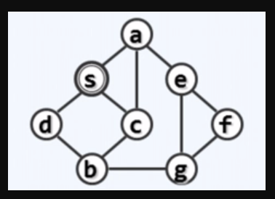

从s开始，对以上无向图进行DFS，同一顶点的邻居之间以a~z为序，求各顶点的dTime和fTime

s的dTime = 1

s的fTime = 16

c的dTime =__ 3__  
c的fTime =___14_

g的dTime =__7__  
g的fTime =__12__

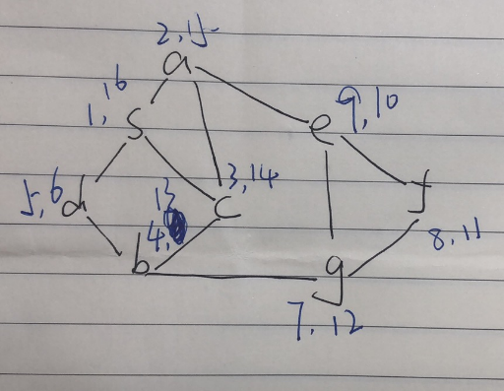

**第7章 二叉搜索树**

**a.概述**

基本的数据结构并不能高效地兼顾静态查找和动态修改

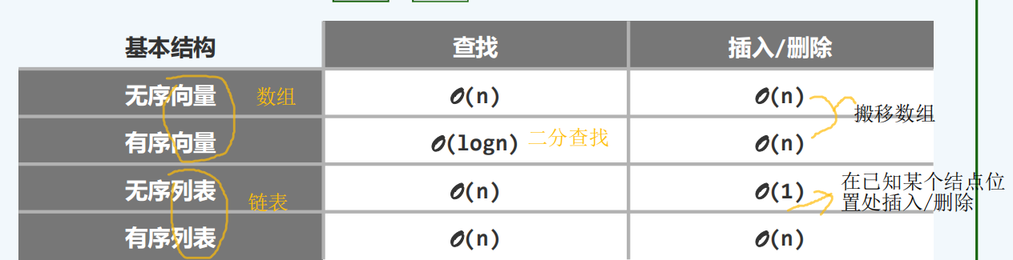

**二分查找树性质**

微观上局部满足顺序性，宏观上整棵树满足单调性

* 顺序性 - 任一结点均不小于/不大于其左/右后代 （注意是后代，而不是简单的是孩子，后代包含了一种递归的定义）
* 单调性 - BST的中序遍历序列，必然单调非降

单调性也是BST的充要条件

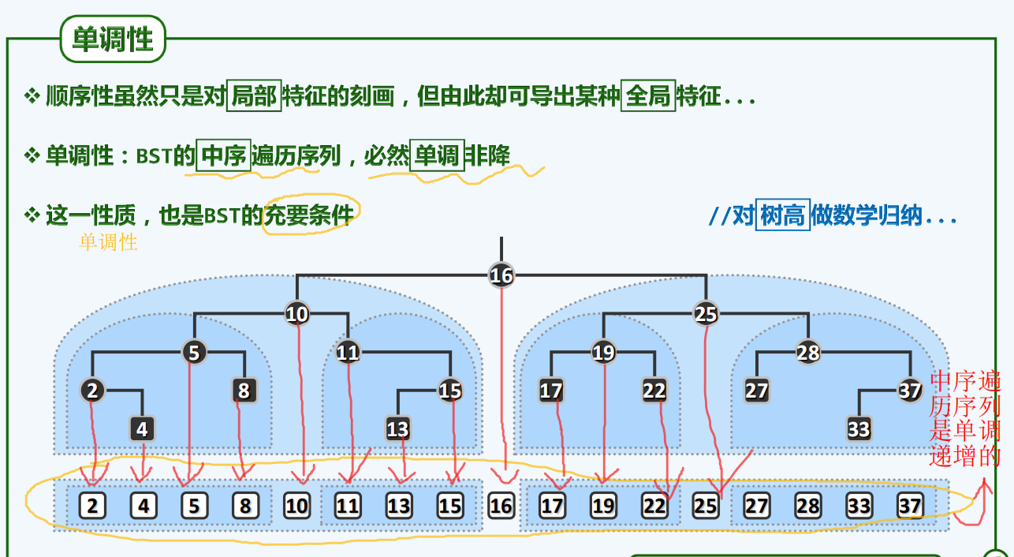

如何快速判断一棵具体给定的二叉树是否为BST？

可以像上图，每个结点落下来，判断其中序遍历序列是否单调递增。

**b.算法及实现**

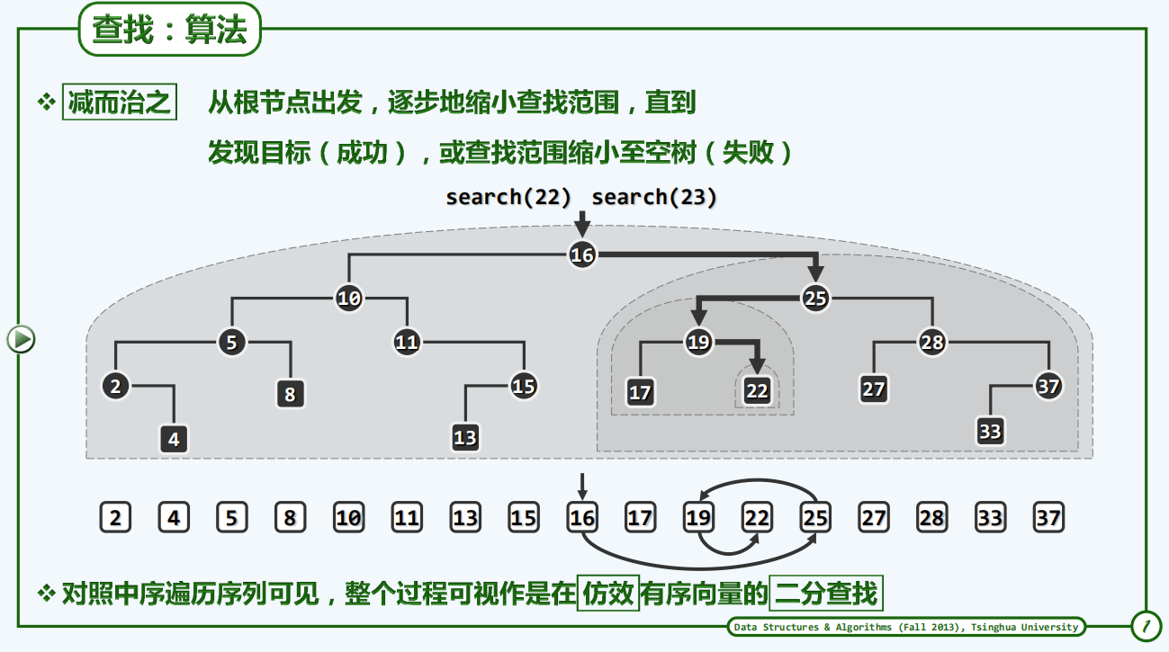

**查找实现**

运行时间正比于返回节点v的深度，不超过O(h)

//在BST中查找关键码e，输出结点位置

BinNodePosi(T) & BST<T>::search ( const T & e ) {

if ( !_root || e == _root->data ) {

_hot = NULL;

return _root;

} //在树根v处命中

for ( _hot = _root; ; ) { //自顶而下

BinNodePosi(T) & c = ( e < _hot->data ) ? _hot->lc : _hot->rc; //确定方向

if ( !c || e == c->data ) return c;

_hot = c; //命中返回，或者深入一层

} //无论命中或失败，hot均指向v之父亲（或为NULL）

} //返回目标节点位置的引用，以便后续插入、删除操作

题目：在含n个节点的BST中进行查找的最坏时间复杂度为

A O(1) B O(logn)

C O(n) D O(nlogn)

正确答案 C

当BST为单链的时候，查找最底的叶子结点时间复杂度为O(n)

注意和二分查找区分，二分查找最好时间复杂度为O(1)，平均和最坏时间复杂度都为O(logn)

而BST最好时间复杂度为O(1)，随机生成的BST的平均时间复杂度为O(logn)，但最坏时间复杂度为O(n)

**删除算法**

运行时间正比于返回节点v的深度，不超过O(h)

两种情况：

|  |  |  |
| --- | --- | --- |
|  | 待删除结点的某一子树为空 | 待删除结点的左右孩子均在 |
|  |  |  |
| 如何做 | 将待删除结点和其子树交换 | 将待删除结点和其【中序遍历的直接后继结点】交换，将此种情况转化为情况一 |

代码实现

static BinNodePosi(T) removeAt ( BinNodePosi(T) & x, BinNodePosi(T) & hot ) {

BinNodePosi(T) w = x; //实际被摘除的节点，初值同x

BinNodePosi(T) succ = NULL; //实际被删除节点的接替者

if ( !HasLChild ( *x ) ) //若*x的左子树为空，则可

succ = x = x->rc; //直接将*x替换为其右子树

else if ( !HasRChild ( *x ) ) //若右子树为空，则可

succ = x = x->lc; //对称地处理——注意：此时succ != NULL

else { //若左右子树均存在，则选择x的直接后继作为实际被摘除节点，为此需要

w = w->succ(); //（在右子树中）找到*x的直接后继*w

swap ( x->data, w->data ); //交换*x和*w的数据元素

BinNodePosi(T) u = w->parent;

( ( u == x ) ? u->rc : u->lc ) = succ = w->rc; //隔离节点*w

}

hot = w->parent; //记录实际被删除节点的父亲

if ( succ ) succ->parent = hot; //并将被删除节点的接替者与hot相联

release ( w->data );

release ( w );

return succ; //释放被摘除节点，返回接替者

} //release()负责释放复杂结构，与算法无直接关系

**c.平衡与等价**

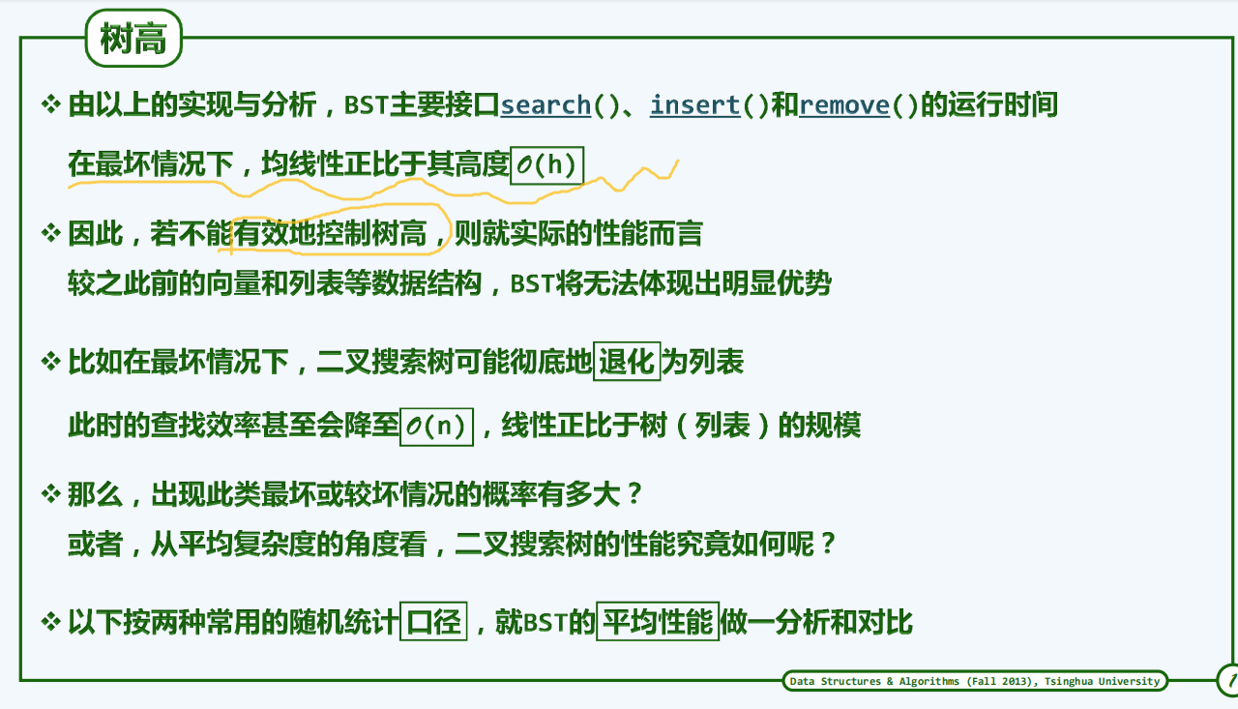

n个互异结点随机组成的BST，共计有T(n)棵

**卡特兰数**：

|  |  |
| --- | --- |
| **随机生成** | **随机组成** |
|  |  |
|  | |
| 平均高度  O(logn)  拓扑结构相同的同一颗树可能对应不同的排列，尤其是中位数位于序列越早时，这就导致了低树高的BST被重复统计了多次，所以平均高度更小 | O(sqrt(n))  更可信 |

**理想平衡**

n个结点组成的二叉树，高度大于等于

当恰为时，成为理想平衡

大致相当于完全树和满树：叶结点只能出现在最底部的两层

**适度平衡**

高度渐进地不超过，即可称为适度平衡

适度平衡的BST，称为平衡二叉搜索树（BBST）

**等级BST**

等价的BST：就是拓扑结构不同，但是中序遍历序列一样的不同棵的BST

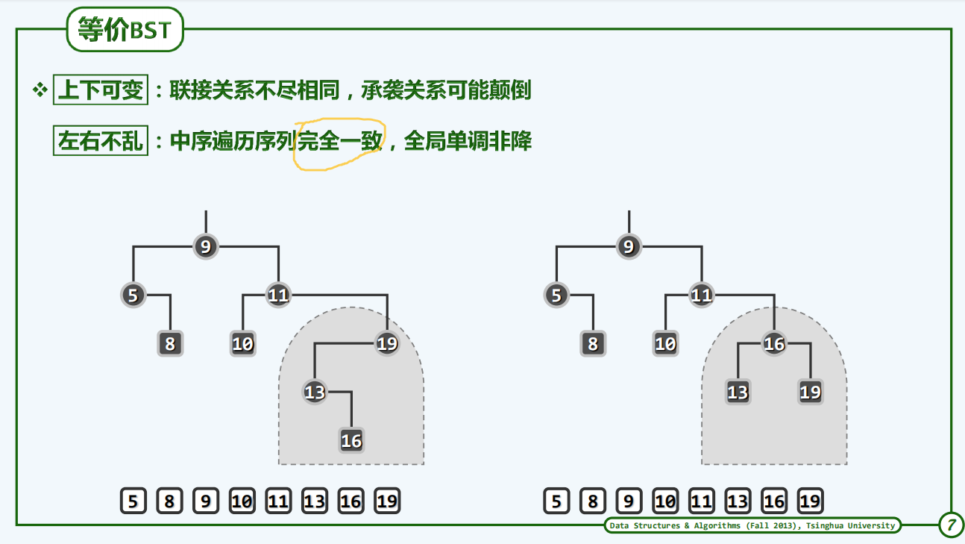

**等价变换+旋转调整**

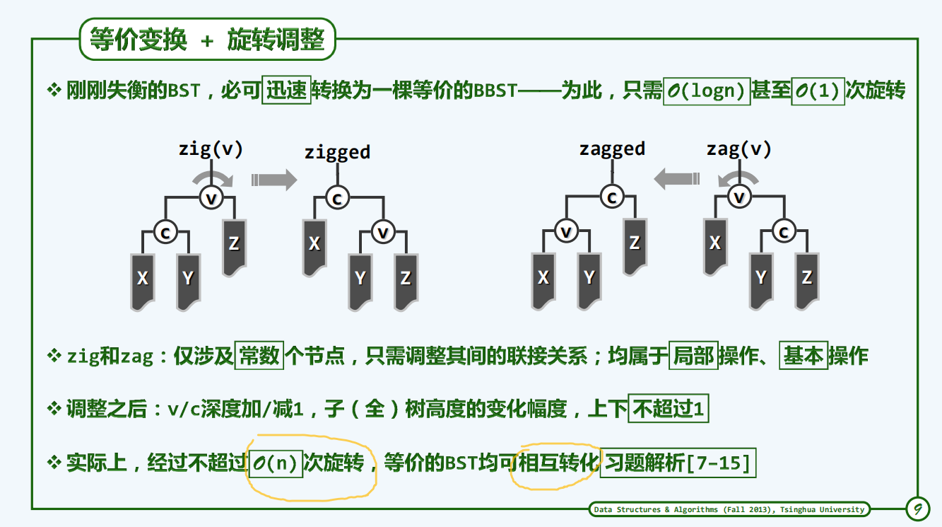

**d.AVL**

**重平衡**

平衡因子

对于AVL树来说

AVL实际上是适度平衡

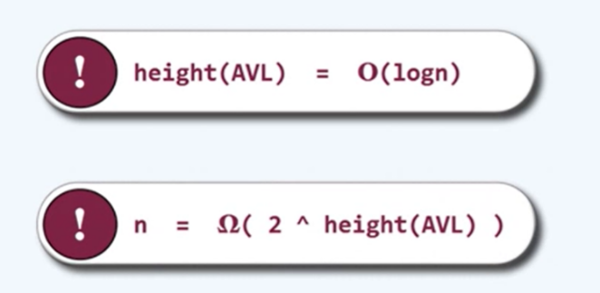

证明 h(AVL) = O(logn)等价于证明 n=Ω(2^h)

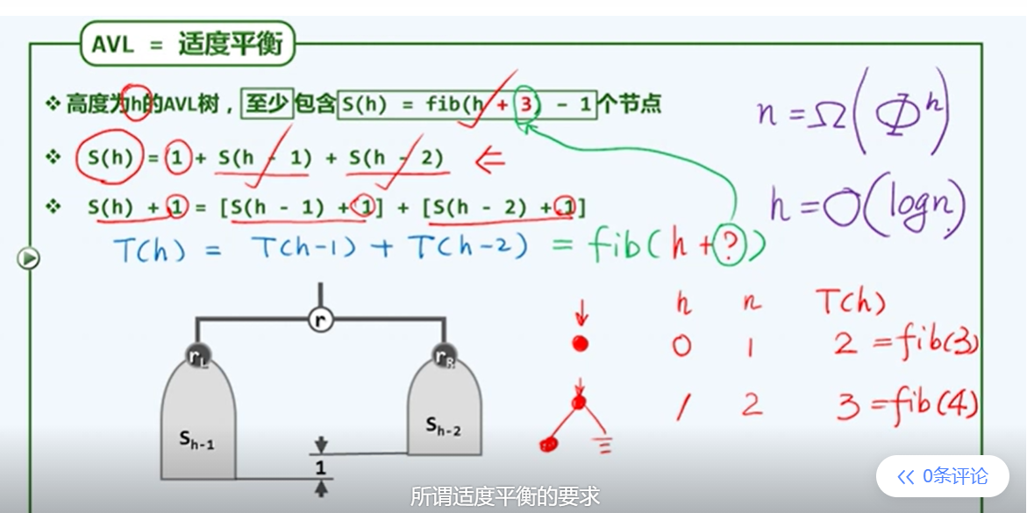

**失衡与重平衡**

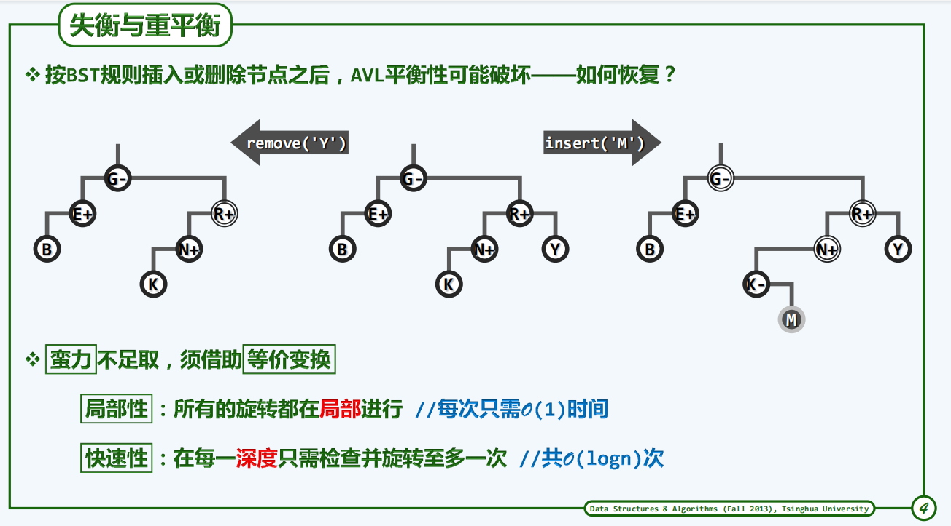

题目: 高度为3的AVL树至少包含几个节点？

答：7个结点

**插入**

* 刚插入一个新的结点时，新结点的父亲及其祖先多个结点失衡，最多为O(logn)
* 一次旋转O(1)调整完后，子树恢复高度，其被影响的祖先也已经平衡(不需要再对其祖先做旋转操作)，全树复衡

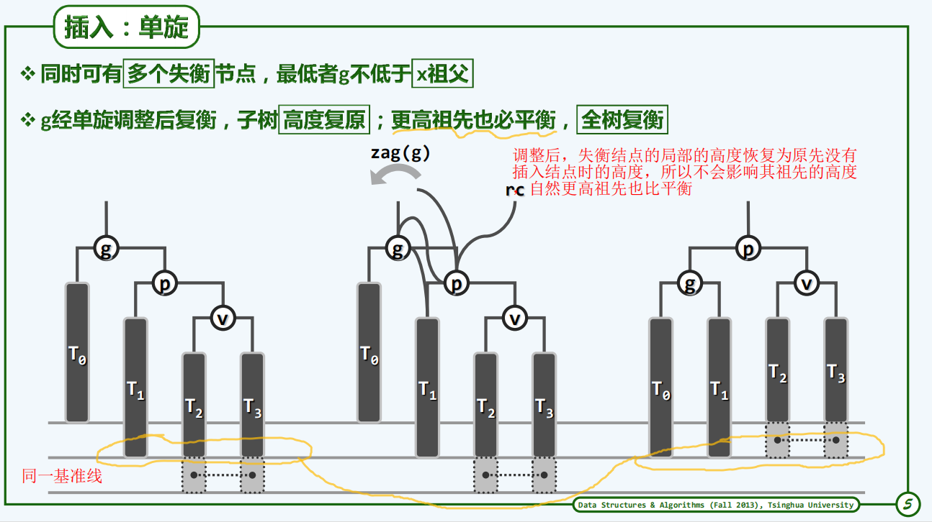

**删除**

删除AVL树中某个结点x时，当前整棵树最多有一个结点失衡，而这个结点可能就是x的父亲

如果删除结点x后，父结点的高度不变(这里父结点的高度原本被另一边子树决定了，但是父结点平衡因子不再满足平衡要求)，那么就不会影响到祖先的高度，祖先的平衡因子不变，所以不会失衡

如果删除结点x后，父结点的高度变了（删除了高的那棵子树的结点），其平衡因子由+-1变成0，或者由0变成+-1，但其依然是平衡的，祖先也是平衡的

进行调整后，子树恢复平衡，但其更高祖先可能因此调整而失衡，失衡传播，需再进行调整，最多可能次调整

**单旋**

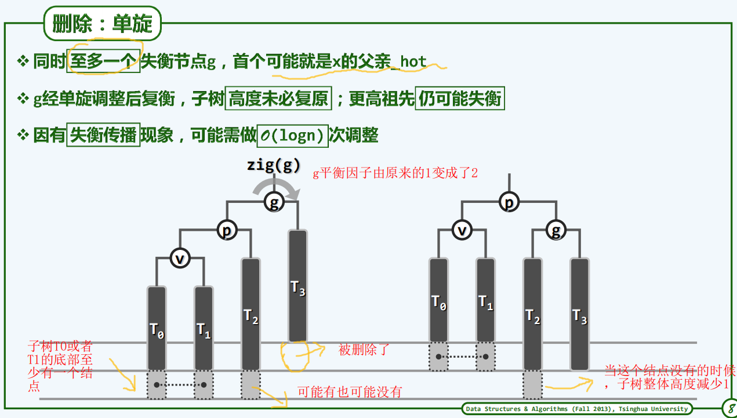

**双旋**

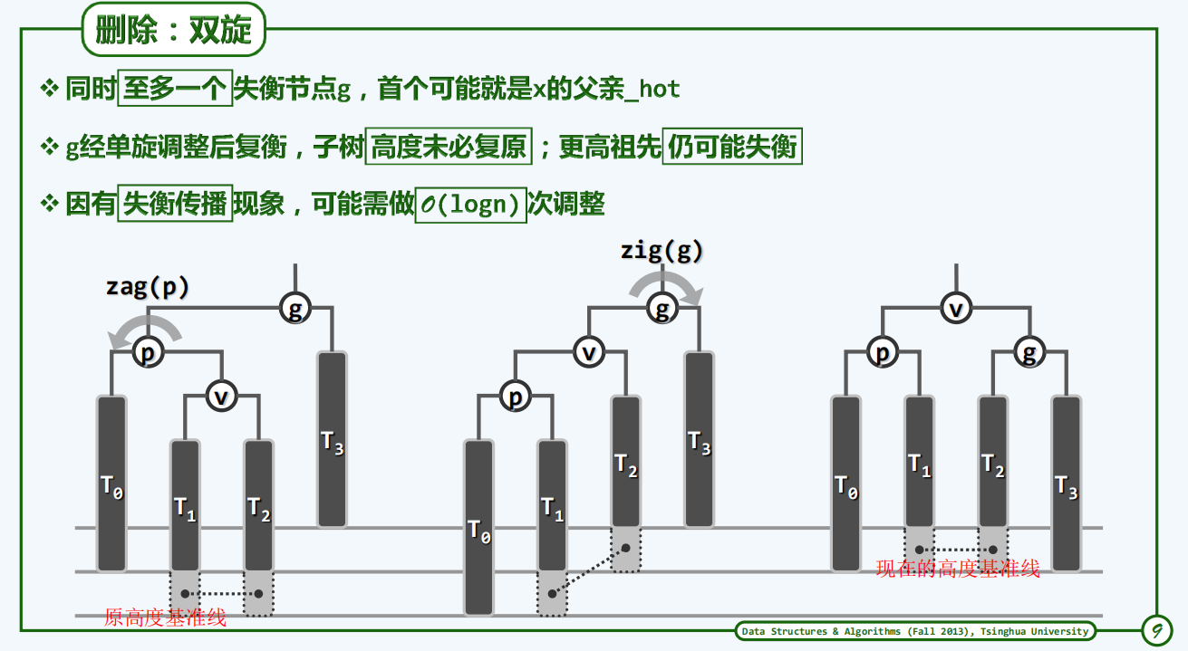

**插入和删除总结**

|  |  |  |
| --- | --- | --- |
|  | 插入 | 删除 |
| AVL树中刚插入/删除一个节点后失衡节点个数最多为 | logn | 1 |
| 插入/删除后要让全树恢复平衡最多需要做多少次调整 | 1 | logn |

**"3+4"重构**

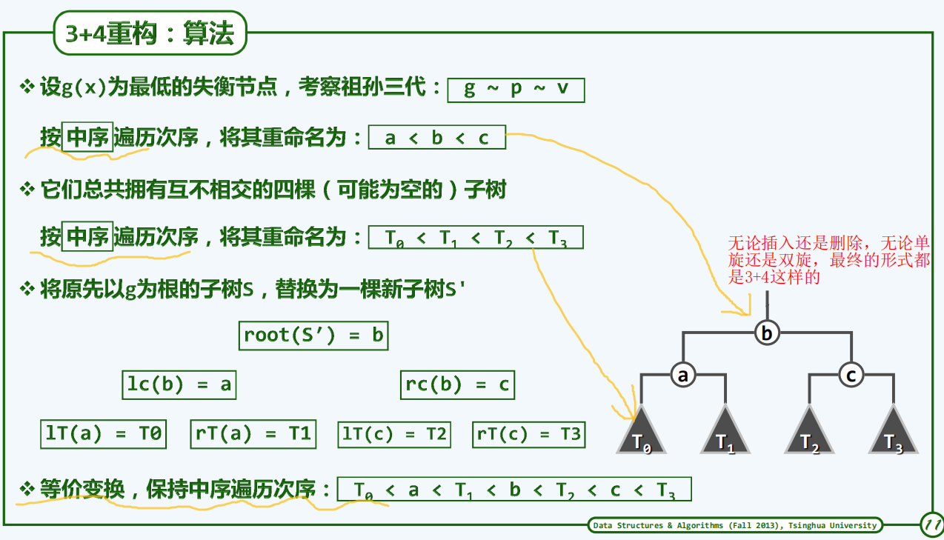

**实现**

/******************************************************************************************

* 按照“3 + 4”结构联接3个节点及其四棵子树，返回重组之后的局部子树根节点位置（即b）

* 子树根节点与上层节点之间的双向联接，均须由上层调用者完成

* 可用于AVL和RedBlack的局部平衡调整

******************************************************************************************/

BinNodePosi(T) BST<T>::connect34 (

BinNodePosi(T) a, BinNodePosi(T) b, BinNodePosi(T) c,

BinNodePosi(T) T0, BinNodePosi(T) T1, BinNodePosi(T) T2, BinNodePosi(T) T3)

{

a->lc = T0; if ( T0 ) T0->parent = a;

a->rc = T1; if ( T1 ) T1->parent = a; updateHeight ( a );

c->lc = T2; if ( T2 ) T2->parent = c;

c->rc = T3; if ( T3 ) T3->parent = c; updateHeight ( c );

b->lc = a; a->parent = b;

b->rc = c; c->parent = b; updateHeight ( b );

return b; //该子树新的根节点

}

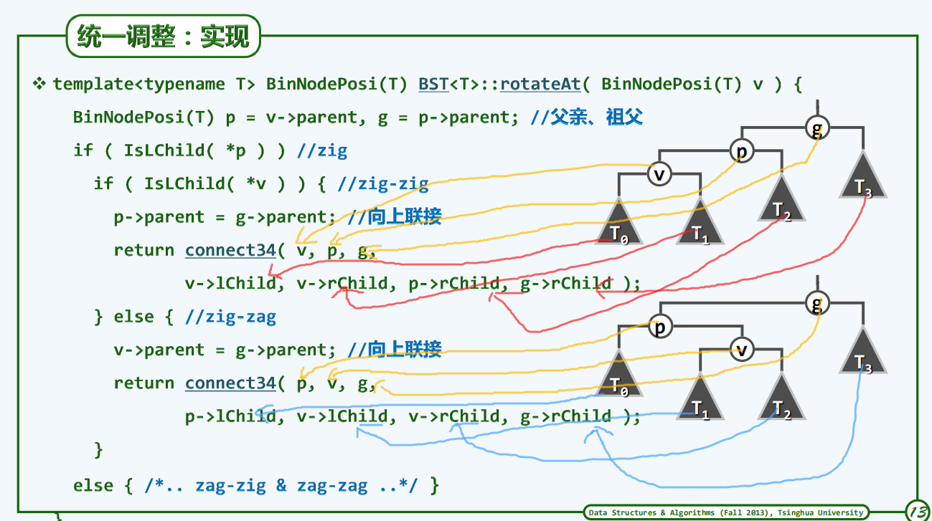

**AVL综合评价**

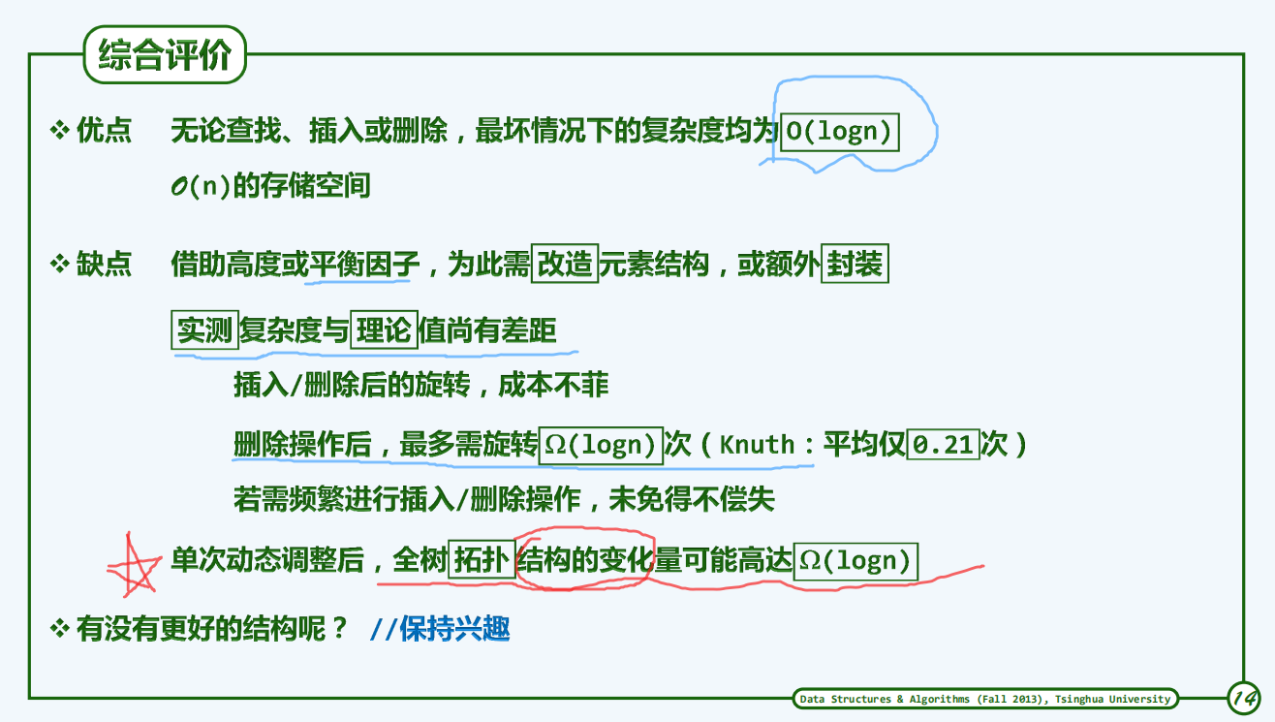

**第7章测验**

**题目：**二叉搜索树的高度h和节点个数n满足关系

A h=O(1)

B h=O(lgn)

C h=O(n)

D h=O(nlgn)

正确答案 C

**题目：**若已知它是平衡二叉搜索树，则n和h满足关系

A h=O(1)

B h=O(lgn)

C h=O(n)

D h=O(nlgn)

正确答案 B

**题目：**AVL树中插入节点引发失衡，经旋转调整重新平衡后发生旋转的子树的高度

A 减小1

B 不变或增加1

C 不变

D 不变或减小1

正确答案 C

**题目：**删除节点的情况呢？

A 减小1

B 不变或增加1

C 不变

D 不变或减小1

正确答案 D

**第8章 高级二叉搜索树**

**a.伸展树**

**a1.伸展树：逐层伸展**

连续m次查找（m>>n = | BST |），采用AVL共需要O(mlogn)时间

利用**局部性,**可以做得更快

* 结点一旦被访问，随即调整至树根

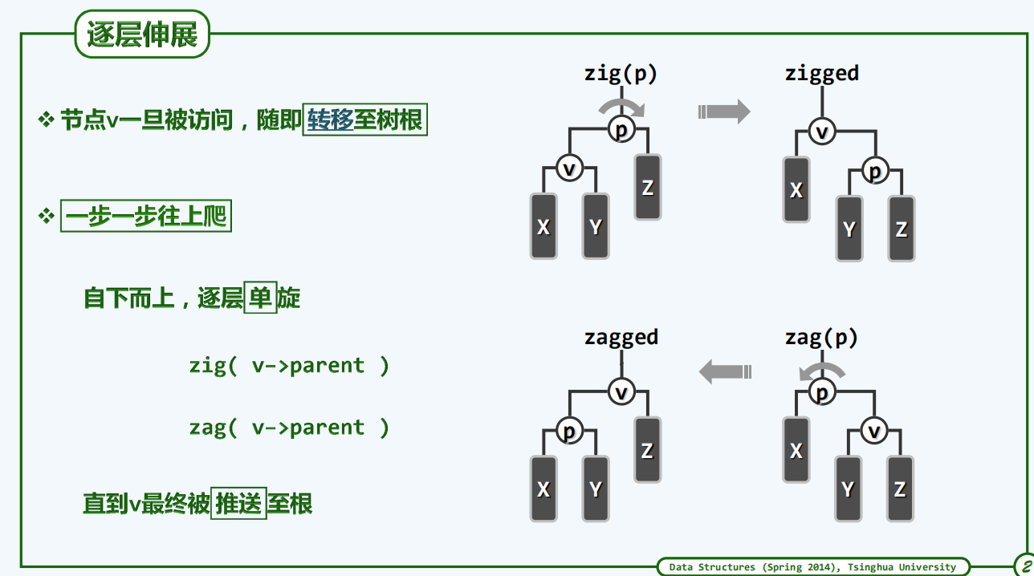

**实例**

逐层伸展的效率取决于树的初始形态和结点的访问次序

最坏情况分摊旋转次数为O(n)

|  |  |
| --- | --- |
|  |  |

低效率根源是全树的拓扑结构呈单链条结构，等价于一维列表

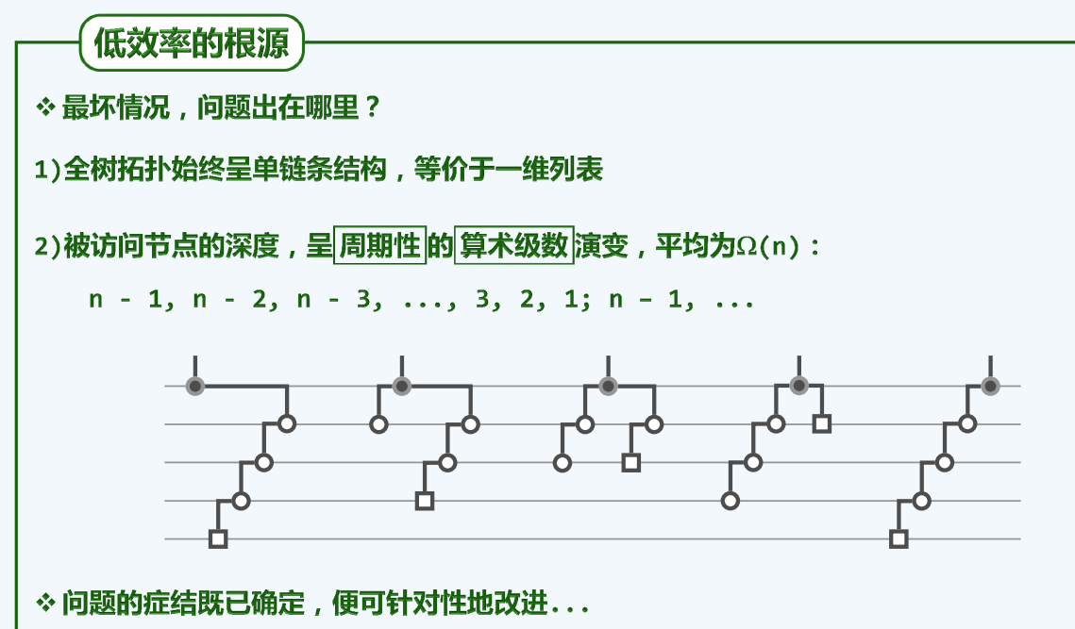

**a2.伸展树：双层伸展**

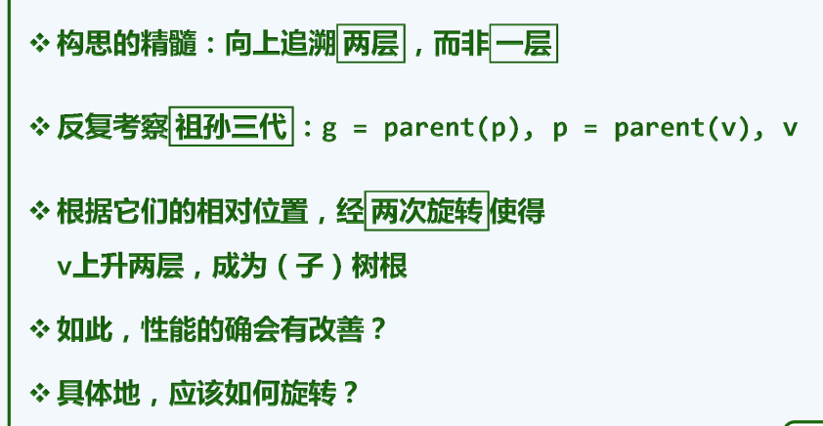

**子孙同侧**

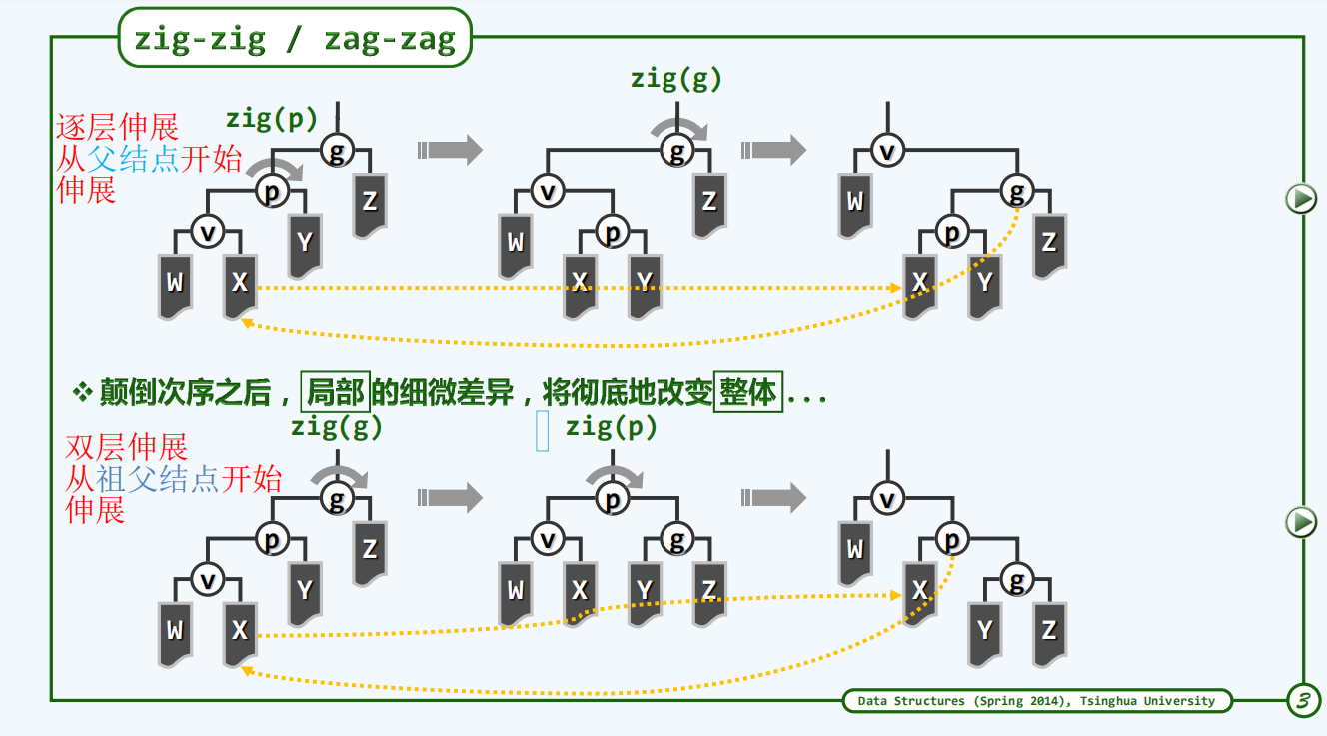

折叠效果：一旦访问坏节点，对应路径长度将随折叠而**减半**

单趟伸展操作，分摊复杂度为

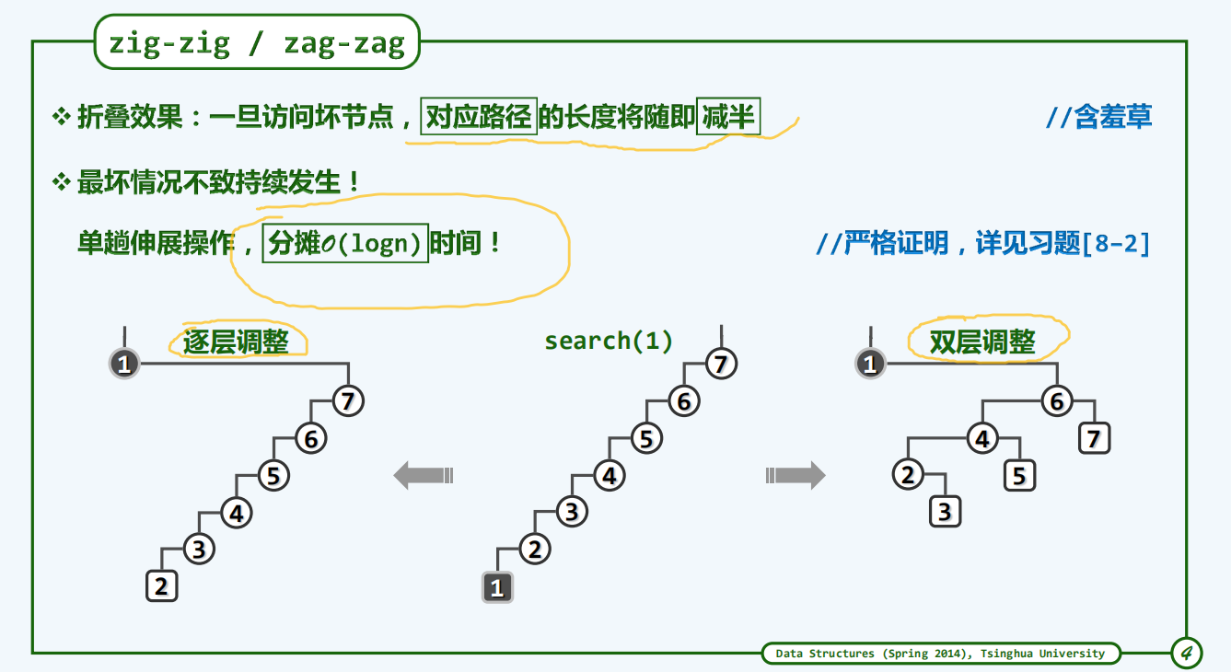

**a3.伸展树：算法实现**

伸展树的查找算法不再是静态操作，而是动态操作，因为其在查找完元素之后，需要将其调整至树根处。

**伸展树综合评价**

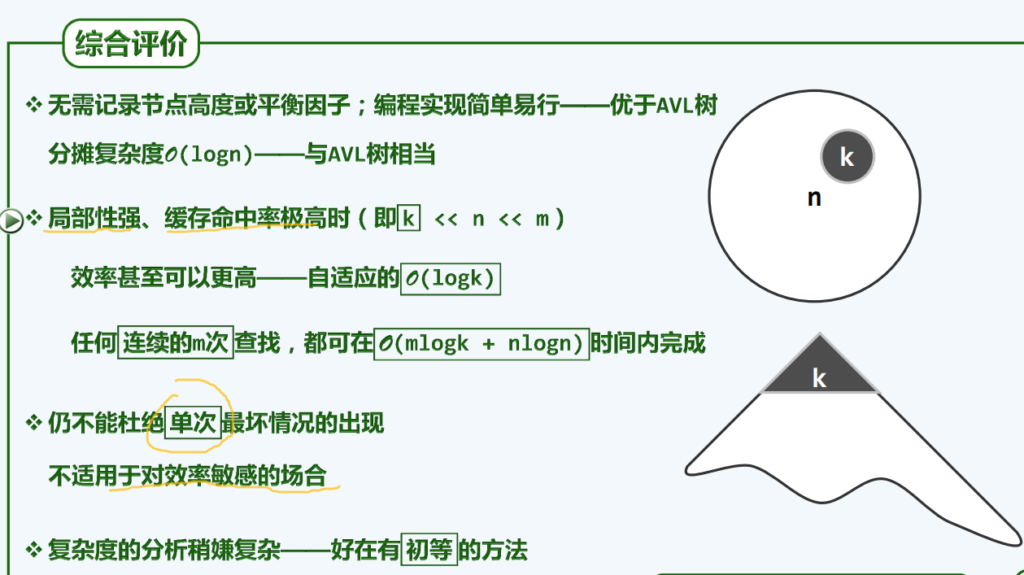

**b B树**

**b1.动机**

**b2.结构**

二叉树每d代合并，可以得到  路， 个关键码

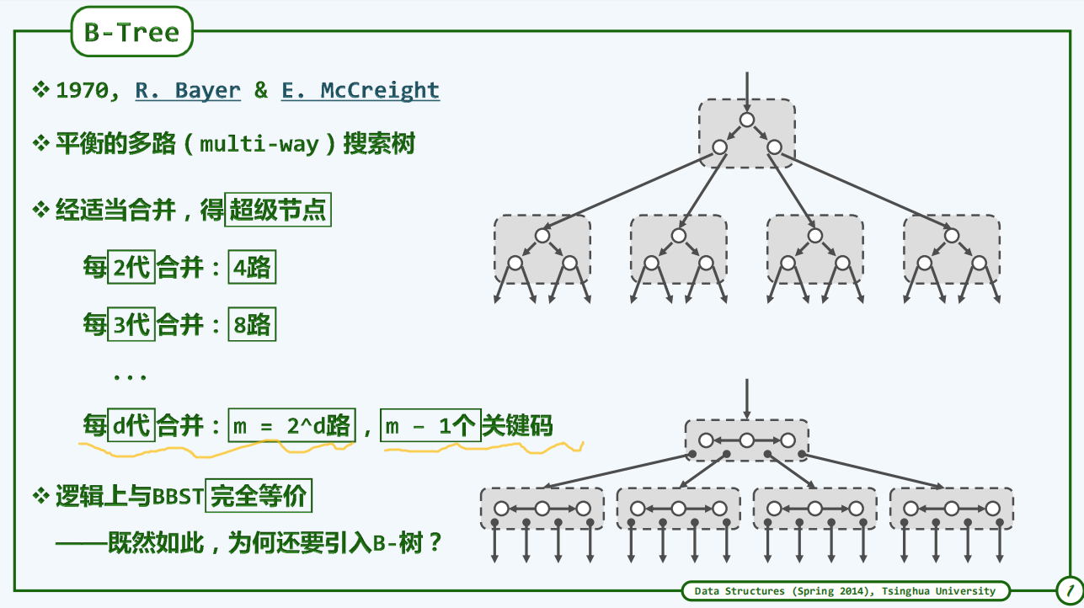

* 针对外部查找，大大减少**I/O**次数
* 特别适用于对外存的批量访问
* 读取一组关键码

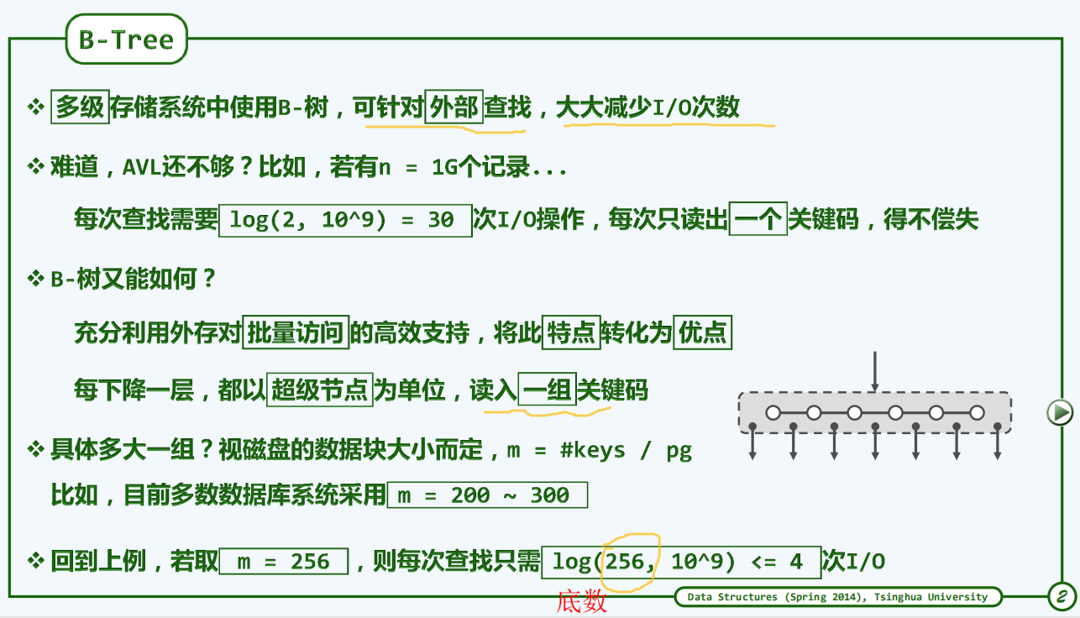

* m阶B树，即m路平衡搜索树 （m>=2）
* 外部结点的深度统一相等
* 所有叶结点的深度统一相等

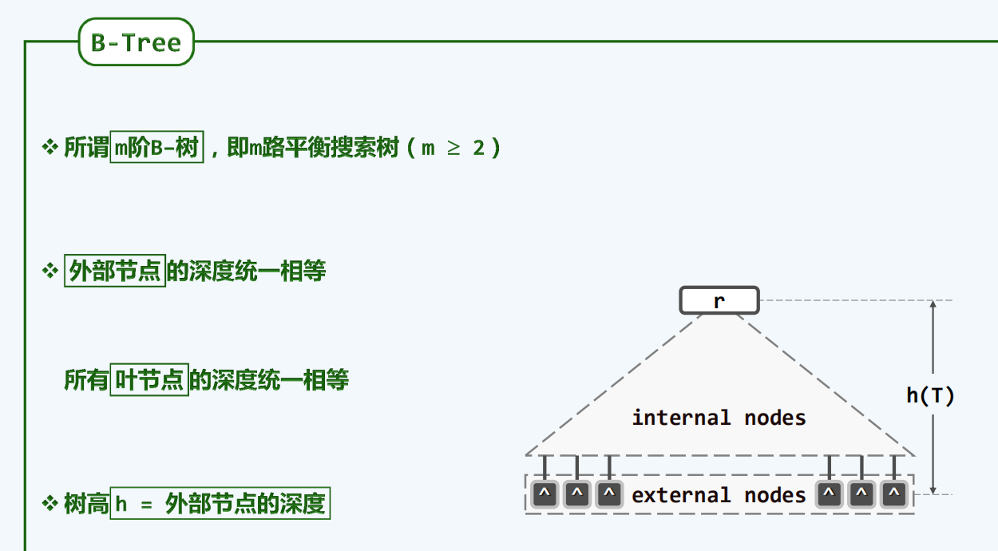

分支数x的范围 ：

关键码数n的范围：

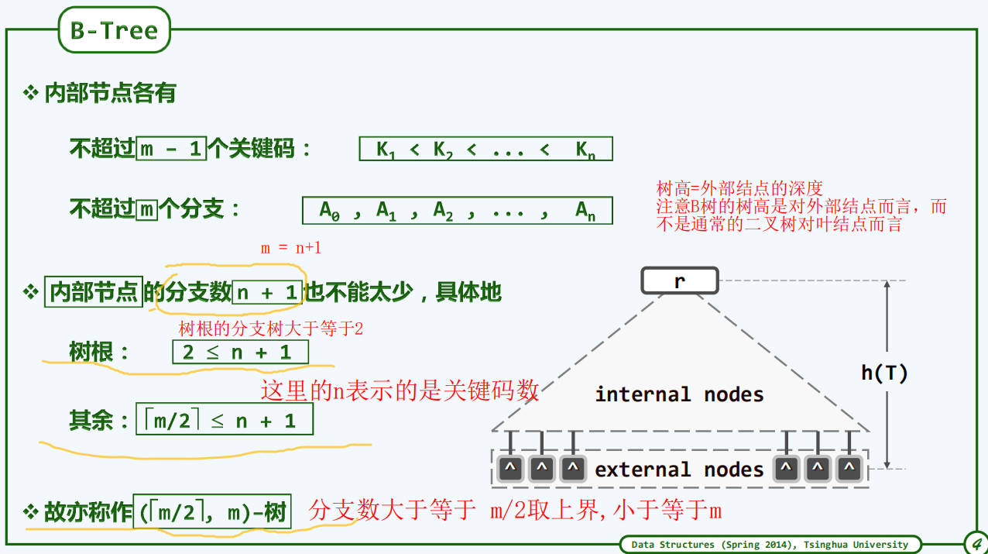

**实例**

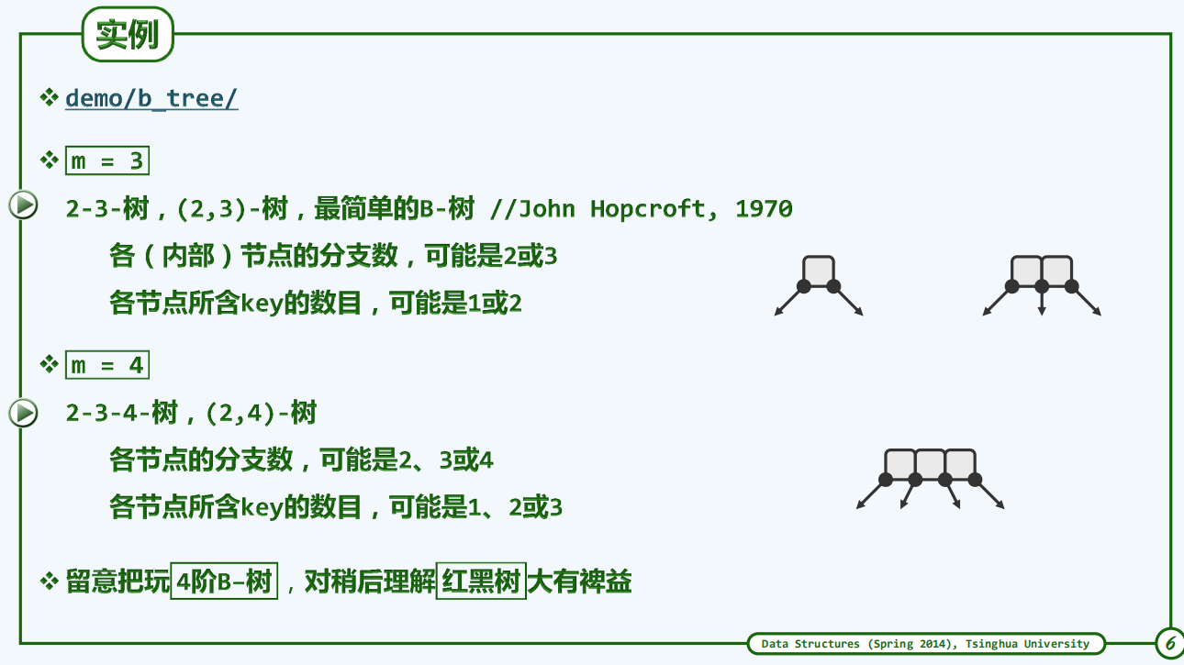

**b3.搜索**

失败查找必然终止于外部结点

复杂度

N个内部结点，N+1个外部结点

N种成功可能，N+1种失败可能

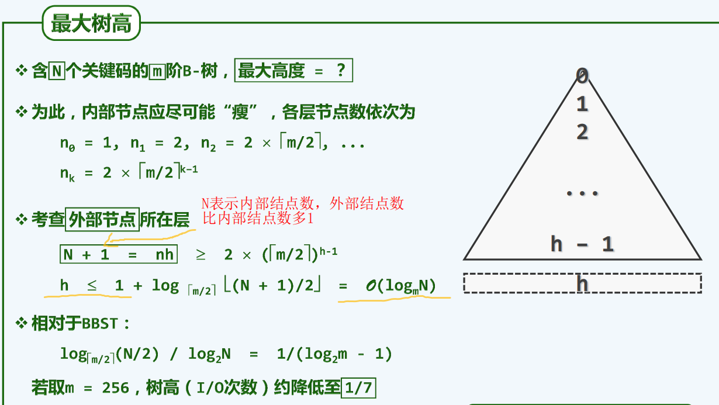

**最大树高**

**相比于BBST 降约至BBST的**

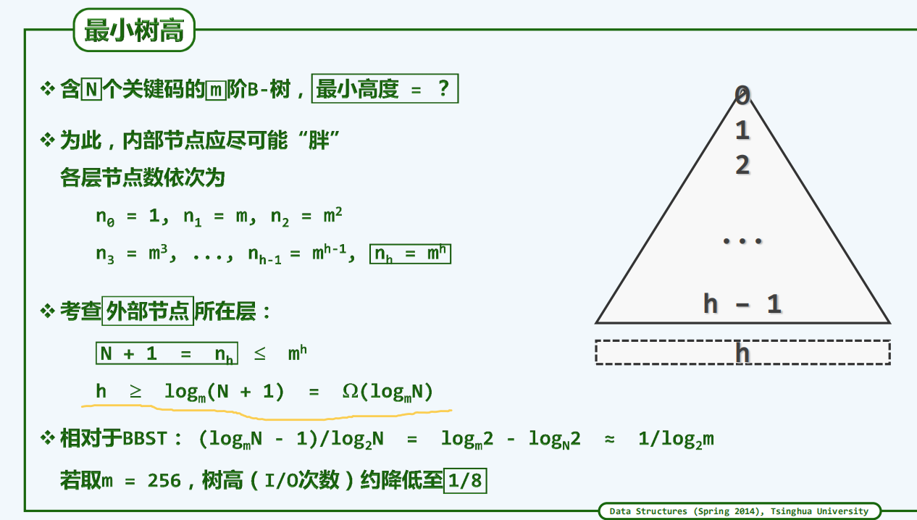

**最小树高**

**相比于BBST 降约至BBST的**

**树高的范围**

  重要！！！

**相比于BBST 降约至BBST的范围**

题目：在存储了n个元素的4阶B树中查找，单个节点进行一次查找的时间复杂度为：

A O(1)

B O(lgn)

C O(n)

D O(nlgn)

答案选 A,注意这里问的是【单个结点】的一次查找，而不是查找某个元素，也不是每一次查找

实际上说的是已经定位到B树的某个内部结点上了，搜索这个内部结点的关键码的时间复杂度

我们直到搜索内部结点的关键码的时间复杂度相比IO操作可以视为O(1) ！！！

题目：B树查找算法若最终失败，返回值为：

A None

B NULL

C A pointer to the last examined node 指向最后一个所查找节点的指针

D A pointer to the root 指向根节点的指针

答案选 NULL

**b4.插入**

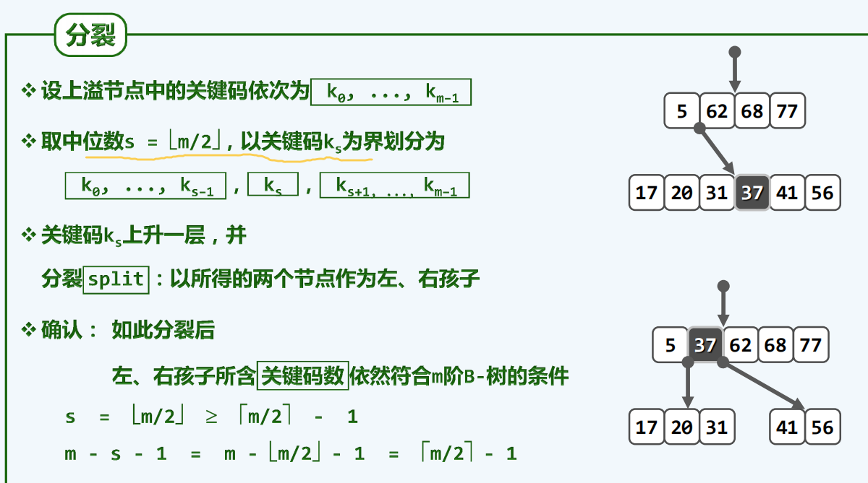

上溢可能持续发生，并逐层向上传播，最坏抵达树根

当抵达树根时，被提升的关键码将作为新的树根，导致B树树高增加，这也时B树树高增高的唯一可能

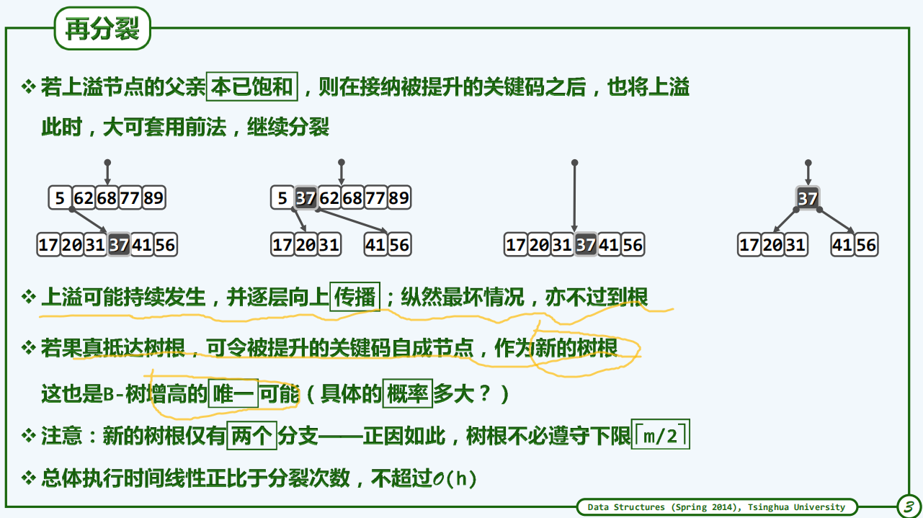

**b5.删除**

从父结点那里借关键码过来，父结点再从兄弟结点那里借关键码过来

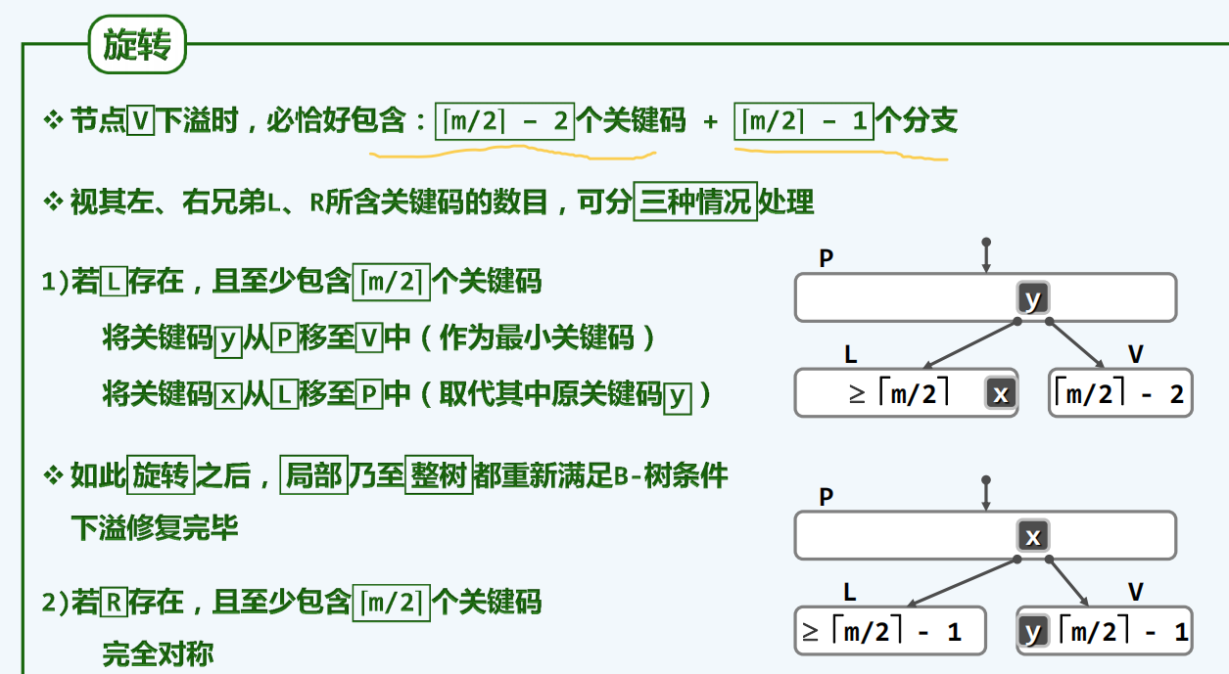

父结点关键码，兄弟结点和此结点合并为新的结点

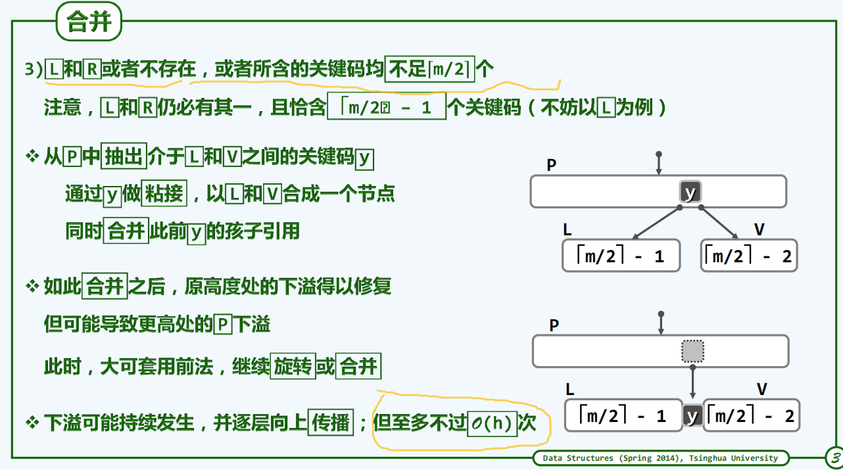

* 下溢可能向上持续传播，最大为O(h)次
* 可能导致根节点被合并，从而导致全树高度减一

题目：B树高度的减少只会发生于

A 根节点的两个孩子合并

B 根节点被删除

C 根节点发生旋转

D 根节点有多个关键码

正确答案 A

为什么本题不选B , 因为根节点被删除的时候，根据删除算法，根节点首先是需要和其中序遍历的后继结点交换，删除的结点实际上其后继结点(只是值是根节点的值)，而删除这个结点并不一定会导致下溢传播，故也并不可能一定导致B树高度减少

**XA.红黑树**

**xA1.动机**

**xA2.结构**

**红黑树的定义：**

（统一增设外部结点NULL，使之称为真二叉树）

* 1.树根：必为黑色
* 2.外部结点：均为黑色
* 3.其余结点：若为红，则只能是黑孩子  （红结点的孩子和父亲都必为黑色）
* 4.外部结点到根：途中黑结点数目相等

红黑树等价于一颗 (2,4)B树

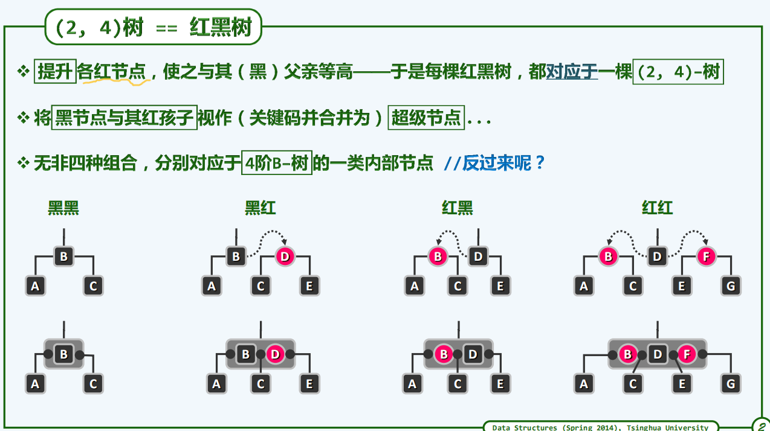

红黑树高度

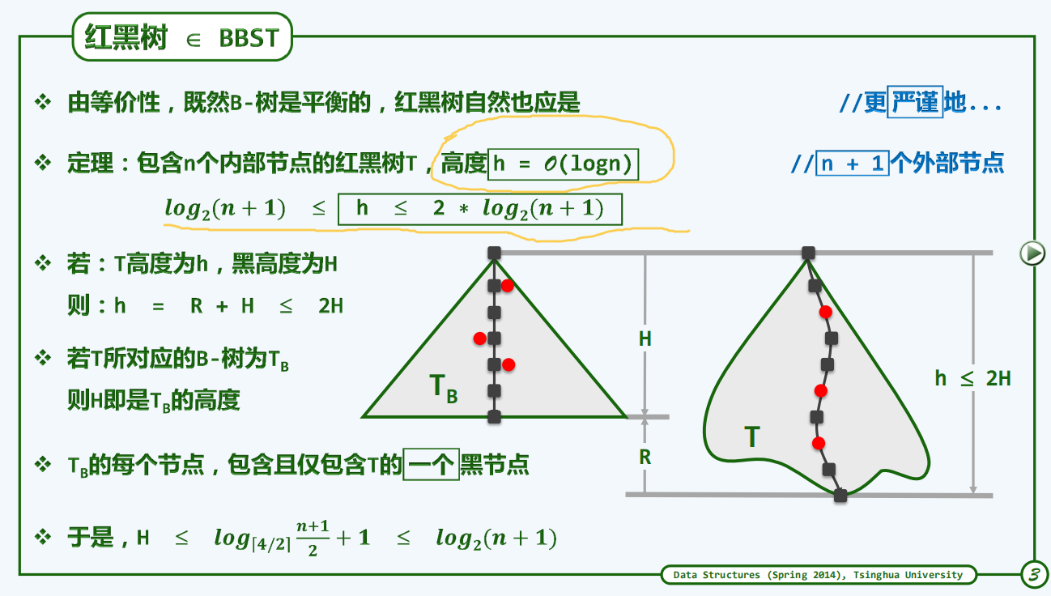

**xA3.插入**

双红修正

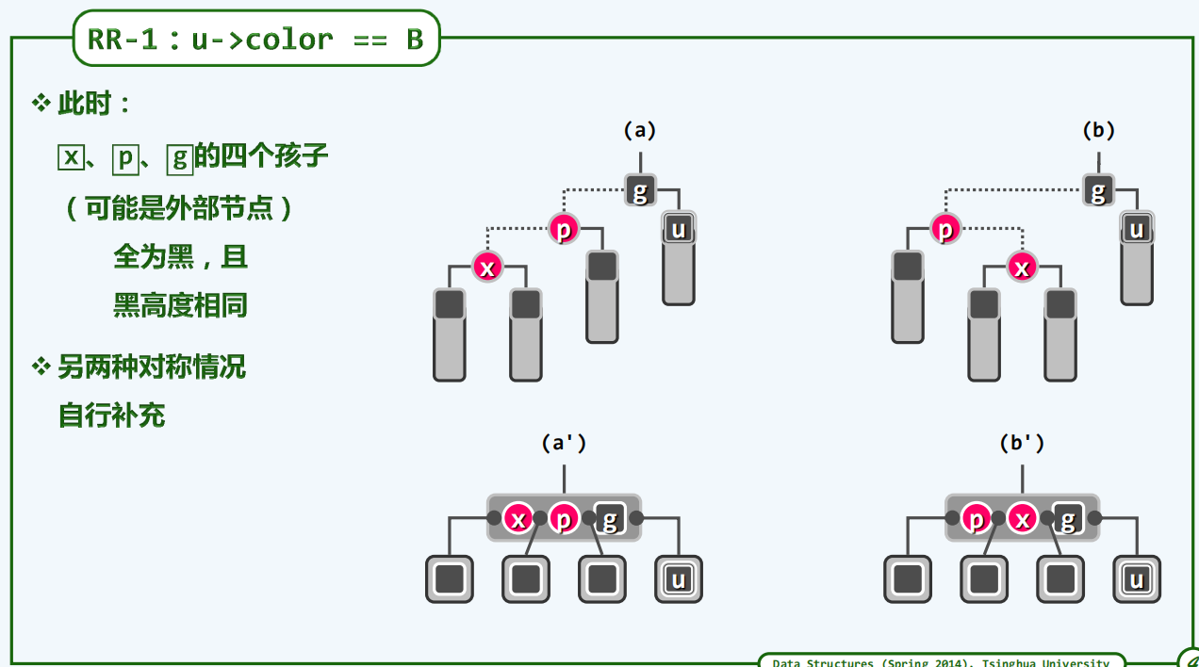

* 1.旋转
* 2.染色

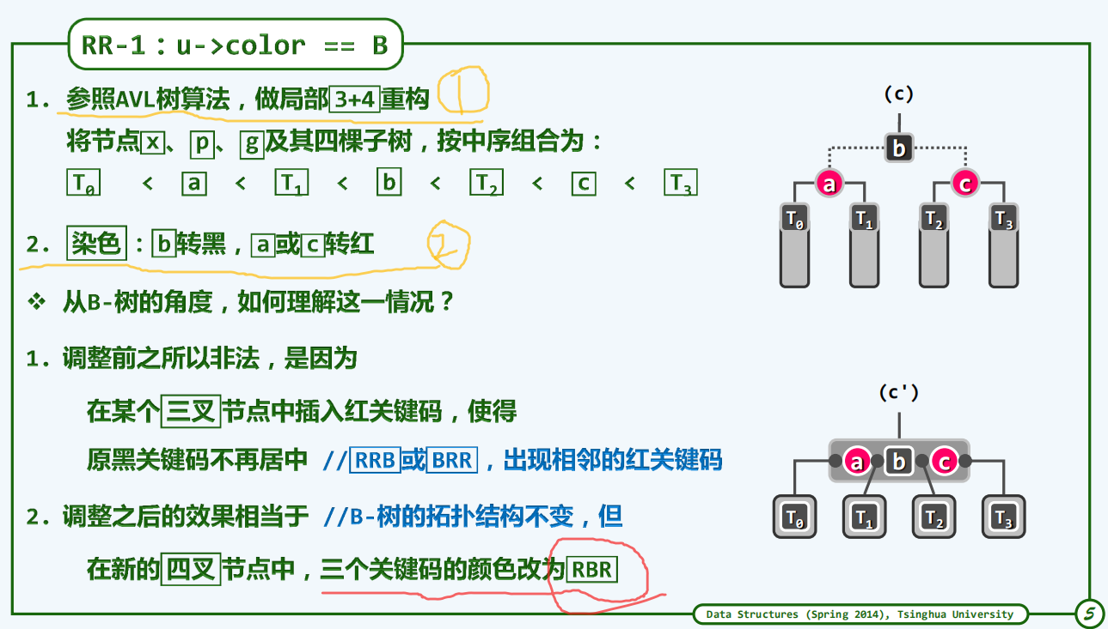

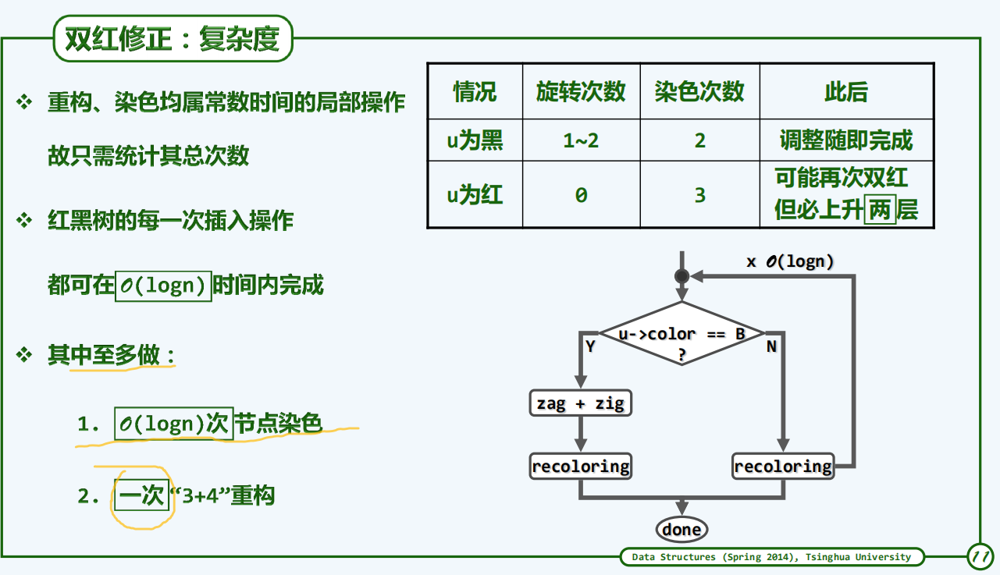

**xA4.删除**

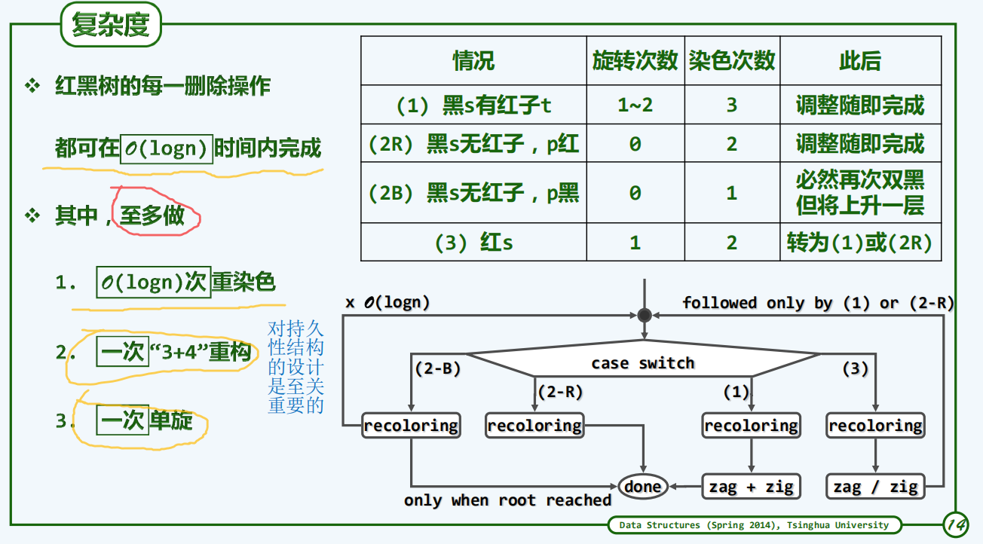

**XB.Kd树 (学堂没讲)**

**第8章测验题目**

**判断题**

1.伸展树虽然单次操作的最坏时间复杂度比较大，但是可以利用存储器的层次结构降低I/O的次数 我做错了

正确答案： ❌

B树才是利用存储器的层次结构来降低I/O次数的

在红黑树中直接按照常规的BST删除节点算法删除一个节点，关于红黑树结构的四条性质是否有可能被破坏？ 我做错了

1、the root is balck 树根必为黑色

A 有可能会被破坏

B 不会被破坏

正确答案： A

2、the external nodes are black 外部节点必均为黑色 我做错了

A 有可能会被破坏

B 不会被破坏

正确答案： B

外部结点是不会被删除的，他们只是逻辑上存在，实际并不存在。所以即使删除前的结构为 .....黑红黑，删除了一个黑色结点，外部结点黑节点也会顶替上来，所以这条性质是不会被破坏的。

3、the children of a red node are black 红色节点的孩子必为黑

A 有可能会被破坏

B 不会被破坏

正确答案： A

4、从根到外部节点的不同路径途中黑色节点数目相等

A 有可能会被破坏

B 不会被破坏

正确答案：A

**各种搜索树大比拼**

|  |  |  |  |  |
| --- | --- | --- | --- | --- |
|  | **AVL树** | **splay伸展树** | **红黑树** | **m阶B树** |
| **插入** | O(1) | 均摊复杂度O(logn) | O(logn)  至多O(logn)次重染色+一次"3+4"重构 | O(logm(n)) |
| **删除** | O(logn) | 均摊复杂度O(logn) | O(logn)  至多O(logn)次重染色+一次"3+4"重构+一次单旋 | O(logm(n)) |
| **优点** | 无论查找、插入或者删除，最坏情况下时间复杂度为O(logn),O(n)的存储空间 | 1.无需记录平衡因子，相比AVL树编程实现简单易行。而其分摊复杂度O(logn)也与AVL树相当。  2.利用局部性，缓存命中率高时，效率甚至会更高。 | 单次操作树拓扑结构变化小，仅为O(1) | 针对外部查找，大大减少I/O次数  特别适用于对外存的批量访问 |
| **缺点** | 1.借助高度或平衡因子，需要额外封装  2.插入/删除后的旋转，成本不菲  3.单次动态调整后，全树的拓扑结构的变化量可能达到Ω(logn) | 不能杜绝单次最坏情况的出现，不适合对效率敏感的场合。 |  |  |

**第9章 词典-散列-哈希**

**跳转表**

跳转表的一些结论

期望的塔高 E(h) = 2

空间性能 O(n)

查找性能 O(logn)

**散列函数**

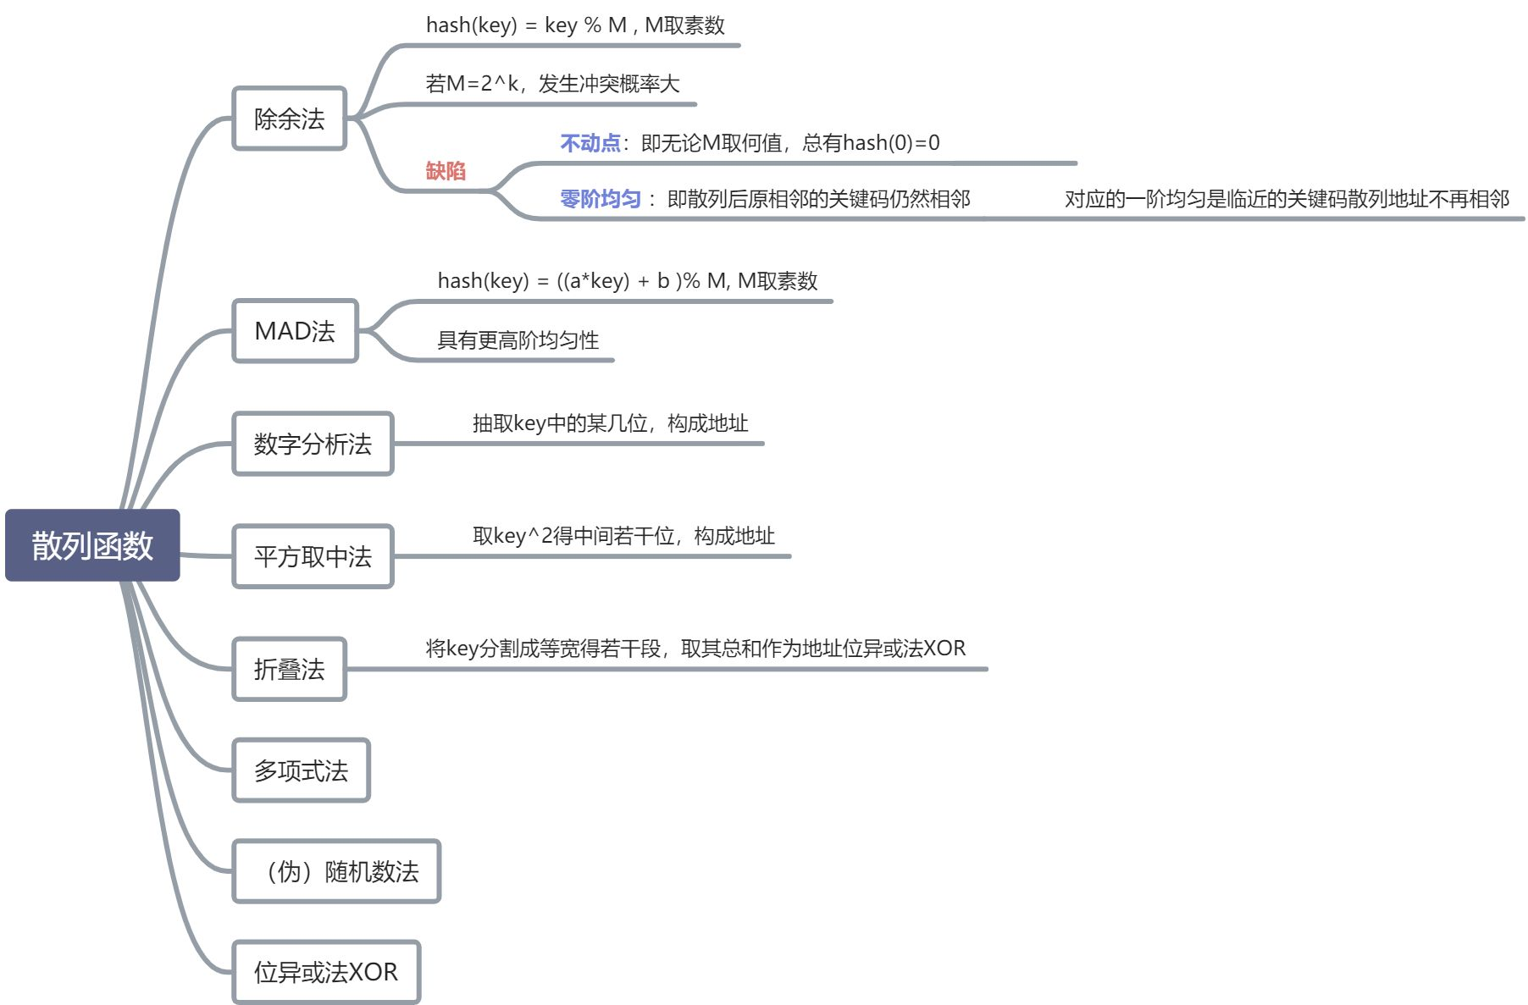

**排解冲突**

几个概念：

**封闭定址**：桶单元只能存放与这个桶单元地址相同的词条，也即词条属于哪个地址，事先已经由散列函数注定

**开放定址**：散列地址空间对所有词条开放。

**闭散列**：可用的散列地址仅限于散列表所覆盖的范围之内。

**开散列：**可用的散列地址除了散列表，还引入了别的附加空间，如多槽位，独立链，公共溢出区

开发定址：

* 为每个桶都事先约定若干备用桶，它们构成一个查找链
* 查找时：沿查找链，逐个转向下一桶单元，直到命中，或者抵达一个空桶标志失败

优点：

* 结构本身保持简洁
* 在散列表内部解决冲突，无需附加空间

缺点：

* 冲突之后，可能引发本可避免的新冲突

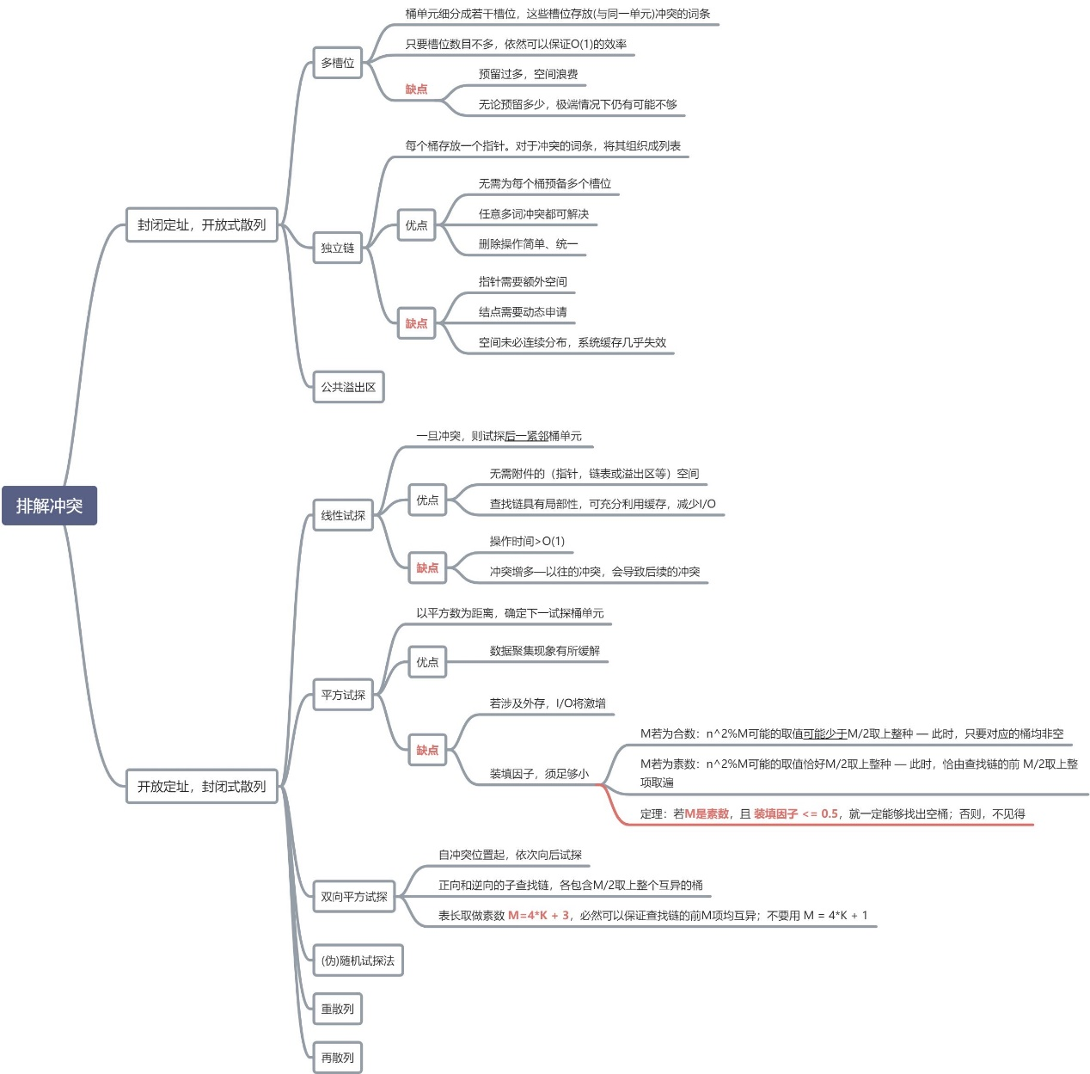

**懒惰删除**

对于开放定址策略实现的查找链，

如果要删除其中的某一词条，如果只是简单的删除，会导致查找链被切断，后续词条将丢失 — 明明存在，却访问不到

**懒惰删除**：仅仅做删除标记，查找链不必续接

此后带有懒惰删除标记的桶所扮演的角色，因具体的操作类型而异

* 查找词条时，被视作“必不匹配的非空桶”，查找链在此得以延续
* 插入词条时，被视作“必然匹配的空闲桶”，可以用来存放新词条

题目：在线性试探中，一旦发生冲突，转而试探：

A  当前位置的前驱

B 当前位置的后继

C 当前位置

D 当前位置的列表中的下一个元素

正确答案选 B ，我选错了，选成了D，答案D所说的当前位置的列表应该指的是独立链里面的列表

**线性试探**

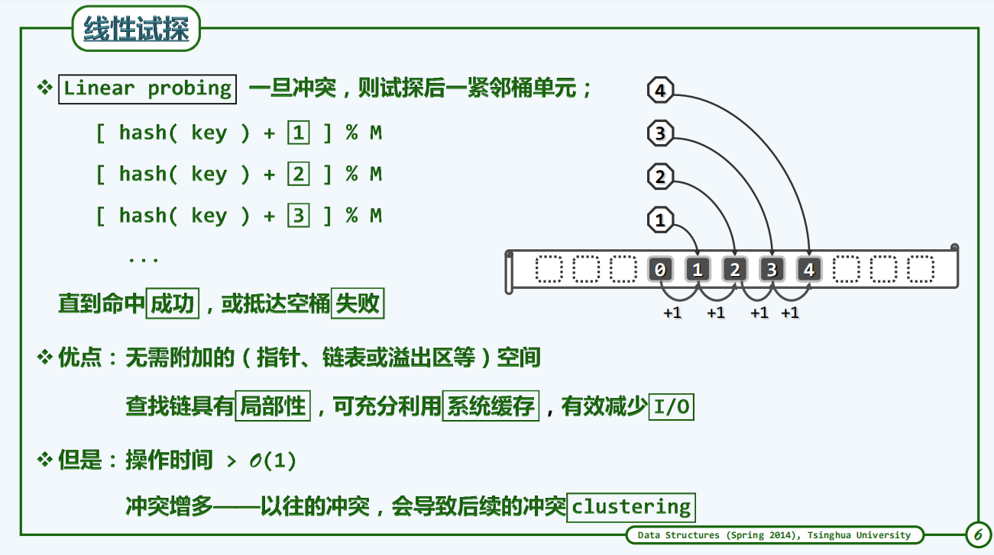

**平放试探**

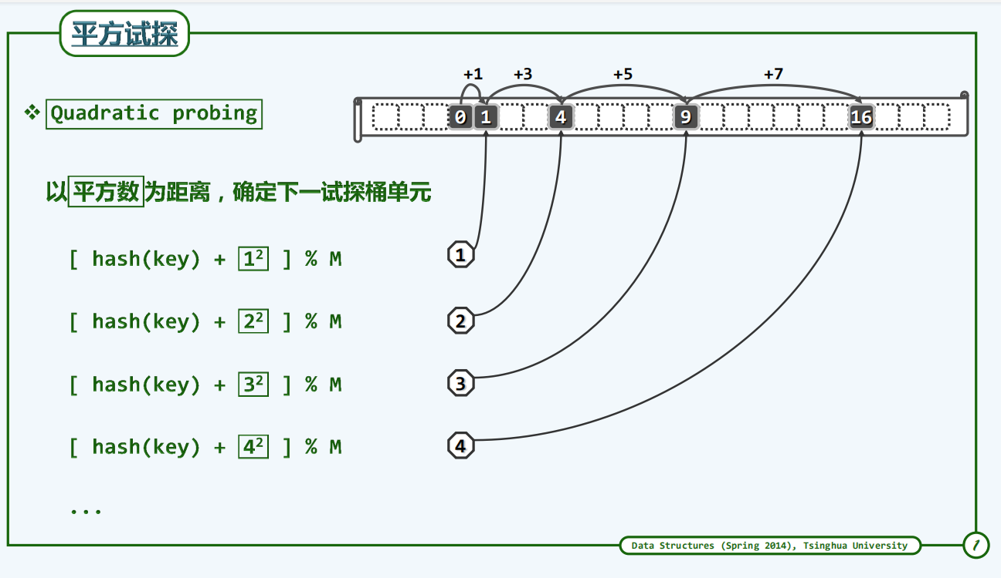

若长度M是素数，且装填因子λ <= 0.5，则只要有空桶，就一定能找出，否则不见得。

等价说法

在装填因子尚未增至50%以前，插入操作必然成功；

在装填因子超过50%以后，只要适当的调整各桶的位置，下一插入操作必然因无法抵达空桶而失败。

散列表长度M为合数时，即便装填因子低于50%，平方试探仍有可能无法终止。

若散列表长度取作素数M，则

任一关键码对应的查找链中，前 (M+1)/2个桶必然互异；

**双向平放试探**

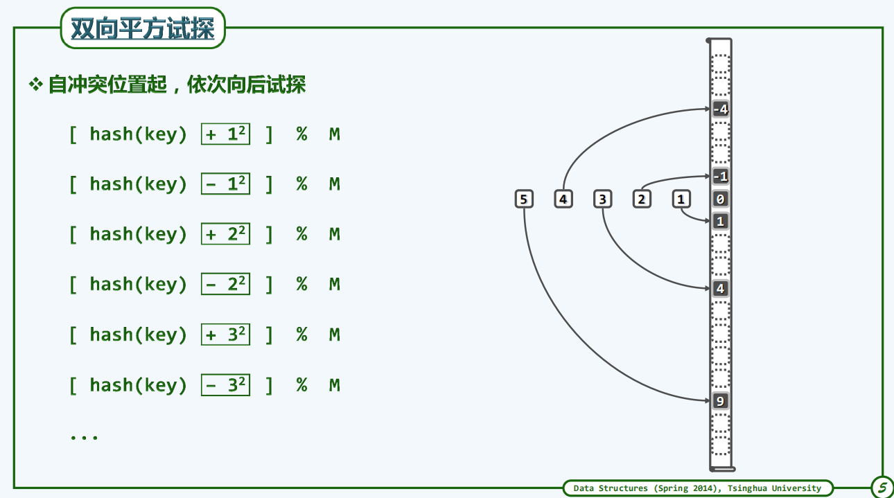

表长取做素数，

必然可以保证查找链的前M项均互异（即取遍整个散列表）；

在装填因子未增至100%之前，插入操作必然成功（而不致因无法抵达空桶而失败）。

**桶/计数排序**

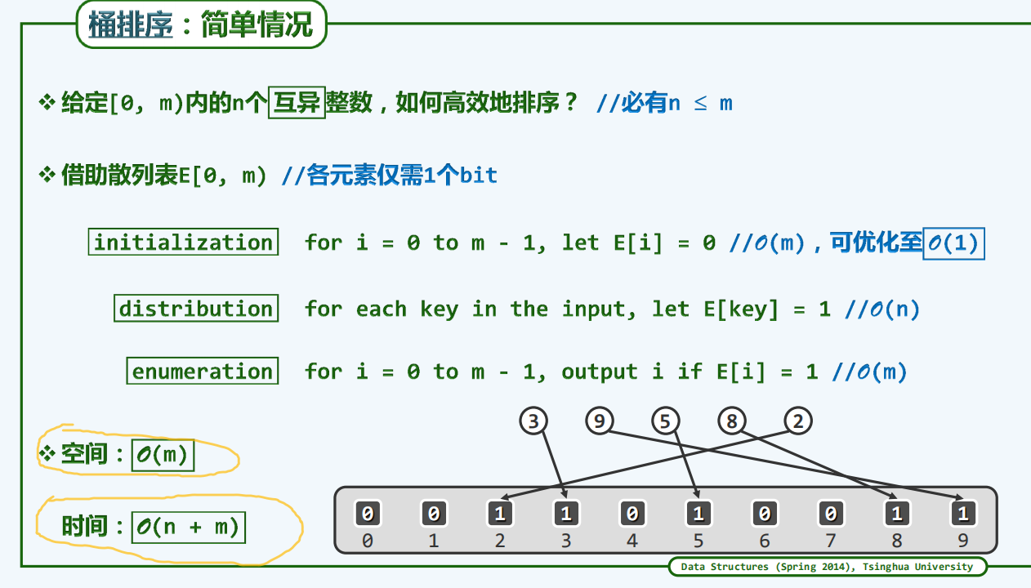

**MaxGap (学堂未讲)**

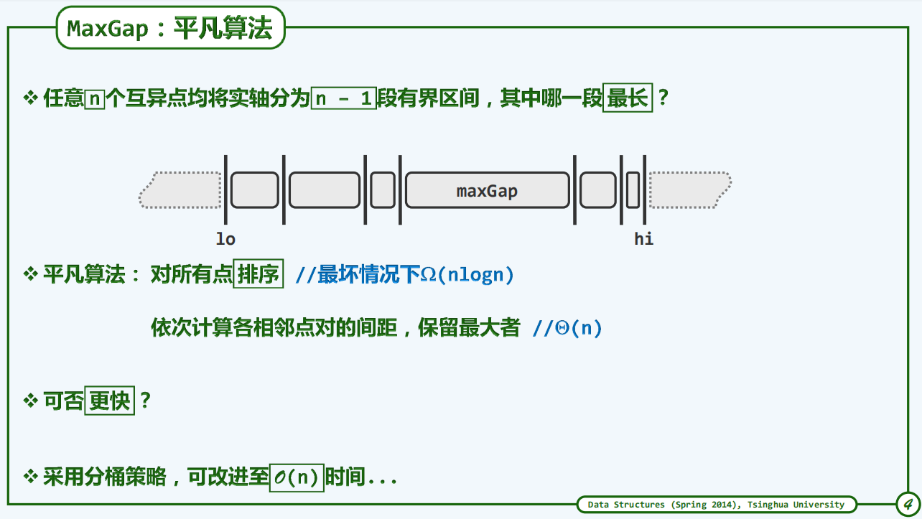

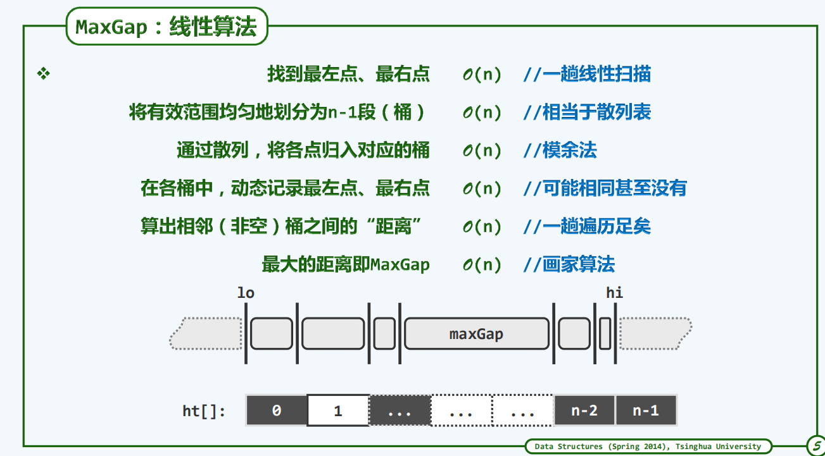

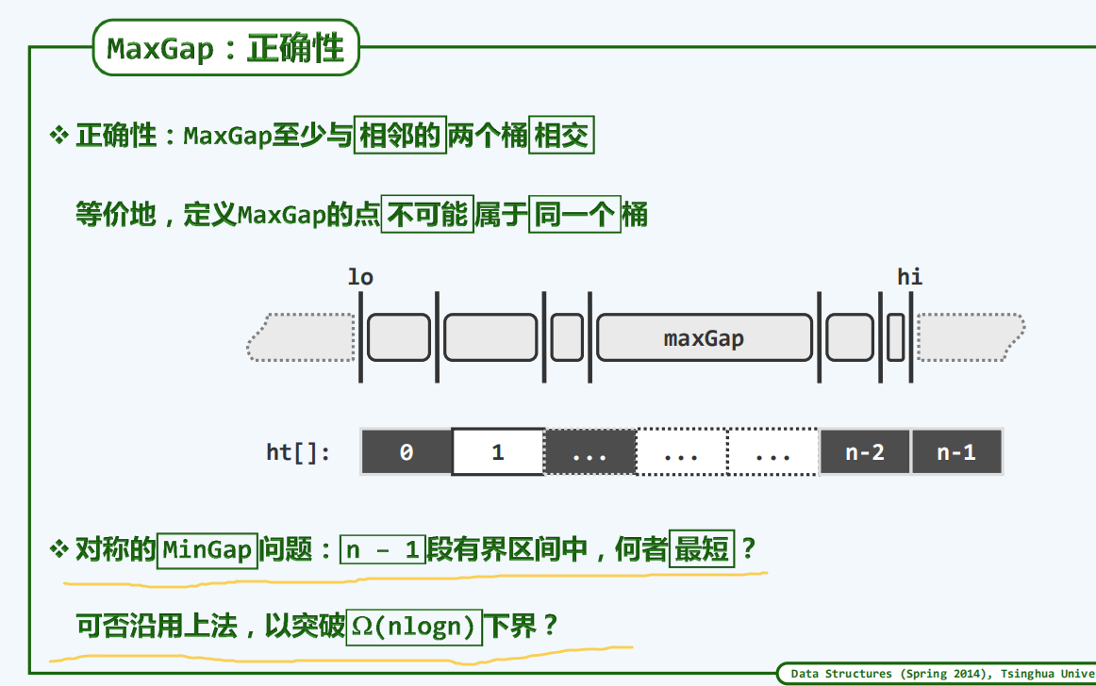

题目：N个待排序元素的取值范围是[1, M]，计数排序的时间复杂度为：

A O(NlgN)

B O(N)

C O(M)

D O(M+N)

正确答案选 D

**第9章测验题目**

题目：在散列表中，一个好的散列函数h需要具有哪些特点？

是单射

对或错

正确答案选 错

单射的意思相当于使得散列表没有冲突，也即是完美散列，但是一般情况下都是无法避免的。

什么样的散列函数更好？

1.确定：同以关键码总是被映射至同一地址

2.快速：O(1)

3.满射：尽可能充分地覆盖整个散列空间

4.均匀：关键码散列到散列表各位置的概率接近，可有效避免聚集现象

**第10章 优先级队列**

**b.完全二叉堆**

**b1.结构**

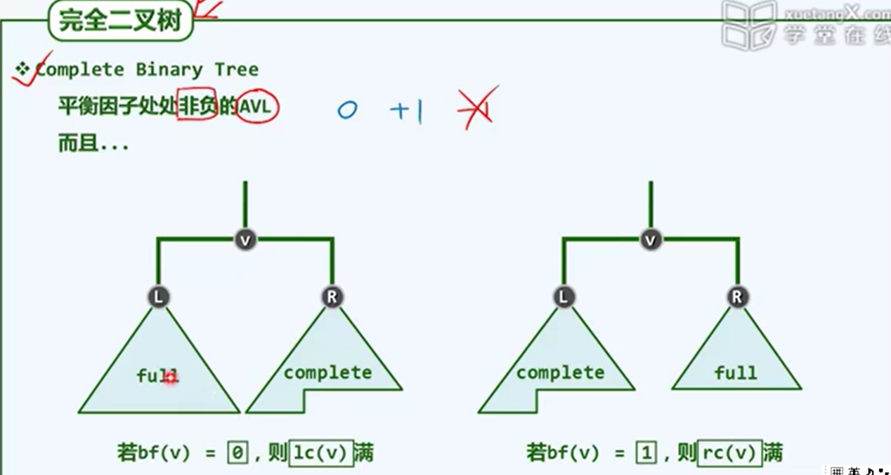

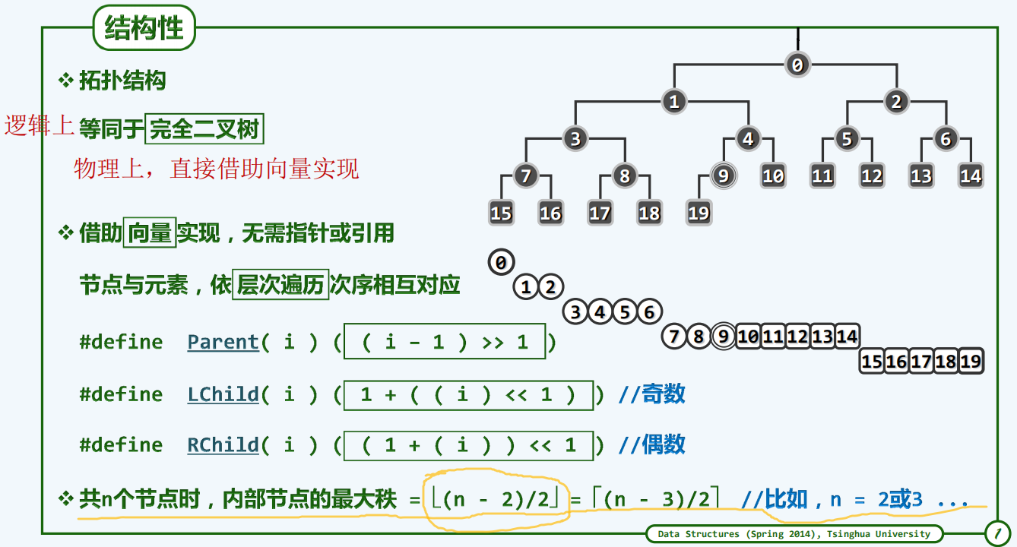

完全二叉树最后一个内部节点的下标为：  =

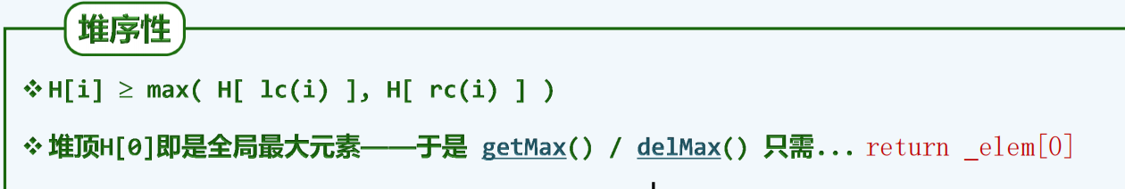

**b2.插入与上滤**

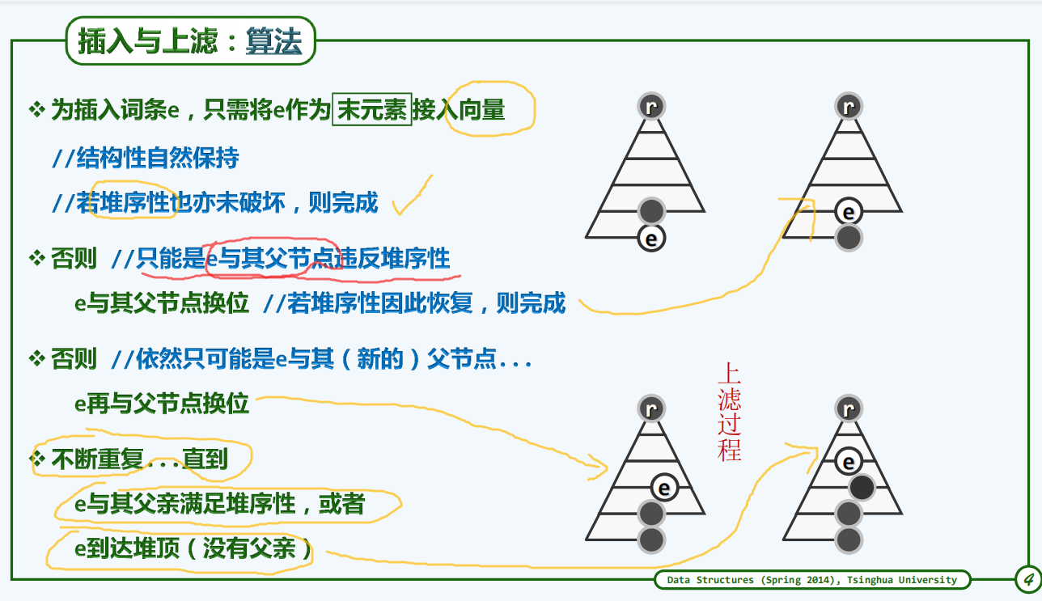

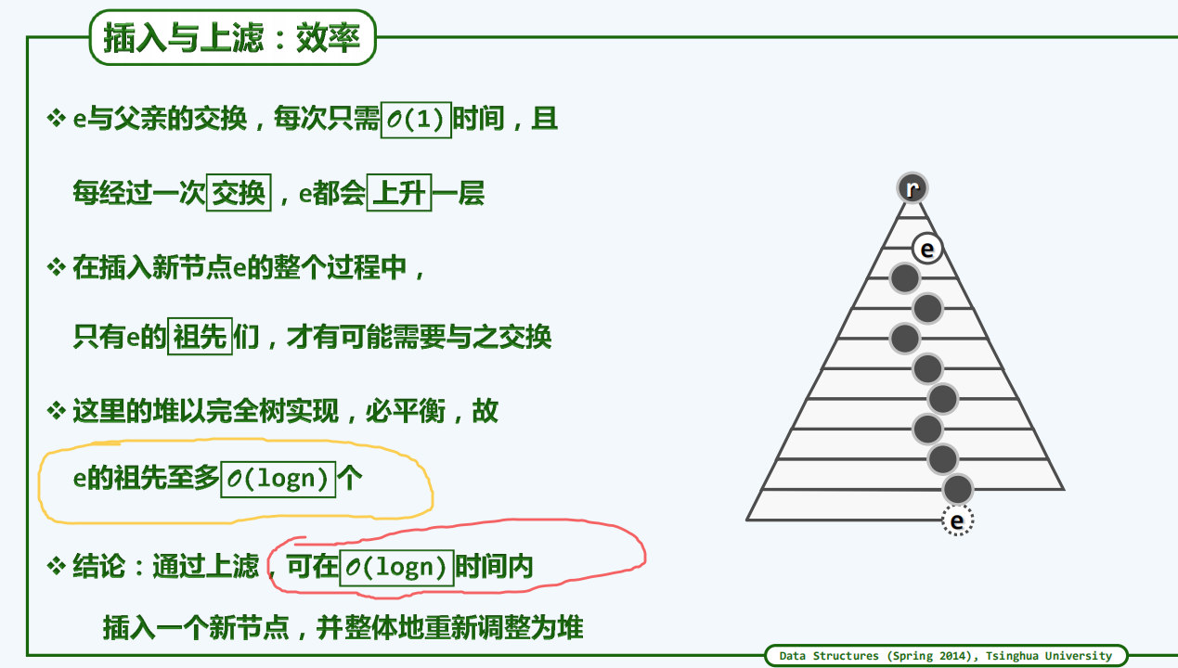

**b3.删除与下滤**

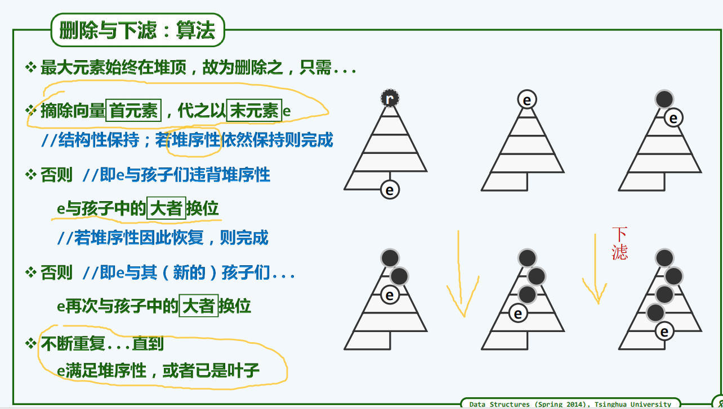

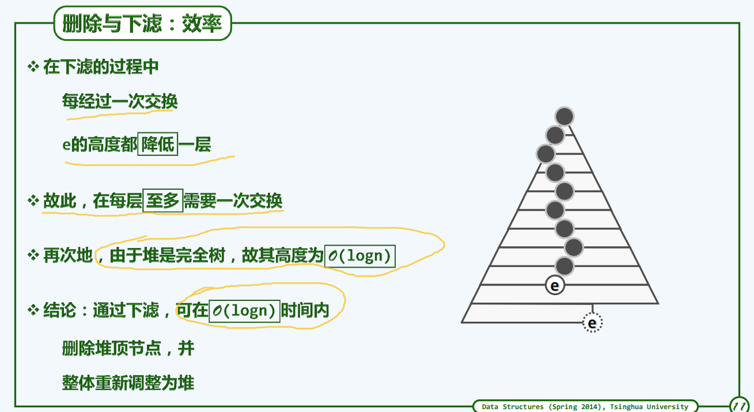

**b4.批量建堆**

**自上而下的上滤**

各结点按照在向量中的顺序，类似插入排序，前面的构成已满足堆序性的堆，后面的每个插入进来，都要进行一次上滤操作

* 因为插入的结点是从前往后的，在树中也就是从上到下
* 而每个结点找到合适的位置都是通过上滤

所以叫自上而下的上滤

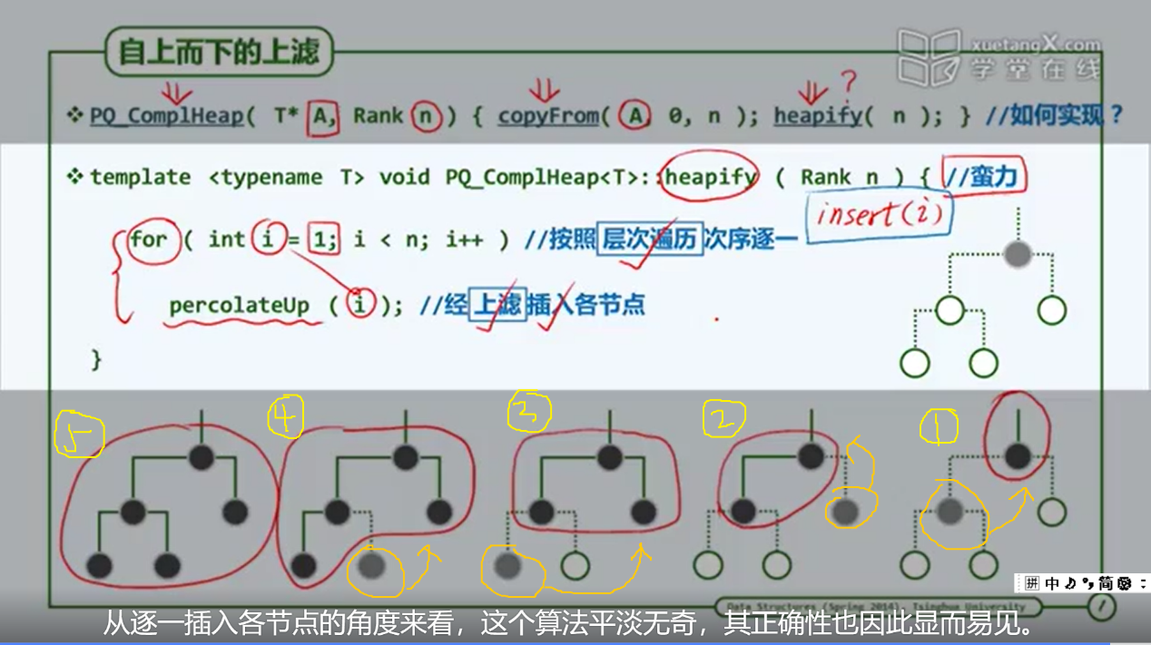

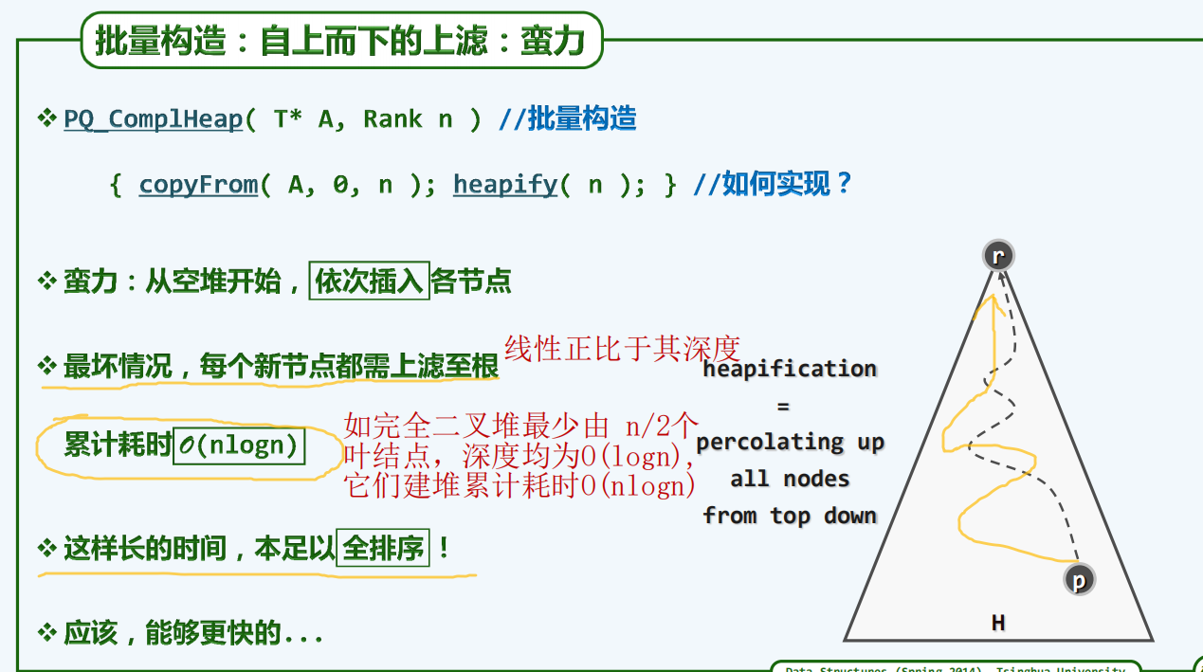

**自下而上的下滤**

|  |  |
| --- | --- |
|  |  |

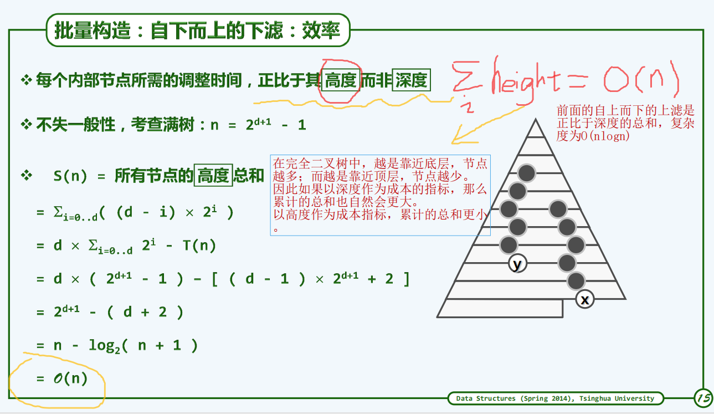

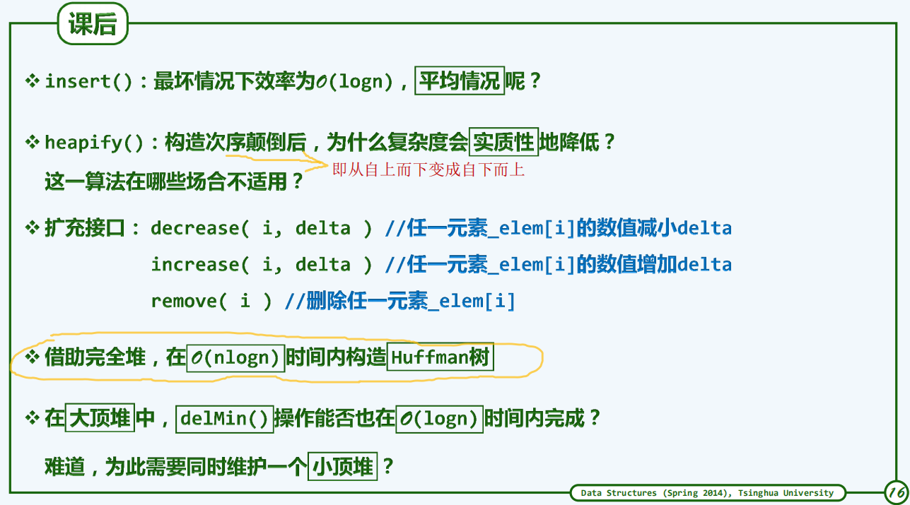

|  |  |  |  |  |
| --- | --- | --- | --- | --- |
|  | **插入元素** | **删除元素delMax** | **建立堆** | |
| **完全二叉堆** | 最坏O(logn) | O(logn) | 自上而下的上滤 | 自下而上的下滤(Floyd建堆算法) |
| 若关键码均匀独立分布时为O(1) | O(logn) | O(n) |

**c.堆排序**

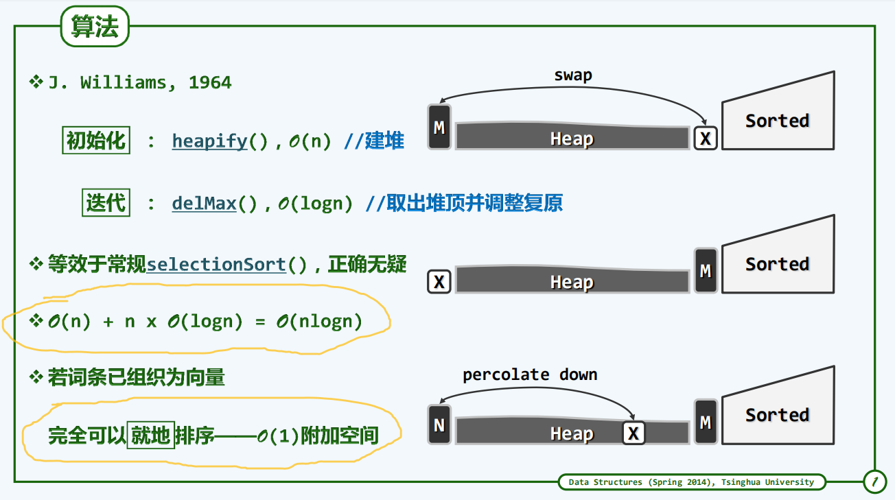

**d.锦标赛排序**

锦标赛树 - 优先级队列 是一种完全二叉树

**胜者树**

叶结点：待排序元素(选手)

内部结点：孩子中的胜者

**建堆** O(n)

**删除**，**插入**操作O(logn)

**树根是全局冠军。**若约定小者为胜，则类似于小顶堆

**比赛过程**：从叶结点的两个兄弟结点之间相互比较，选出胜者其编号放入其父结点，父结点之间再参加下一轮比赛，直至根节点选出最终胜者。

**锦标赛排序**空间复杂度 O(n)，时间复杂度O(nlogn)。

借助锦标赛树，从n个元素中找出最小的k个，就常系数而言，比小顶堆更优。

**败者树**：

叶结点：待排序元素(选手)

内部结点：孩子中的败者

在败者树中，用父结点记录其左右子结点进行比赛的败者，而让胜者参加下一轮的比赛。

败者树的**根结点**记录的是**败者（不一定是亚军）**，需要加一个结点来记录整个比赛的胜利者。

败者树的和胜者树真正的区别不在于建堆，而在于重赛(重构)过程，也即叶结点换了新的结点，要进行新一轮的比赛的时候。此时的败者树从叶结点开始，不需要和兄弟结点比较，选出两者中的败者，而是和其原就记录为失败者的父结点比较，以此顺着其祖先结点往上比较。避免了像胜者树那样交替访问沿途结点及其兄弟。

要记住的结论： !重要！

重赛过程中，败者树只与其父结点比较，不用交替访问沿途结点及其兄弟，减少了访存时间。

与败者树相比，胜者树在重赛过程中需反复将节点与其兄弟进行比较

败者树插入，删除操作的时间复杂度在常系数上优于胜者树

败者树效率 > 胜者树 > 堆

**xa.左式堆**

引入左式堆是为了高效的完成堆合并

左式堆首先是堆，即具有堆序性，其次是其具有高效的合并操作。

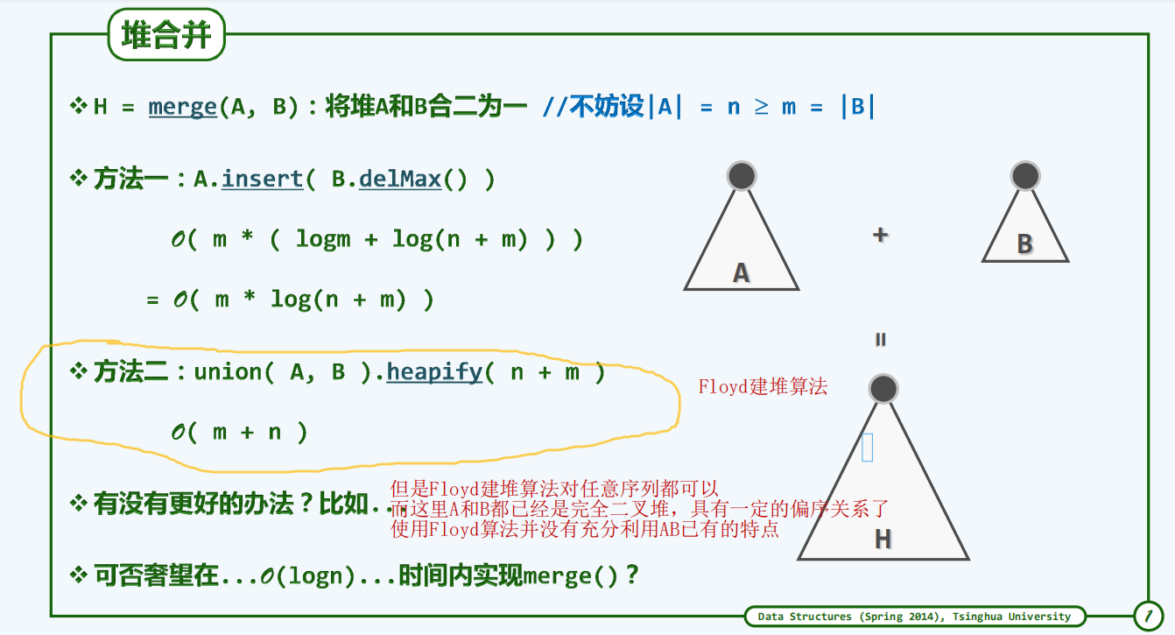

**xa1.结构**

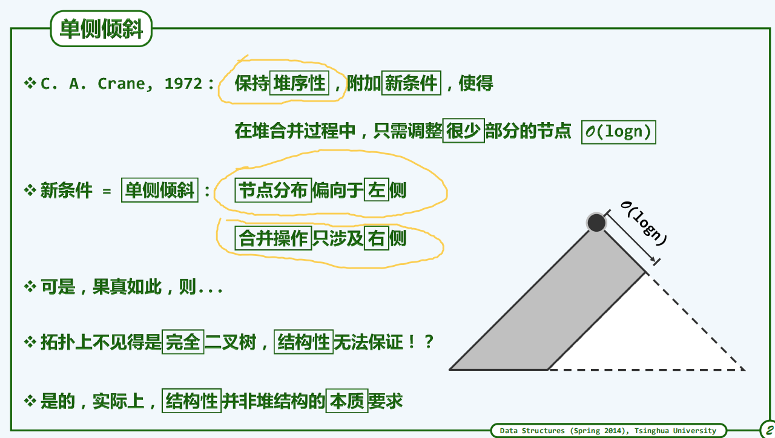

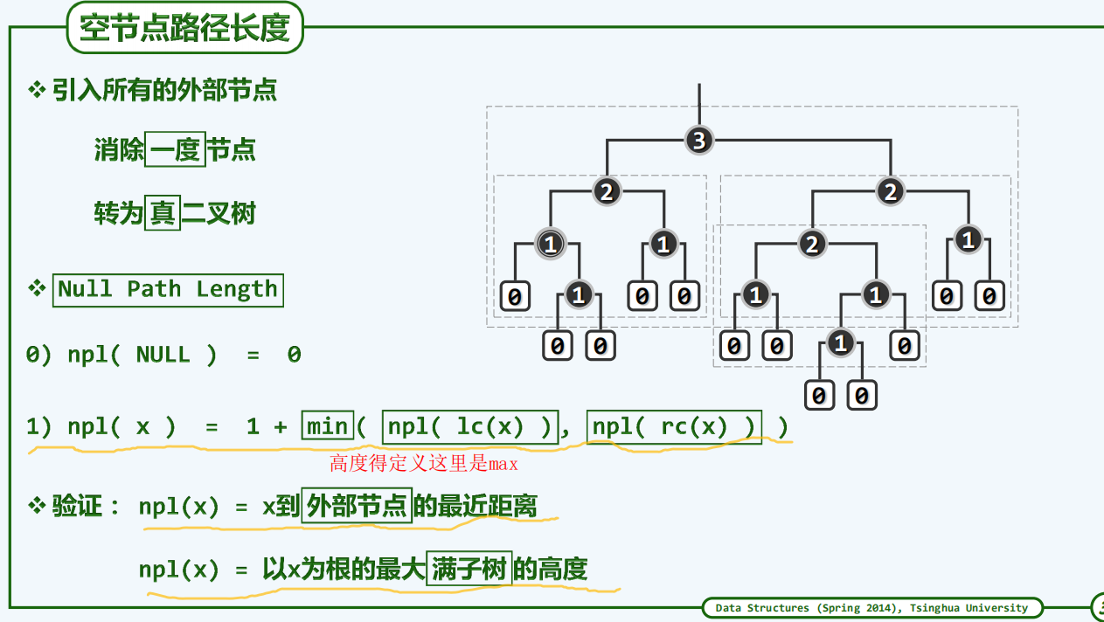

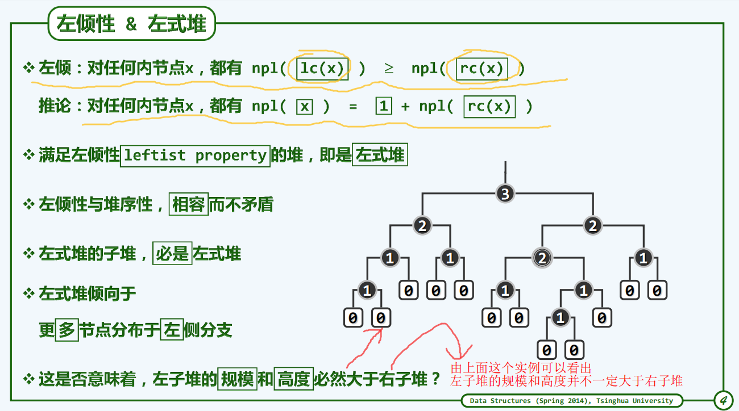

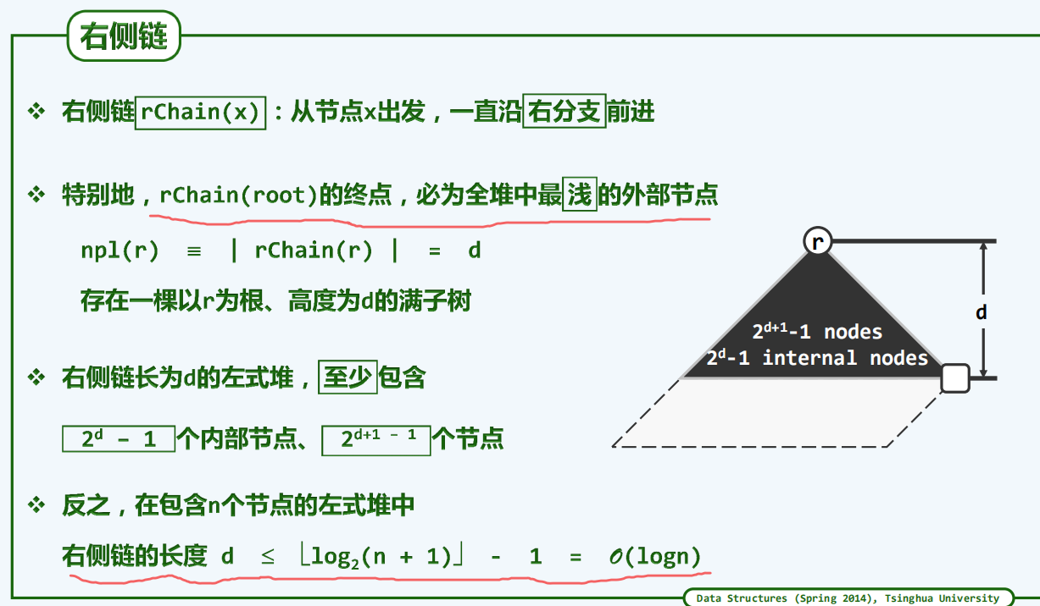

**xa2.合并**

|  |  |
| --- | --- |
|  |  |

**xa3.插入与删除**

**插入即是合并**，把新插入的结点封装称为以其为根节点的子树，将其与原有树合并，就可以完成插入操作了。

而本次插入操作调用的就是merge()合并接口

故复杂度为**O(logn)**

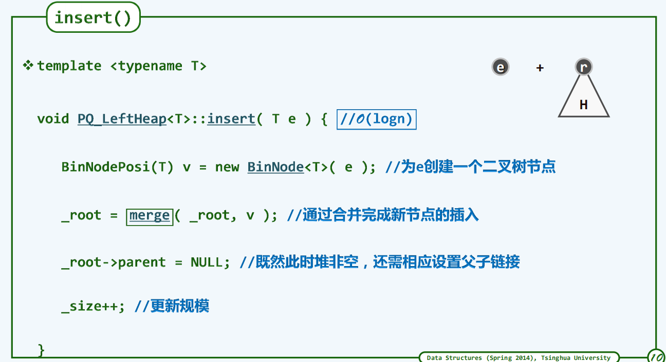

**删除亦是合并，**删除根节点后，将左右两棵子树合并

而本次删除操作调用的就是merge()合并接口

故复杂度为**O(logn)**

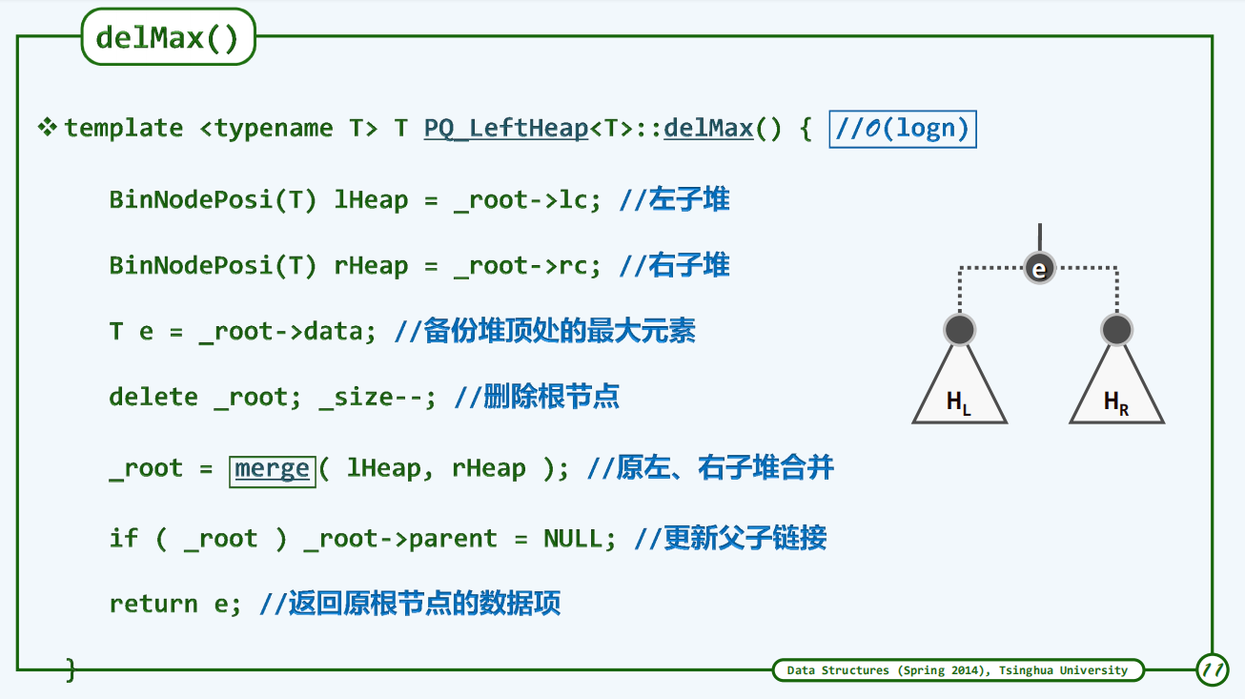

**第10章测验题目**

现有n个元素需要组织成一个完全二叉堆

若使用不断插入所有元素的方法

整个过程是:

A 自上而下的上滤

B 自上而下的下滤

C 自下而上的上滤

D 自下而上的下滤

答案选A。上滤没问题，需要注意的是，我们是从向量里第一个元素开始做插入，所以从第一个元素到最后一个元素，结构上就叫自上而下，而对于每一个元素结点，其类似于插入排序一样，要插入到有序序列中，是上滤的。

**第11章 串**

**b2.蛮力匹配**

|  |  |
| --- | --- |
|  |  |

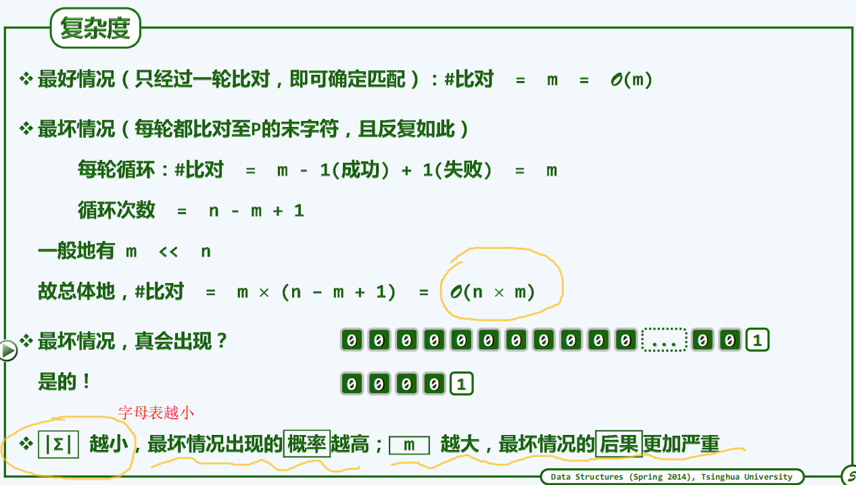

随着字符表规模的扩大，以上最坏情况出现的概率将急剧下降

**就期望意义而言，蛮力算法的时间复杂度可以接近甚至达到线性 expected-O(n)** 重要！！

**c.KMP算法**

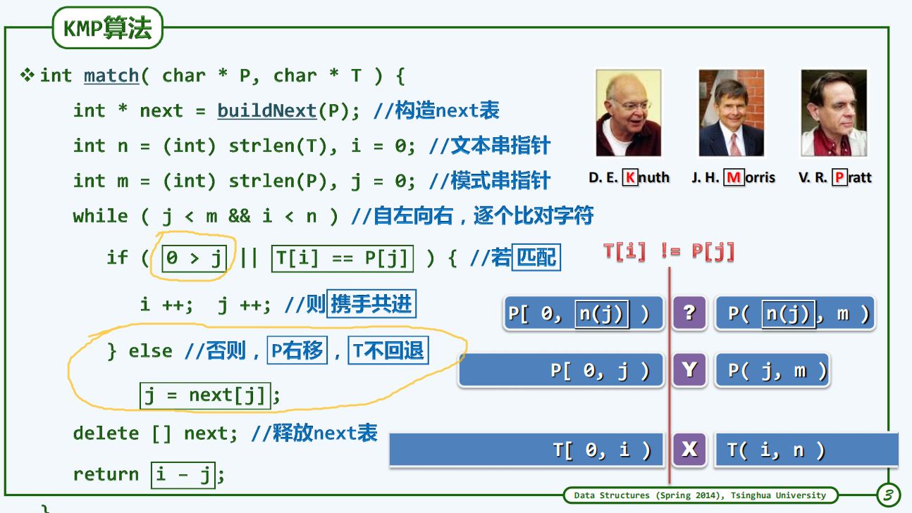

**next[]表**

**理解next[]表**

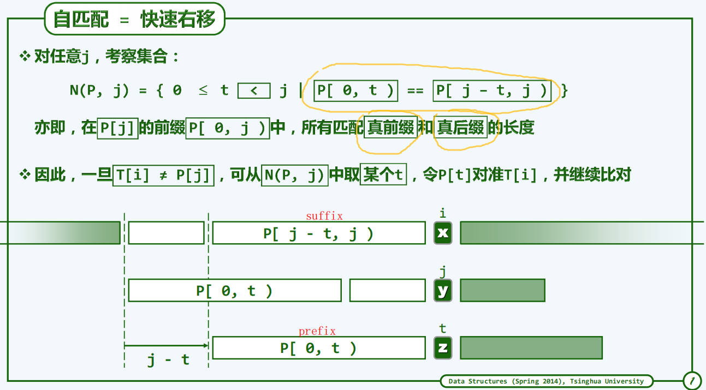

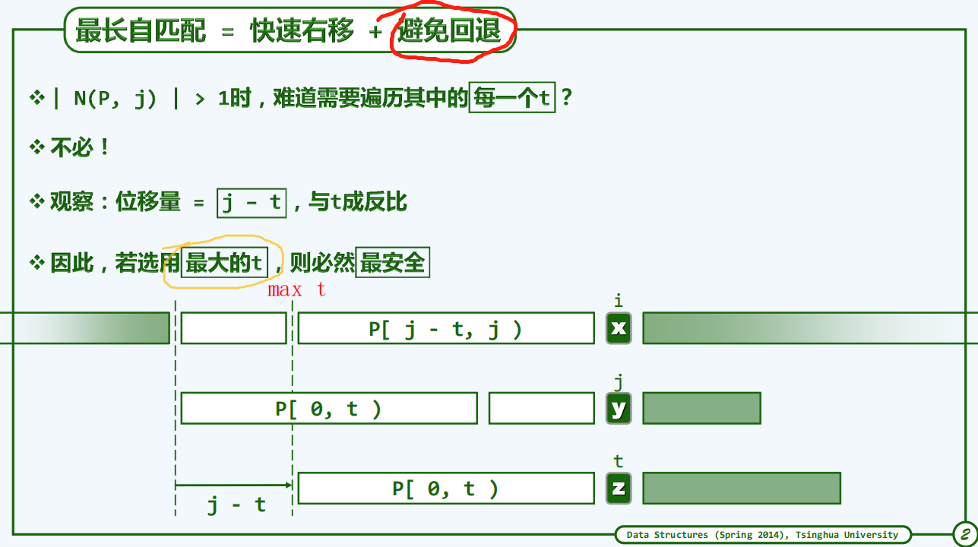

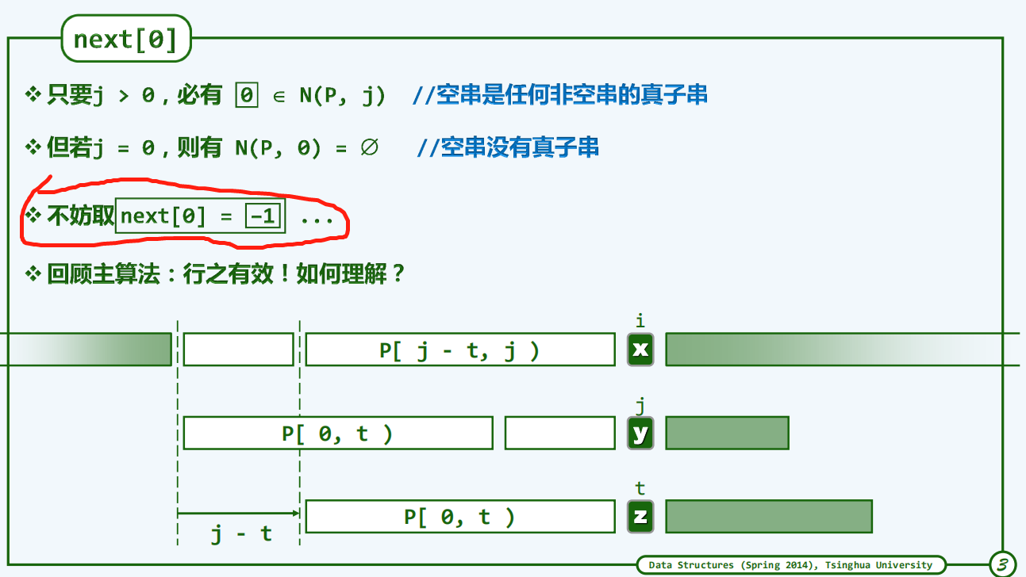

为每一个模式串在首字符前(等效于秩为-1的位置)增设一个哨兵

这个哨兵只是逻辑上假想的，并不需要真实存在

逻辑上这个哨兵等效于与所有字符通配的字符

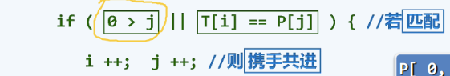

j< 0 即模式串首字符失配，于是kmp将用假想的通配符*取与文本串中失配的T[i]继续比对，既然是通配符，所以接下来的第一次比对必然成功，也正因为如此，我们可以将 j < 0 的情况，在语义上与字符成功比对等效起来。

**构造next[]表**

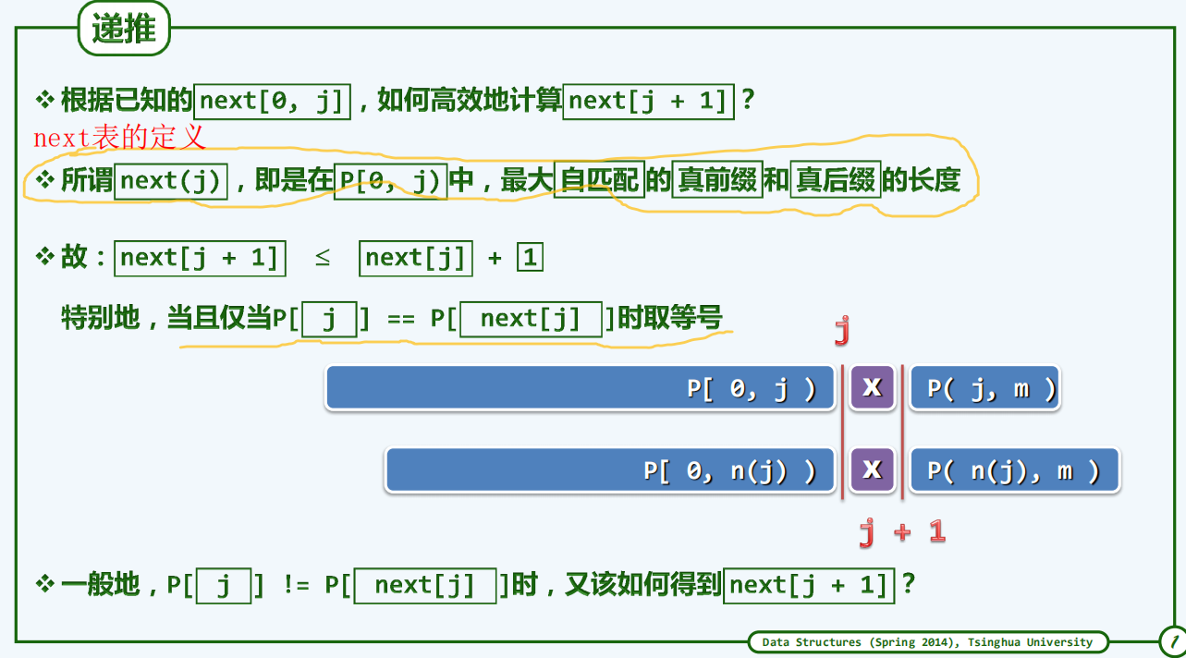

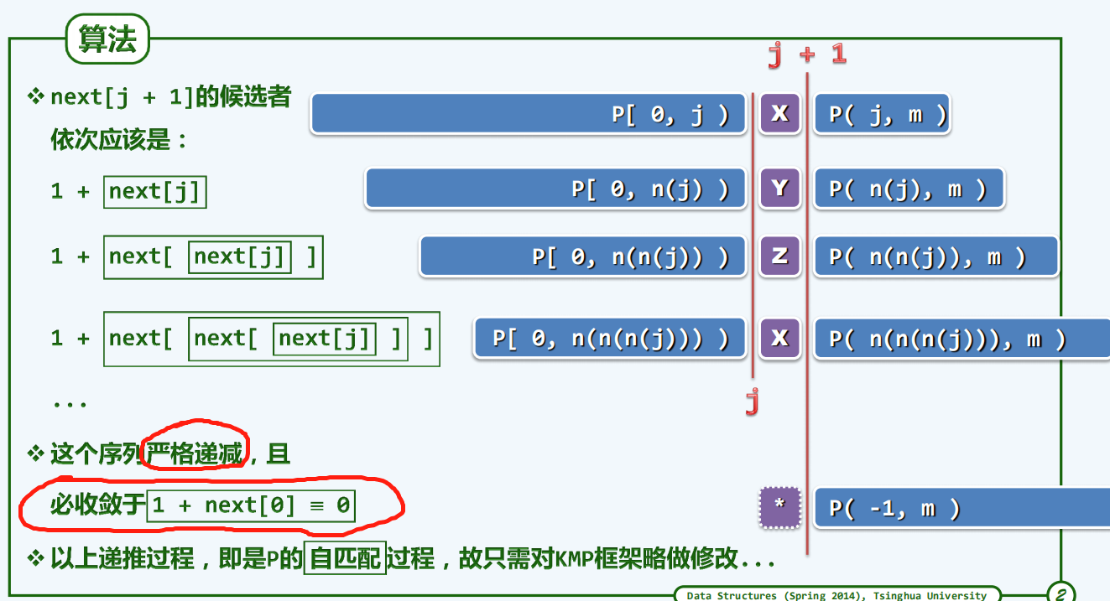

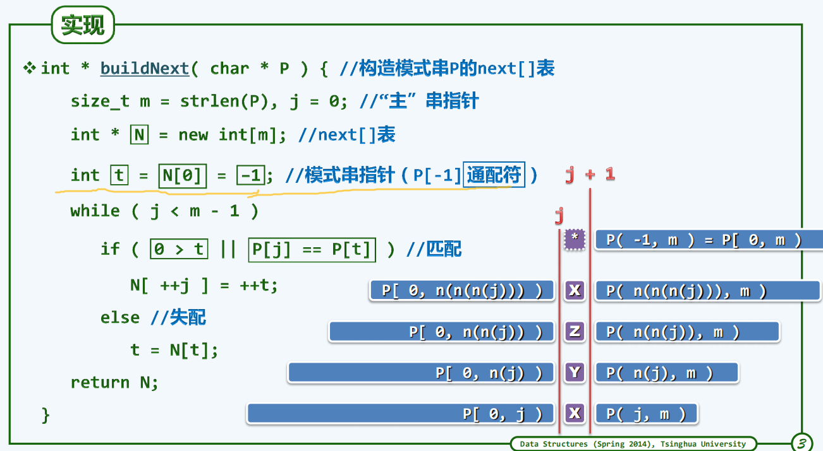

**kmp算法时间复杂度**

|  |  |
| --- | --- |
|  |  |

**KMP复杂度为O(n+m)，即使是在最坏情况下也为O(n+m)** 重要！

**KMP算法：再改进**

|  |  |
| --- | --- |
|  |  |

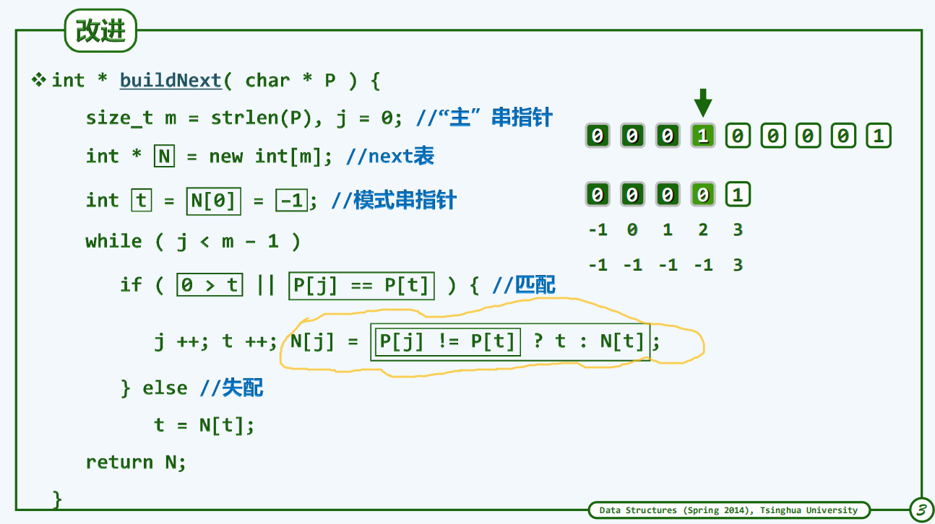

下面的程序可以用来验算手工构造的next表是否正确

#include <iostream>

#include <stdio.h>

#include <string.h>

using namespace std;

//改进版next

int* buildNext(char* p) {

int m = strlen(p);

int j=0;

int* N = new int[m];

int t = N[0] =-1;

while( j < m-1){

if(0>t || p[j] == p[t]){

j++;t++;

N[j] = (p[j]!=p[t]?t:N[t]);

}else

t = N[t];

}

return N;

}

int main(){

int len = 14;

int* N = new int[len];

N = buildNext("HHFBHHFHHFBSHF");

// N = buildNext("000010");

for(int i=0;i<len;i++)

cout<<N[i]<<" ";

return 0;

}

模式串中越靠后的字符对算法性能的优化作用更大

**d1.BM_BC算法：以始为终**

**模式串中越靠后的字符对算法性能的优化作用更大**

**以始为终**

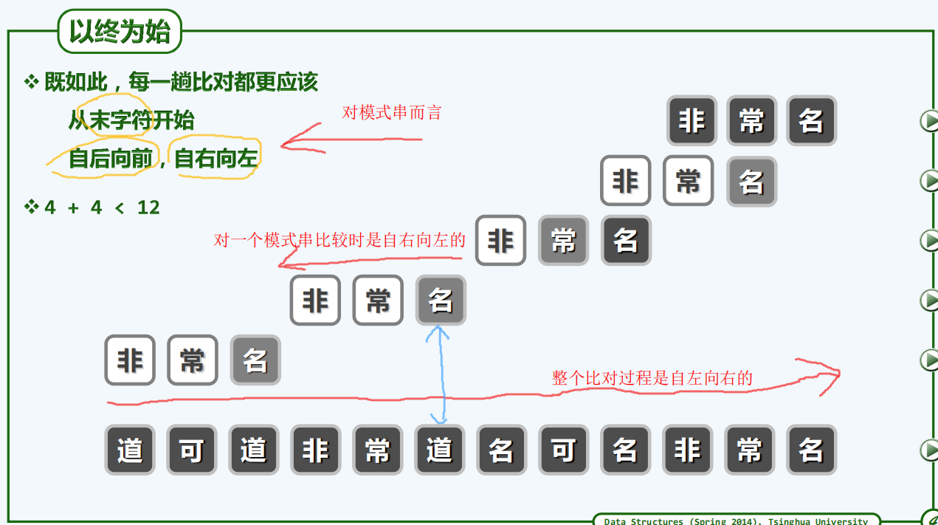

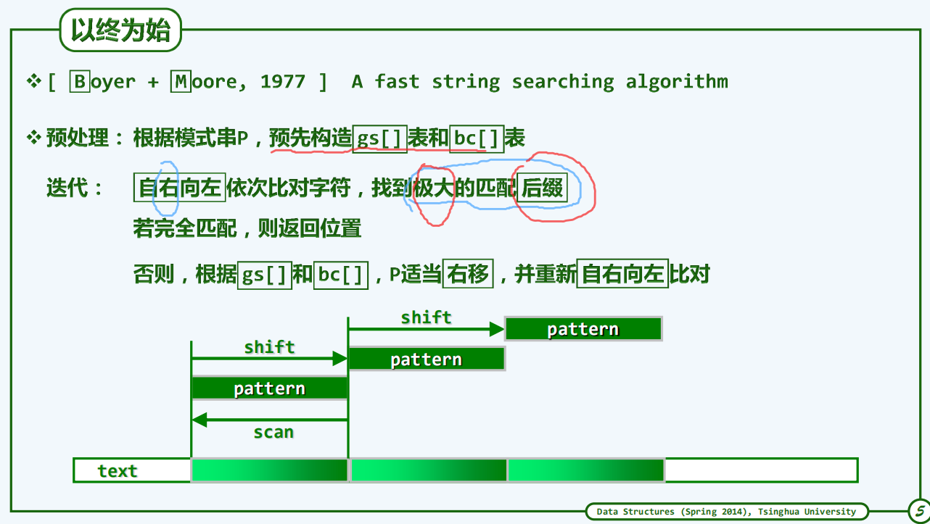

**坏字符**

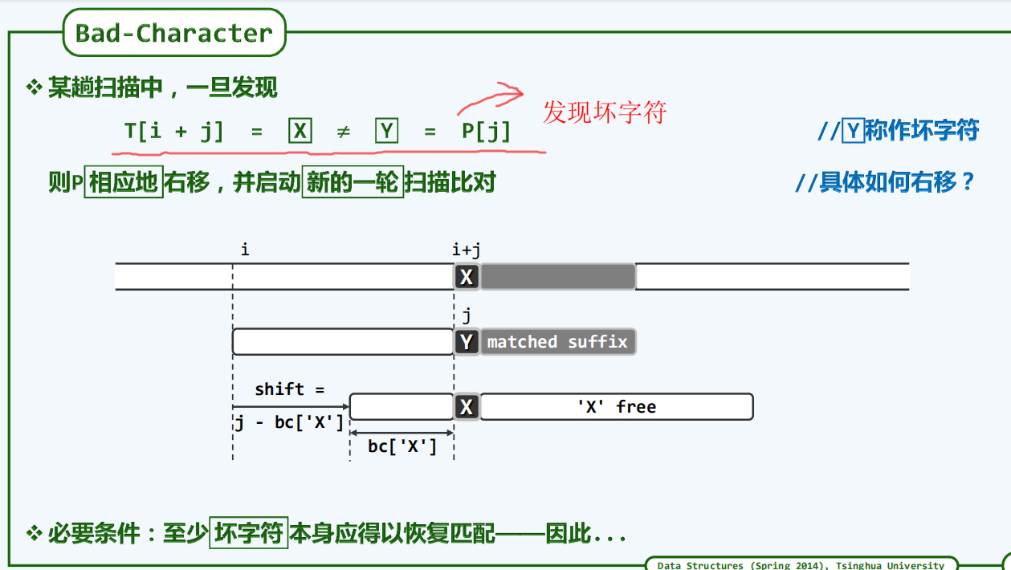

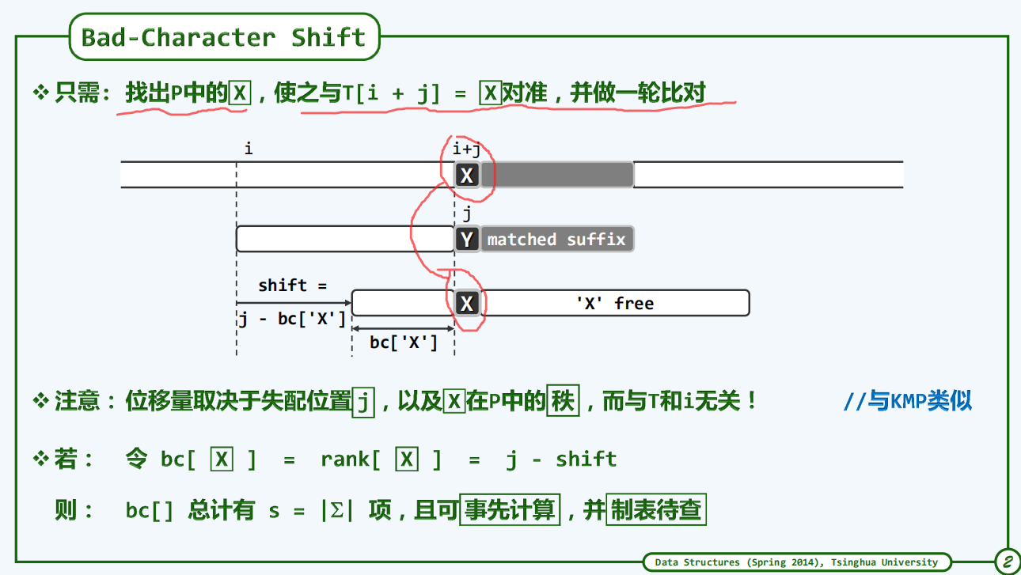

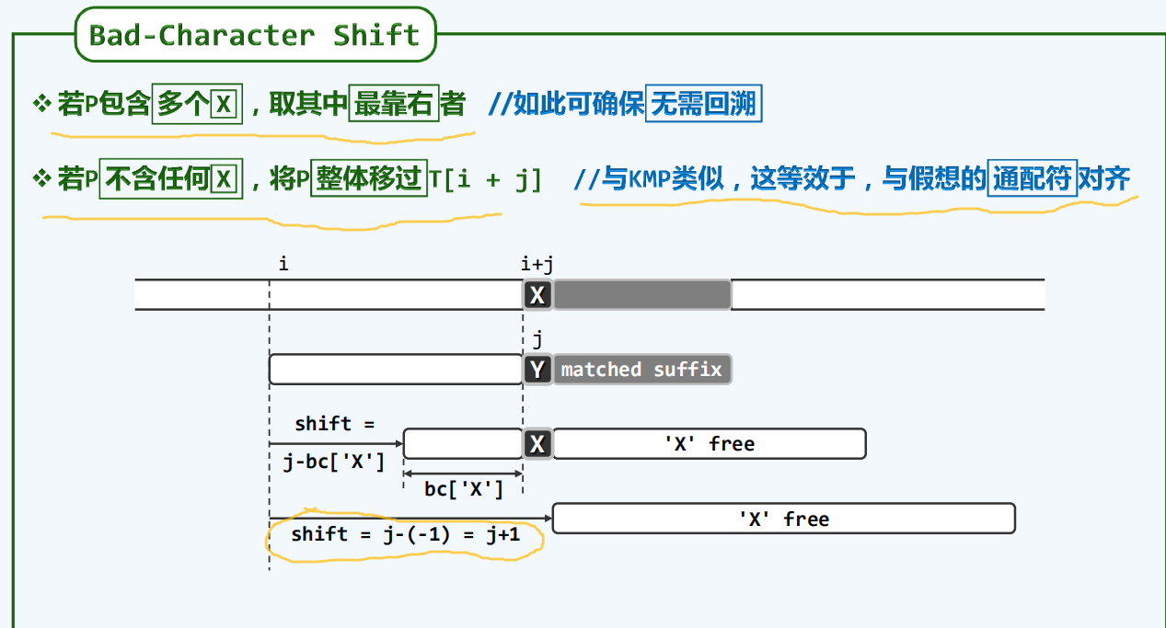

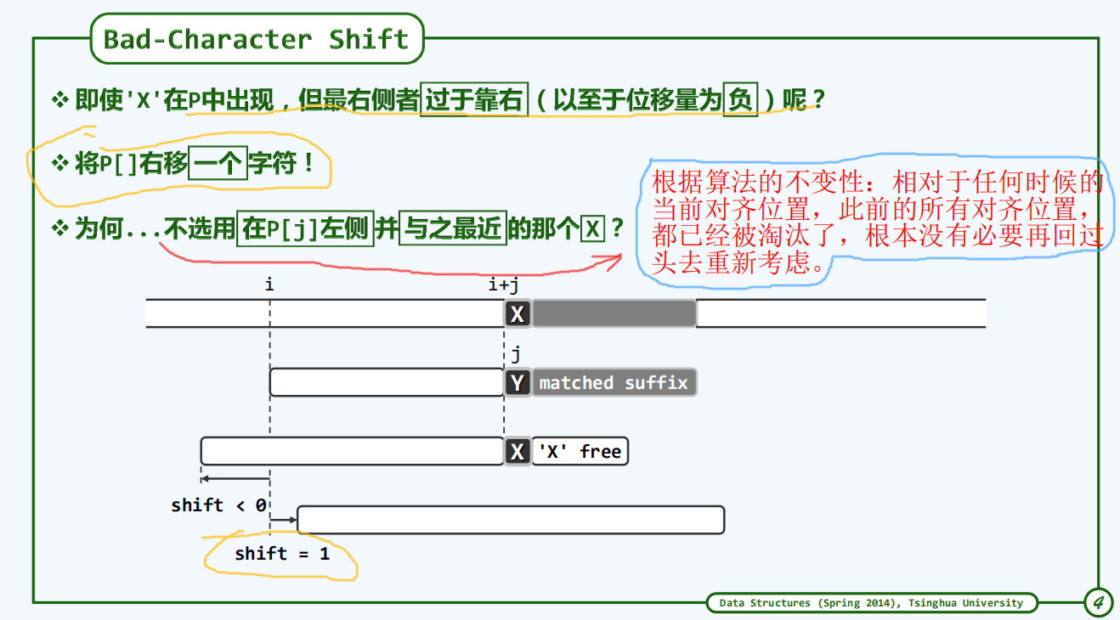

**构造bc[]表**

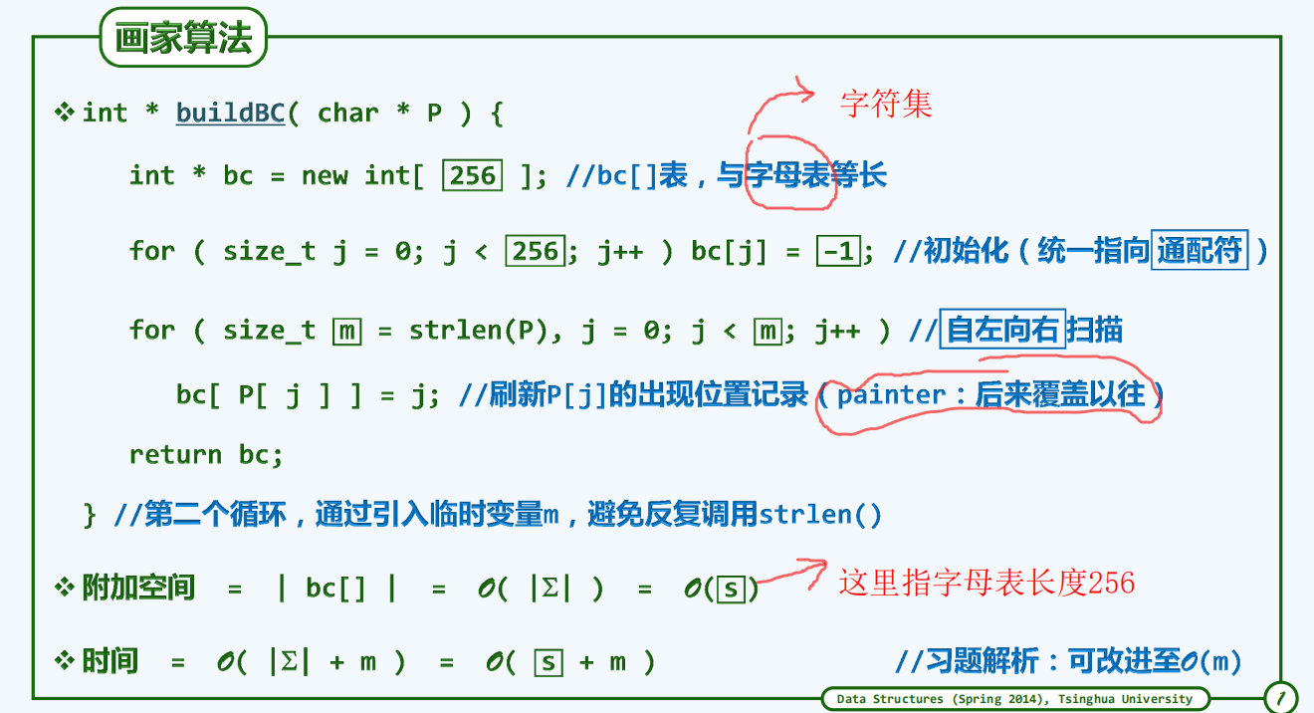

**性能分析**

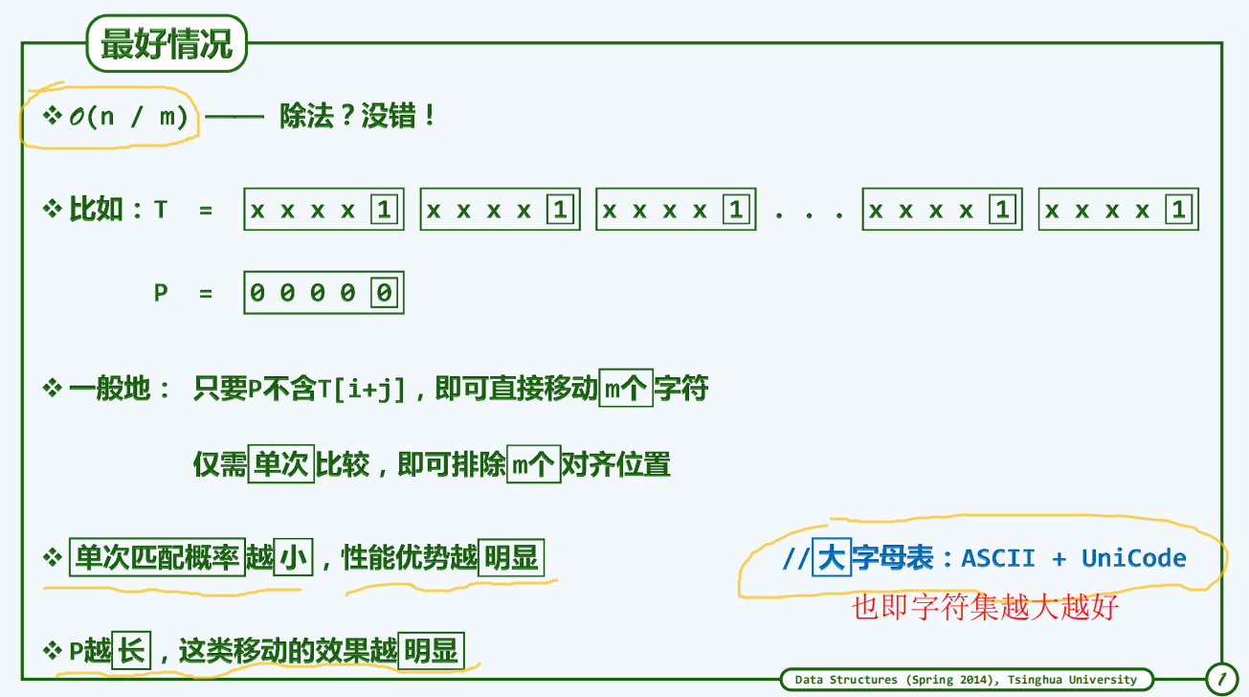

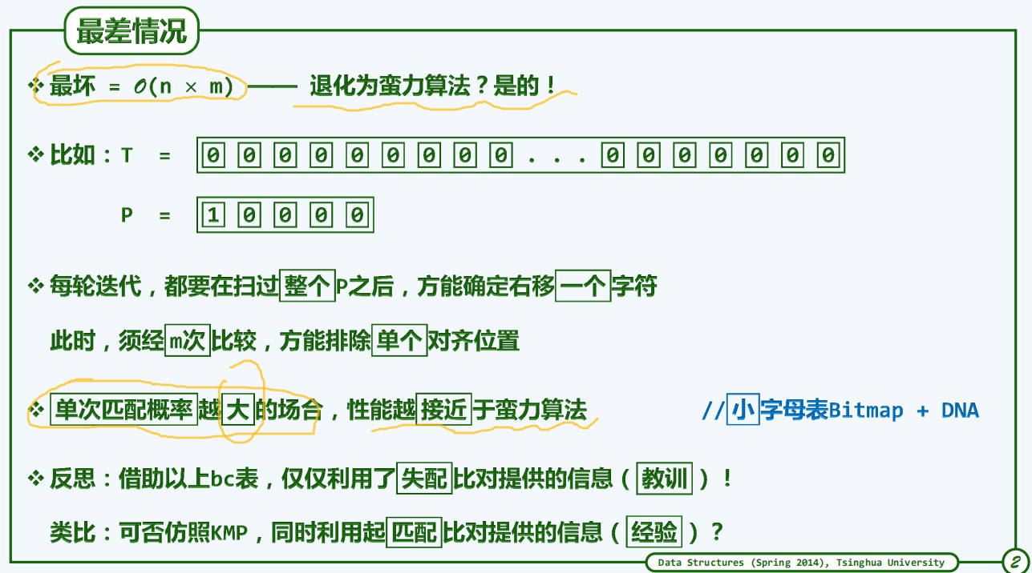

**e.BM_GS算法：好后缀**

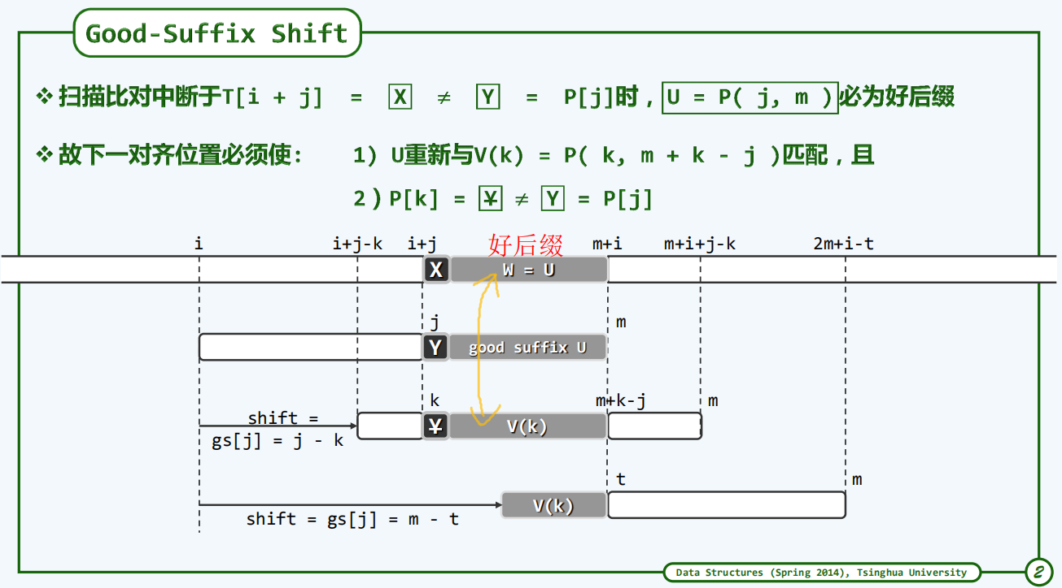

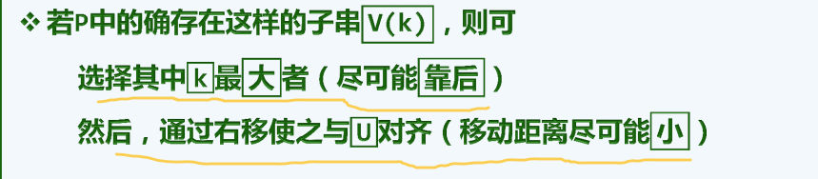

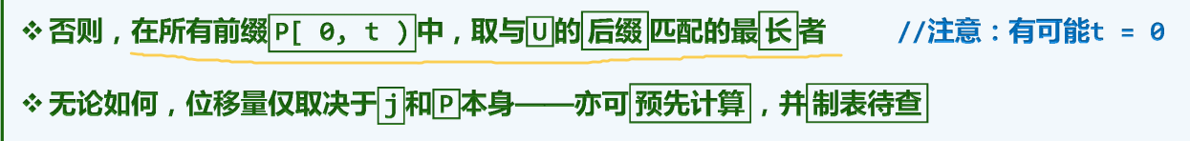

**构造gs[]表**

语义

**MS[]表**：MS[j]表示在模式串P的位置j为结尾即P[0,j]的所有后缀中，与模式串的某一个后缀能匹配的最长者。MS[j]是一个字符串

**ss[]表**：ss[j] = MS[j]的长度

**gs[]表**：gs[j]表示在用BM_GS算法中在位置j失配时，此时模式串应当移动的位移量。gs[]表要从ss[]表构造出来。

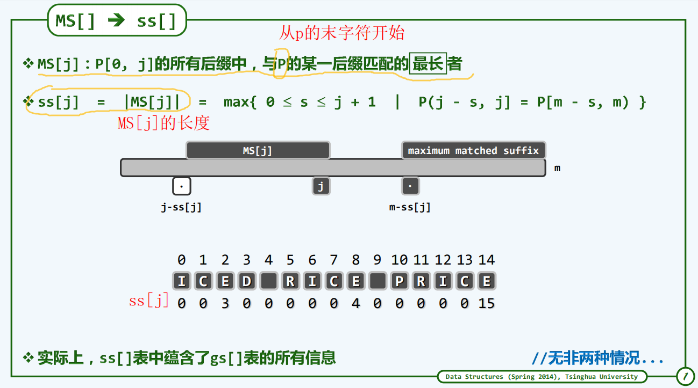

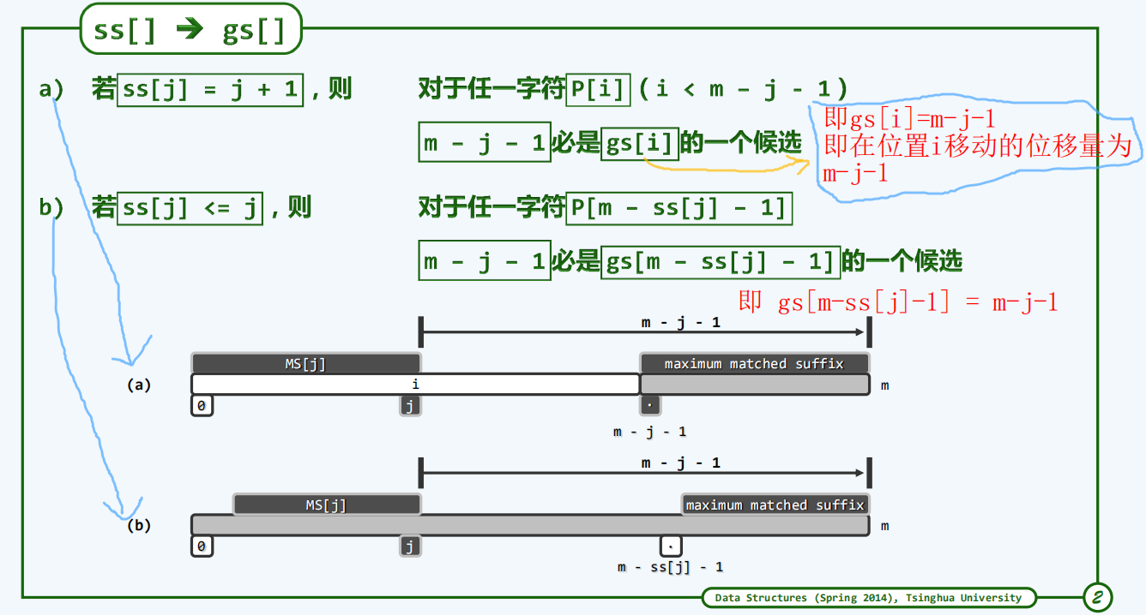

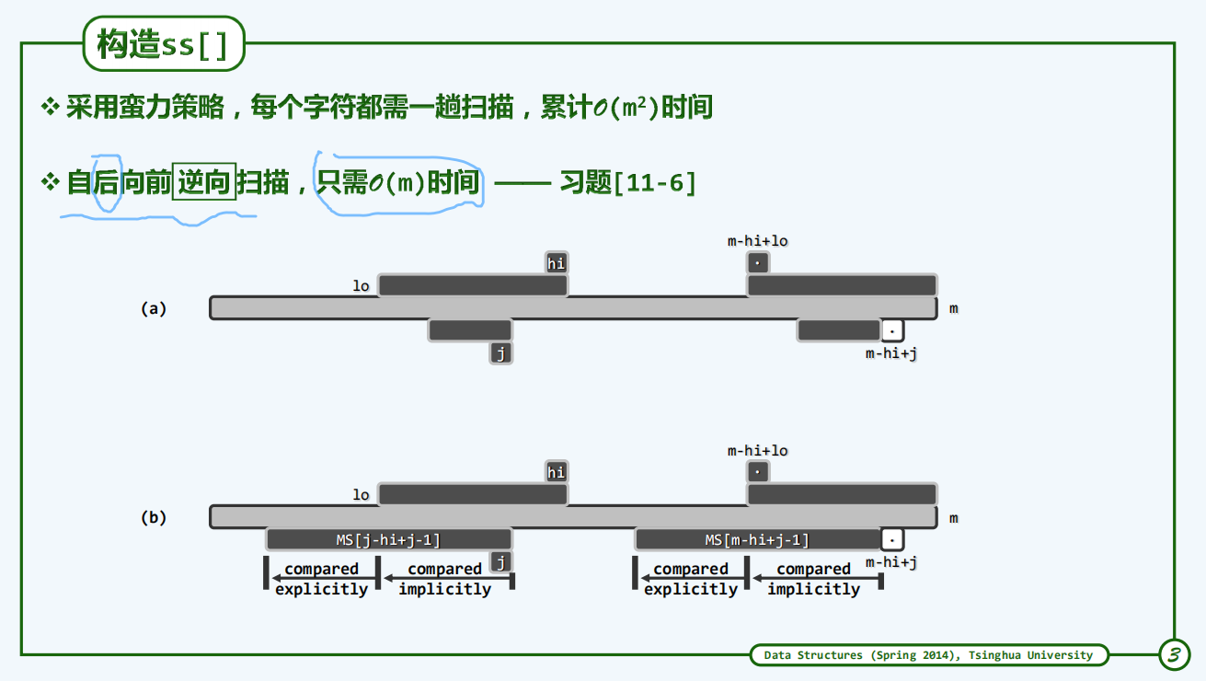

**串匹配算法对比**

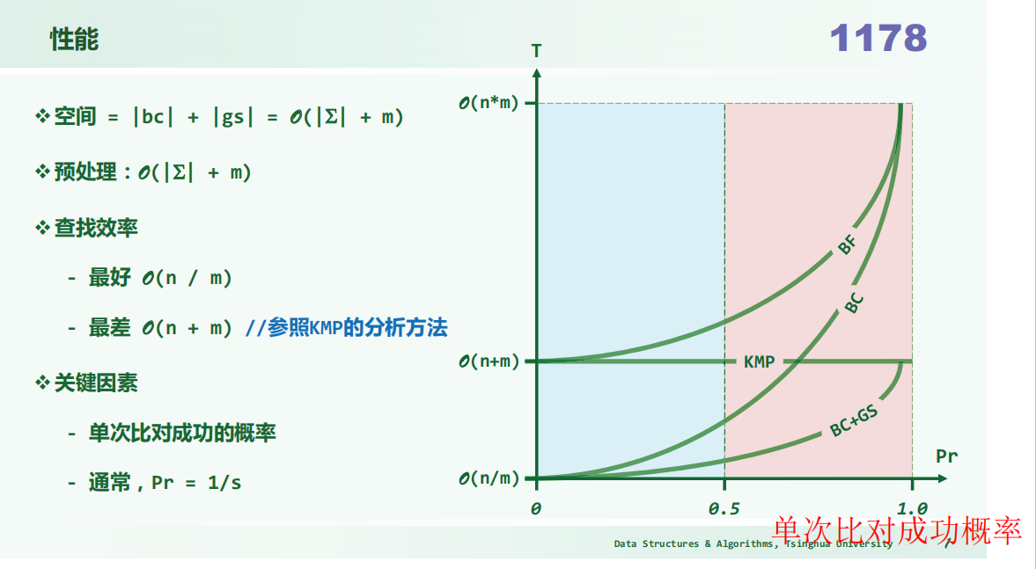

|  |  |  |  |  |
| --- | --- | --- | --- | --- |
|  | **最好情况** | **最差情况** | **平均情况** |  |
| **蛮力算法** | 字符表规模的扩大，单次匹配概率越小  O(n+m) | O(n*m) | O(n*m) |
| **KMP** | O(n+m) | O(n+m) | O(n+m) |
| **BM_BC** | 单次匹配概率越小的场合，性能优势越明显 O(n/m) | 单次匹配概率越大的场合，越接近蛮力算法 O(n*m) |  |
| **BM_GS** | O(n/m) | O(n+m) |  |

**第11章测试题目**

题目：KMP算法的查询表为next[]，模式串为P，若P[0,j)与文本串匹配，而在P[j]处失配，则：

A P[0, next[j]) = P[j - next[j], j)

B P[0, next[j]+1) = P[j - next[j], j+1)

C P[0, next[j] - 1) = P[j - next[j], j)

D P[0, next[j]) = P[j - next[j] - 1, j)

正确答案 A

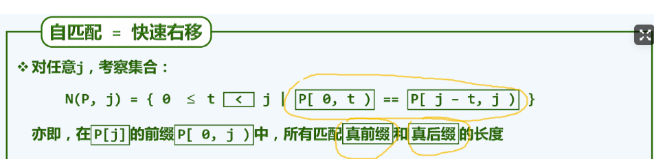

题目：在通过next[j]计算next[j+1]的递推过程中next[j+1] == next[j] + 1当且仅当：

A j = 0

B P[j] = P[next[j] - 1]

C T[j] = P[j]

D P[j] = P[next[j]]

正确答案 D

排除C，计算next表只与模式串P有关，与文本串T无关

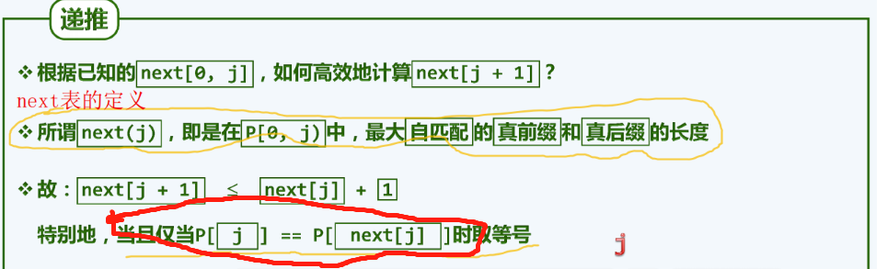

题目：在文本串YHNMQWERTYFLNYCQWERTYFGIOERNSJTYAFFA中用KMP算法查找模式串QWERTYFLNYCQWERTYO

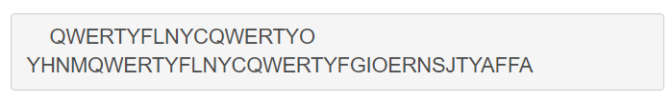

下一步的对齐位置是

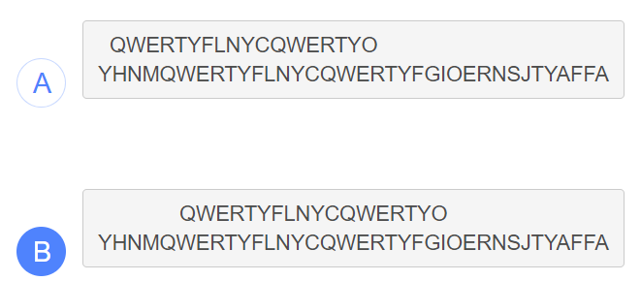

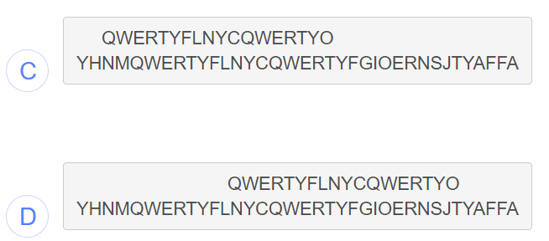

正确答案 C

模式串的第一个字符和文本串没有匹配成功

next[0] = -1;

下一次对齐位置：

模式串假想的通配符将与文本串比对，并且一定比对成功

这种假想并没有真正移动模式串和文本串，所以两个的位置都没有改变

**第12章 排序**

**快速排序**

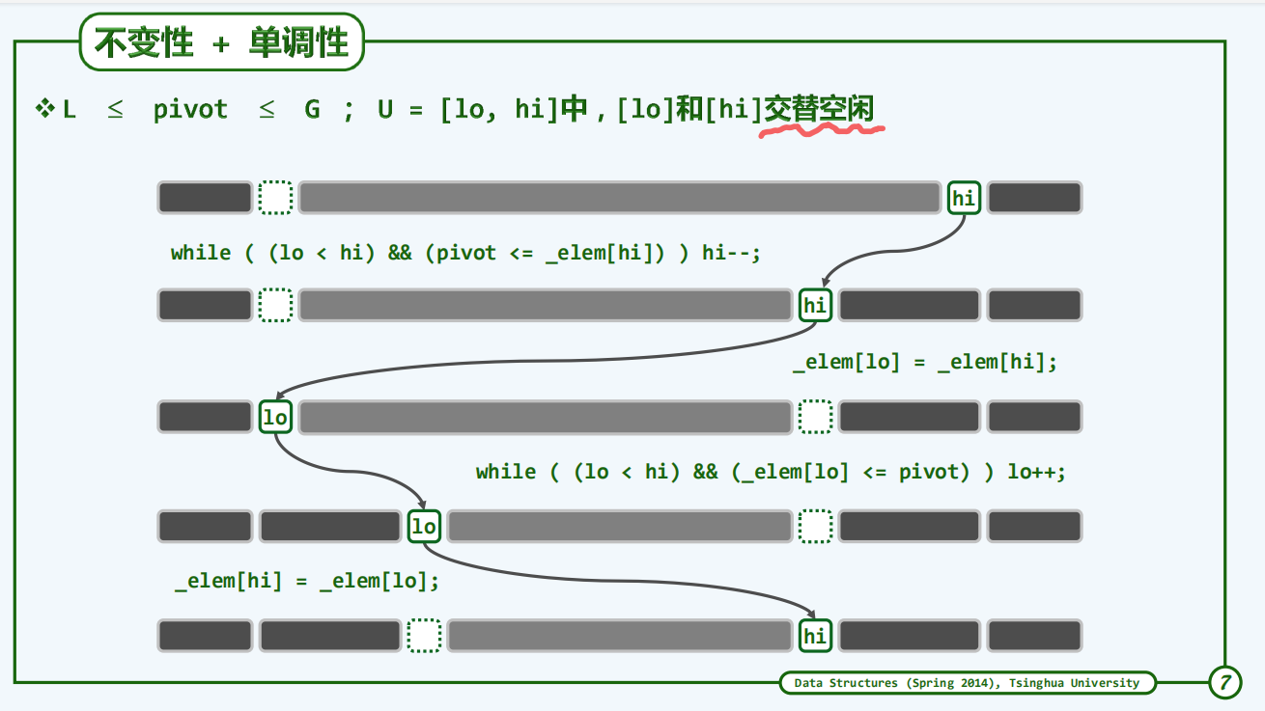

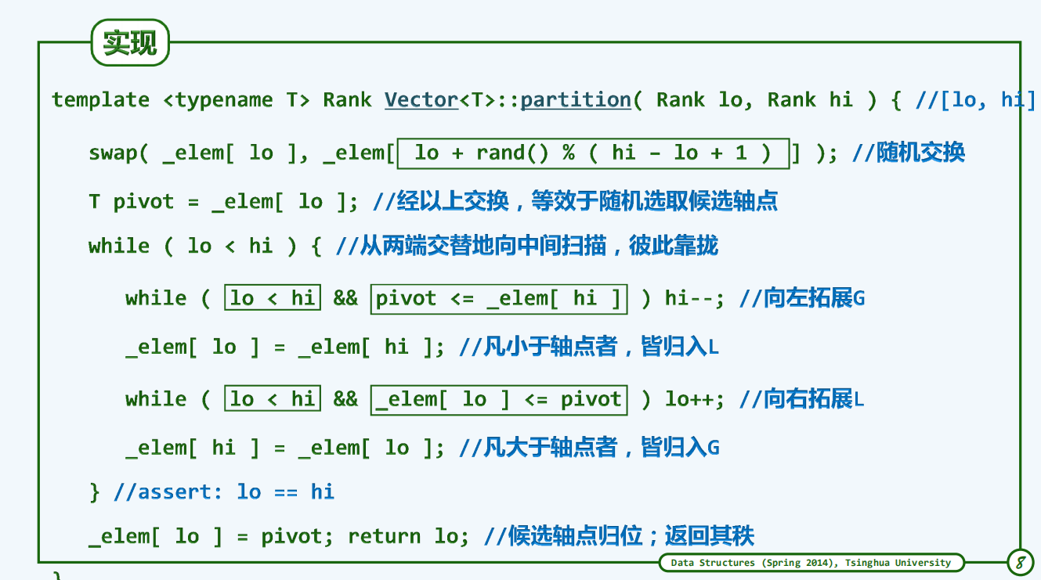

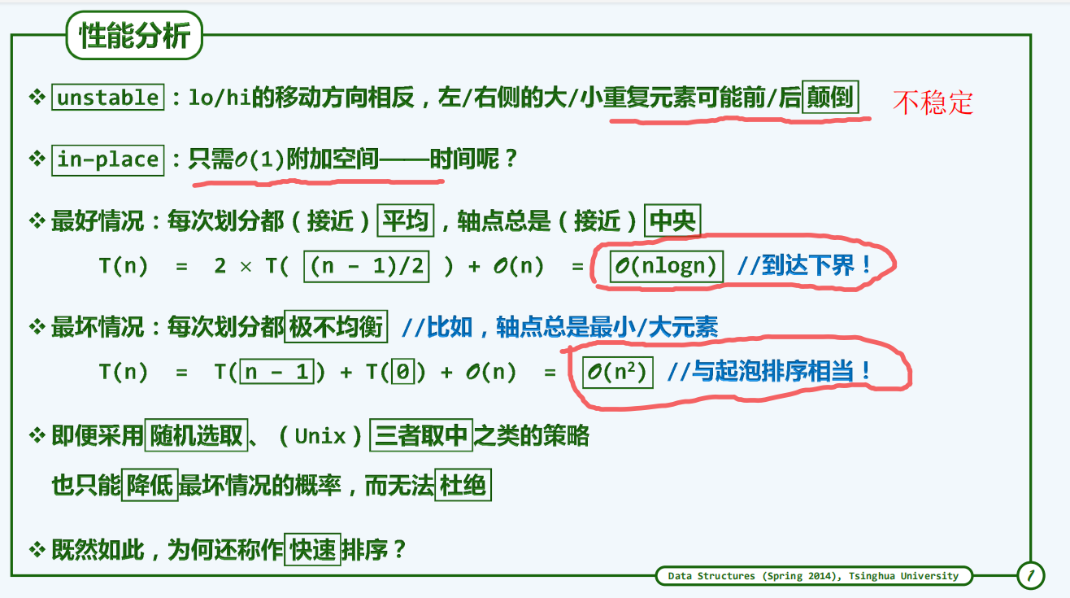

**另一变种**

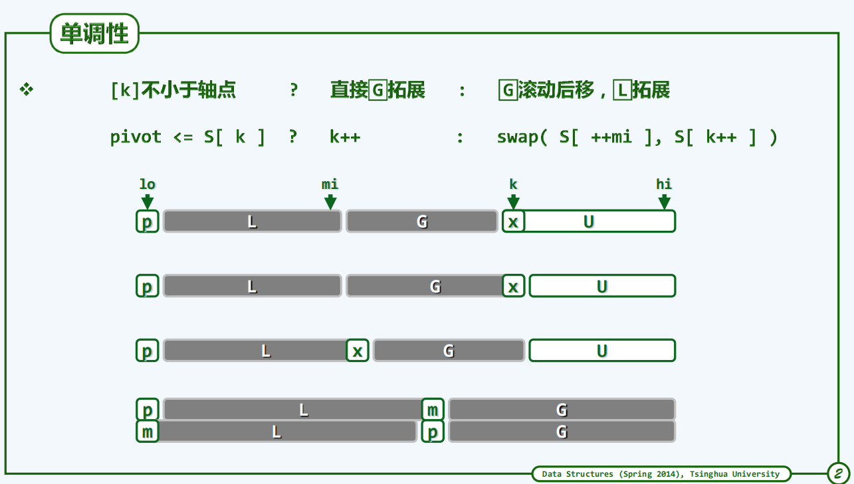

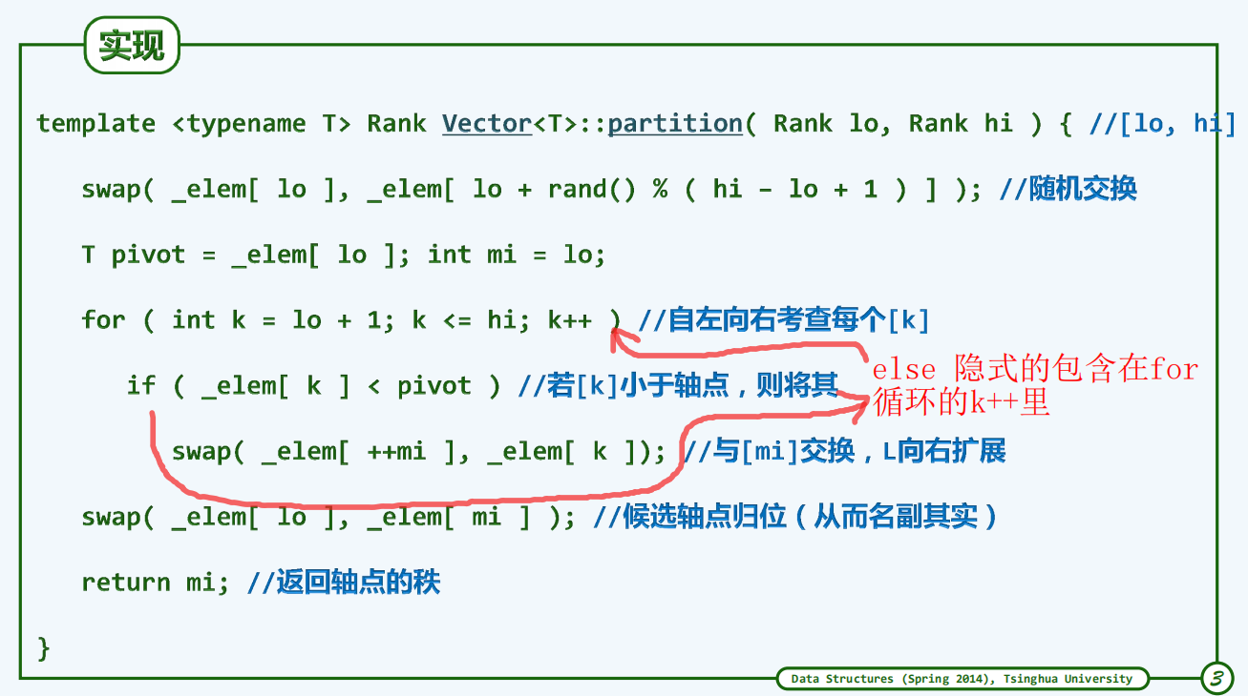

**选取：众数**

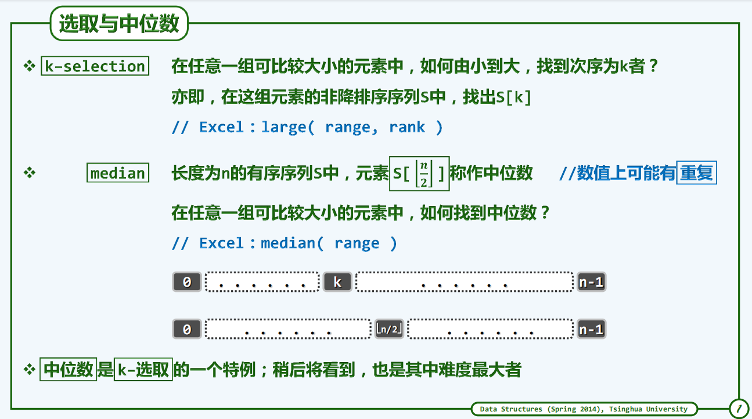

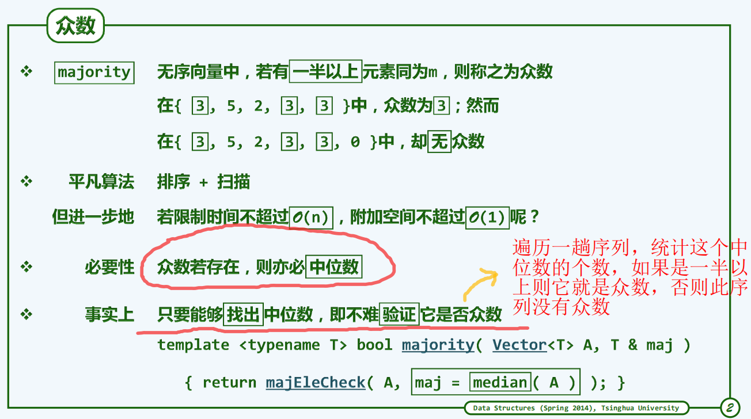

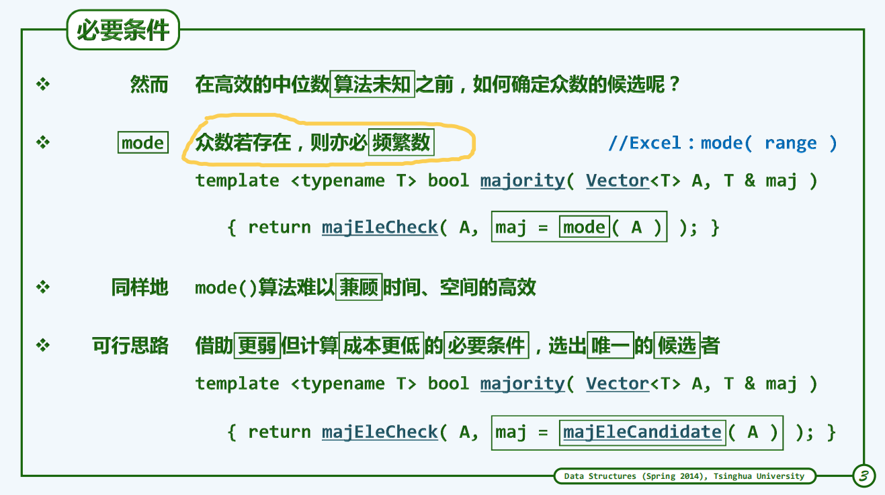

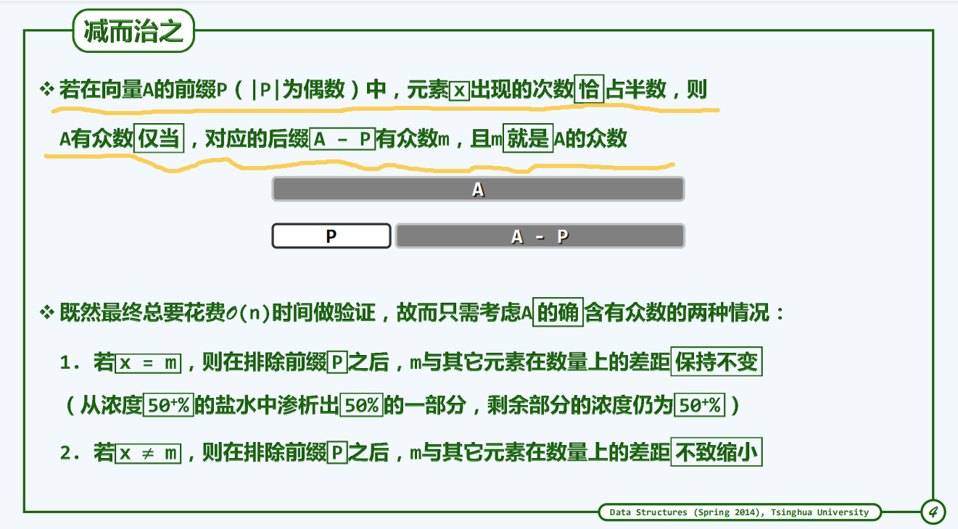

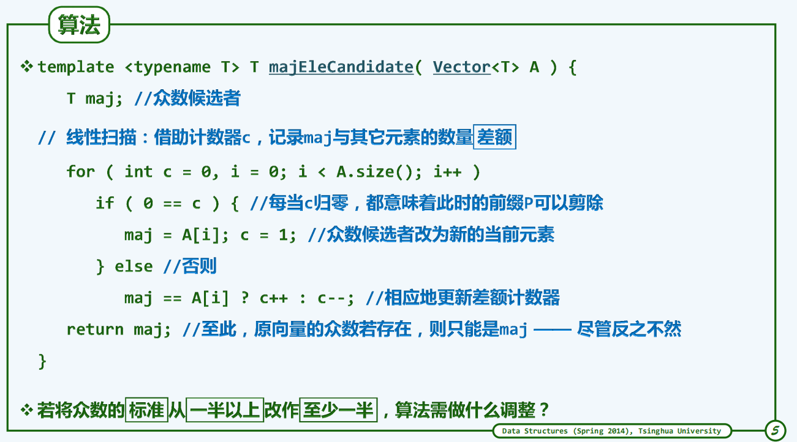

**选取：通用算法**

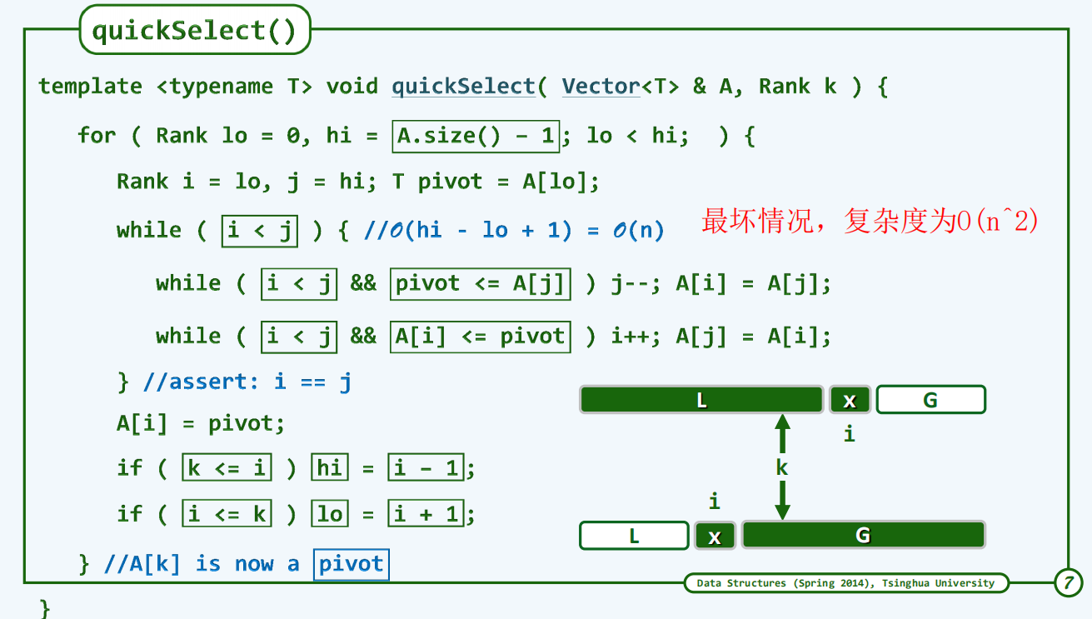

**希尔排序**

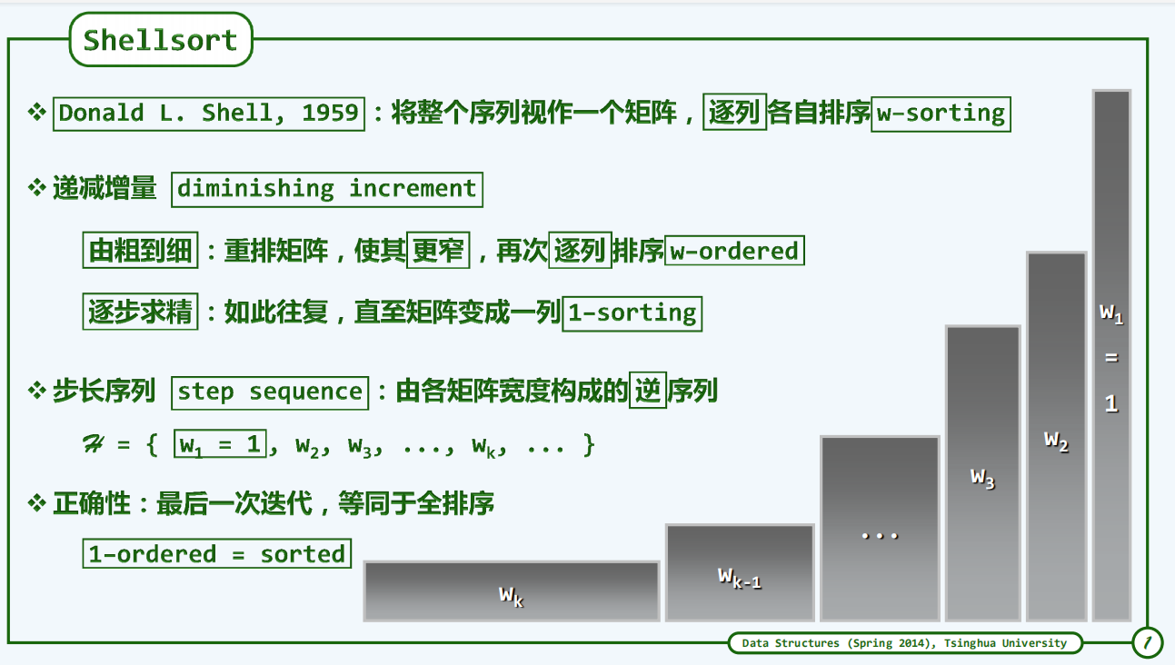

**第12章测验题**

**题目：**填空题 (2分)

快速排序算法选取轴点时可以采取不同的策略，本题试图用实例说明“三者取中”的策略比随机选取的策略倾向于得到更平衡的轴点

设待排序序列的长度n很大，若轴点的选取使得分割后长/短子序列的长度比大于9:1，则称为不平衡

针对不同的轴点选取策略，估计其发生不平衡的概率(请填十进制小数)：

从n个元素中等概率随机选取一个作为轴点：__0.2__

从n个元素中等概率选取三个元素，以它们的中间元素作为轴点：__*0.056___*  (不知道怎么算出来的)

**题目：**我们在本节中已经得到了最坏时间复杂度为O(n)的中位数选取算法，若把它用于快速排序的轴点选取，得到的快速排序最坏时间复杂度为______

A O(n)

B O(nlglgn)

C O(nlgn)

D O(n^2)

正确答案 C

接上一题，实际上_______

A 该方法可行

B 不可行，因为中位数选取算法不能用于快速排序

C 不可行，因为线性时间的中位数选取算法实际效率非常低

D 不可行，因为空间复杂度太高

正确答案 C

为了防止快速排序因为总是选取到不平衡的轴点而变得低效，除了"三者取中"之外还可以用其它方法。查阅快速排序的一个变种——内省排序(Introsort)是如何解决这个问题的，它将_____与快速排序结合（它是STL中sort()函数的主要实现方法）

A 归并排序

B 堆排序

C 希尔排序

D 冒泡排序

正确答案 B